《数据库》

GaussDB(for openGauss)数据库开发指导手册



华为技术有限公司

目录

前 言 3

简介 3

内容描述 3

实验环境说明 3

实验概览 4

1 GaussDB(for openGauss)数据库开发实验 5

1.1 创建和管理数据库 5

1.1.1 创建数据库 5

1.1.2 管理数据库 6

1.1.3 删除数据库 7

1.2 创建和管理用户 8

1.2.1 创建用户 8

1.2.2 管理用户 9

1.2.3 删除用户 17

1.3 创建和管理表 18

1.3.1 创建表 18

1.3.2 管理表 20

1.4 创建和管理其他数据库对象 32

1.4.1 创建和管理schema 32

1.4.2 创建和管理分区表 38

1.4.3 创建和管理索引 44

1.4.4 创建和管理视图 53

1.4.5 创建和管理序列 57

1.4.6 创建和管理存储过程 59

1.4.7 创建和管理全局临时表 63

1.5 学校数据模型 67

1.5.1 关于本实验 67

1.5.2 关系模型 67

1.5.3 E-R图 68

1.6 学校数据模型表操作 69

1.6.1 表的创建 69

1.6.2 表数据的插入 73

1.6.3 数据查询 80

前 言

简介

本实验指导书主要目的是为了让读者了解GaussDB(for openGauss)数据库的基本操作。

内容描述

本实验指导书通过用户管理、表管理、数据库对象等管理的操作，介绍在DAS环境下如何使用GaussDB(for openGauss)。

实验环境说明

* 组网说明

本实验环境为华为云GaussDB(for openGauss)数据库。如果没有购买GaussDB(for openGauss)则参考《01 GaussDB(for openGauss)数据库实验环境搭建指导手册》进行购买。

* 设备介绍

为了满足本实验需要，建议实验环境采用以下配置：

设备明细表

|  |  |  |
| --- | --- | --- |
| 设备名称 | 设备型号 | 软件版本 |
| 数据库 | GaussDB(for openGauss) 8 核 | 64 GB | GaussDB(for openGauss) 1.4企业版 |

实验概览

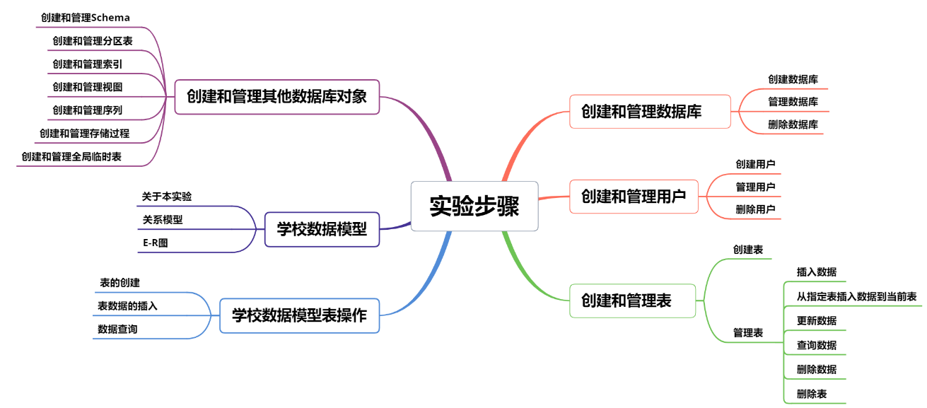

本实验概览图

# GaussDB(for openGauss)数据库开发实验

## 创建和管理数据库

### 创建数据库

进入数据库管理服务DAS，登录GaussDB(for openGauss)。

在服务列表，选择数据库中的数据库管理服务DAS。

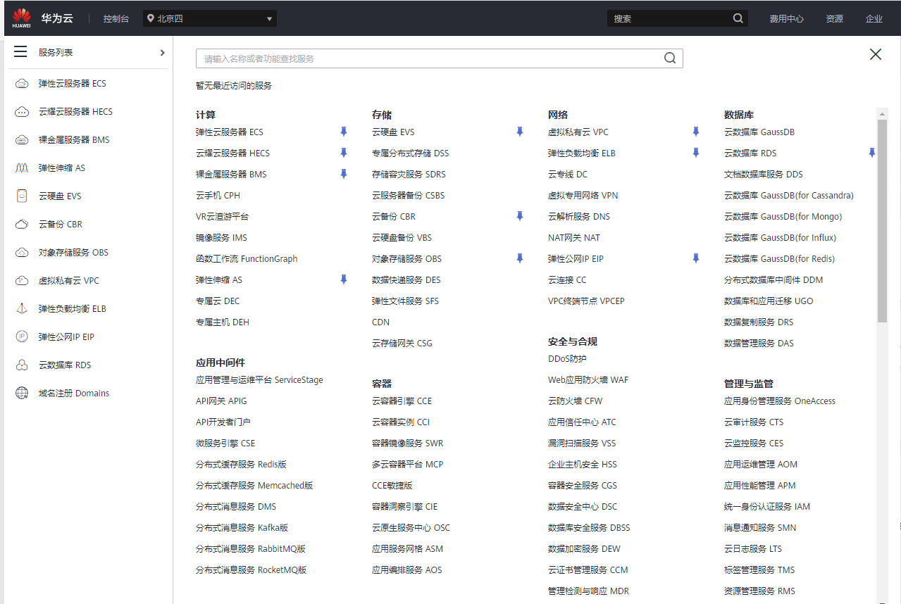

选择“进入开发工具”。

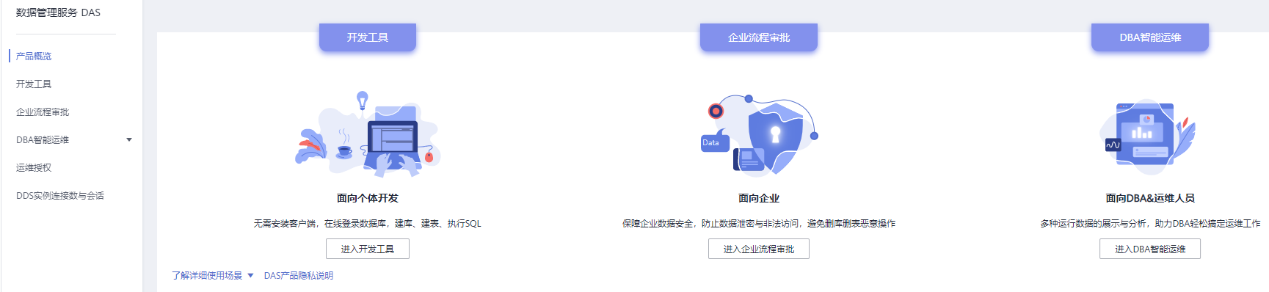

DAS会自动为创建好的数据库实例建立一个连接，可以直接使用该连接登录。如果没有找到所需的连接，单击“新增数据库实例登录”。

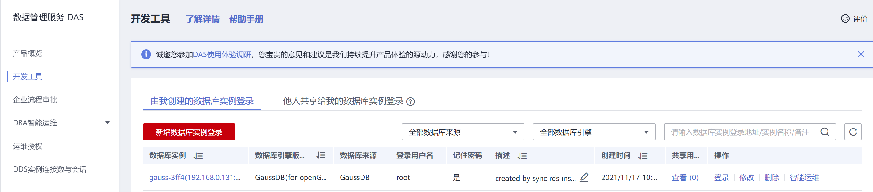

创建一个新的数据库db_tpcc。

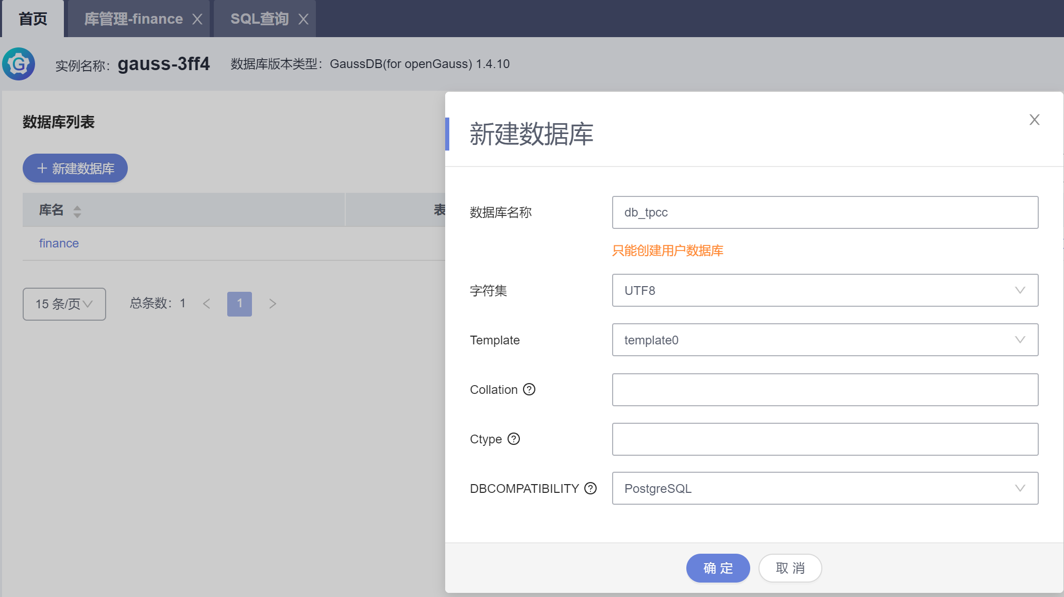

注：

* Collation：排序规则，默认en_US.utf8。请注意，不同的排序规则下，相同的比较其结果可能是不同的。例如，在en_US.utf8下， select 'a'>'A';为false，但在'C'下，select 'a'>'A';为true; 如果从oracle迁移到OpenGauss，使用'C'才能得到一致的预期。支持的排序规则，可以查询系统表 pg_collation。
* Ctype: 要在新数据库中使用的字符分类（LC_CTYPE）。这会影响字符的类别，如小写、大写和数字。默认是使用模板数据库的字符分类。

创建成功：

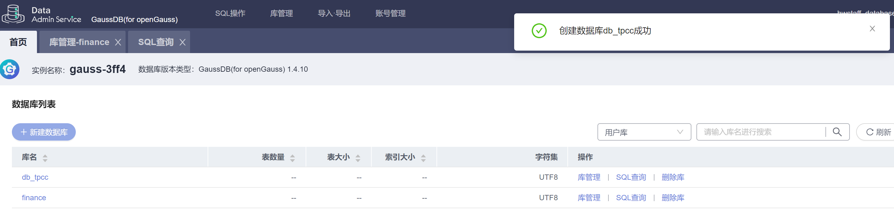

### 管理数据库

单击库名或者操作->库管理，进入数据库管理页面，默认显示Schema列表。



可以切换查看用户schema或者系统schema，也可以输入schema名进行搜索。

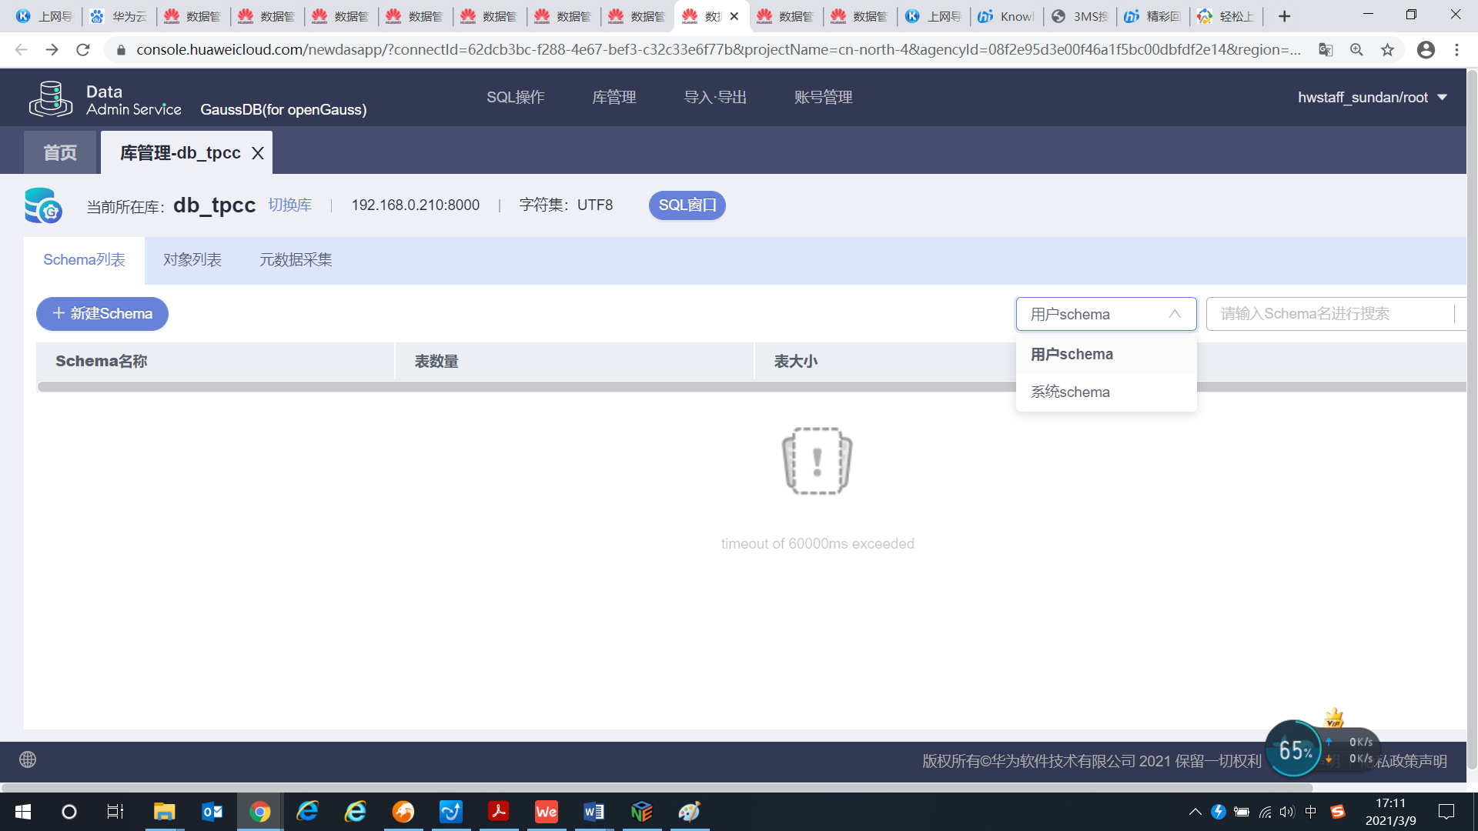

切换到对象列表进行查看，可以切换schema查看表、视图、存储过程等对象：

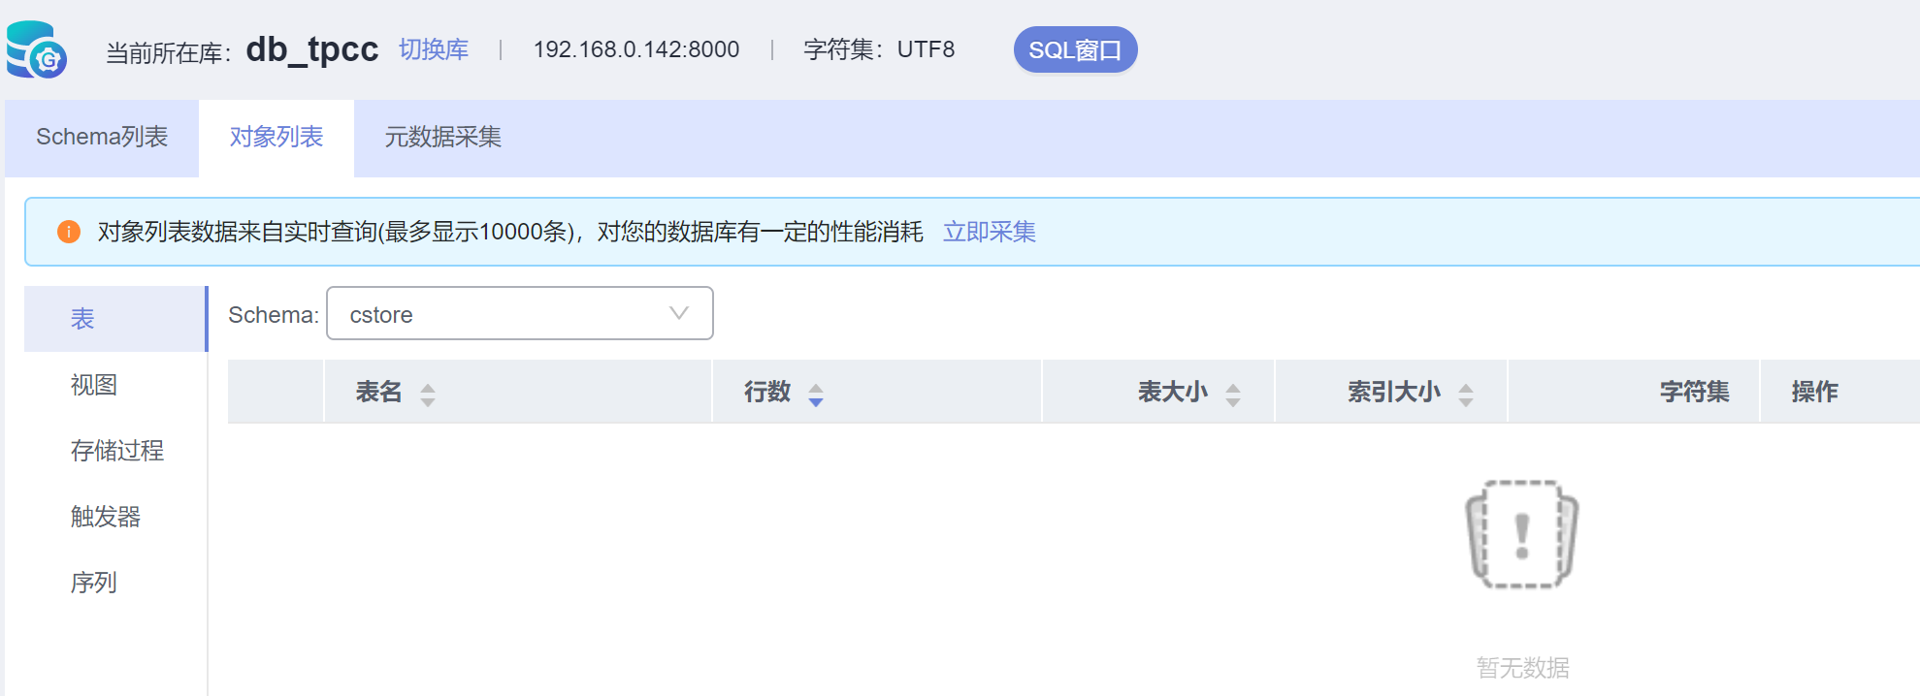

切换到元数据采集进行查看，单击“立即采集”，可以看到采集结果。

单击查看采集日志详情，查看日志详情：

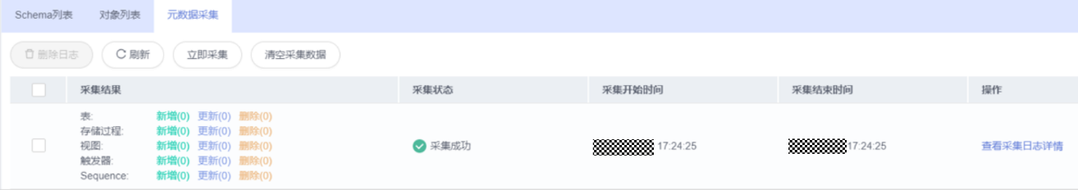

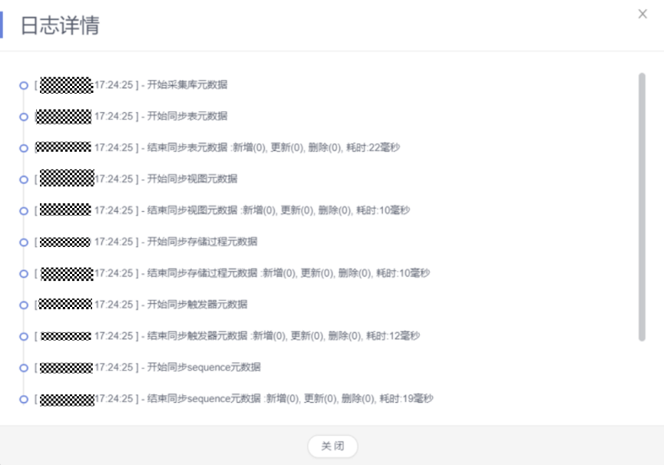

### 删除数据库

用户可以使用DROP DATABASE命令删除数据库。此命令删除了数据库中的系统目录，并且删除了带有数据的磁盘上的数据库目录。用户必须是数据库的owner或者系统管理员才能删除数据库。当有人连接数据库时，删除操作会失败。删除数据库时请先连接到其他的数据库。

返回数据库实例首页，单击删除库：



确认删除数据库：

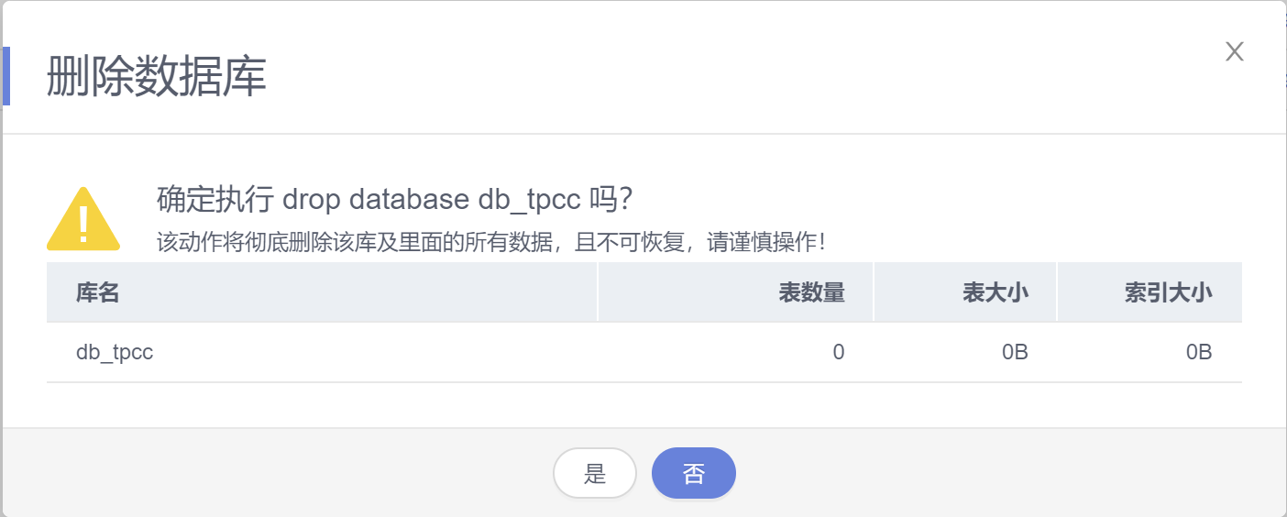

删除数据库成功：

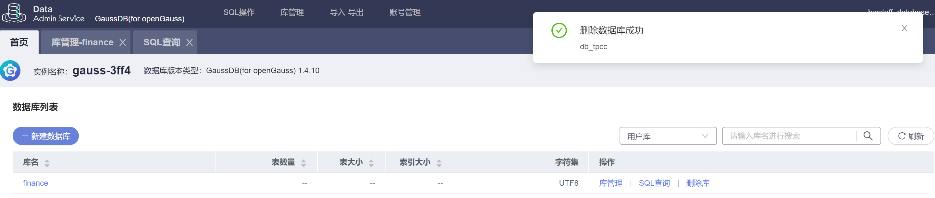

## 创建和管理用户

### 创建用户

通过CREATE USER创建的用户，默认具有LOGIN权限；

通过CREATE USER创建用户的同时系统会在执行该命令的数据库中，为该用户创建一个同名的SCHEMA；其他数据库中，则不自动创建同名的SCHEMA；用户可使用CREATE SCHEMA命令，分别在其他数据库中，为该用户创建同名SCHEMA。

系统管理员在普通用户同名schema下创建的对象，所有者为schema的同名用户（非系统管理员）。

选择SQL操作，单击SQL查询，进入SQL查询页面：

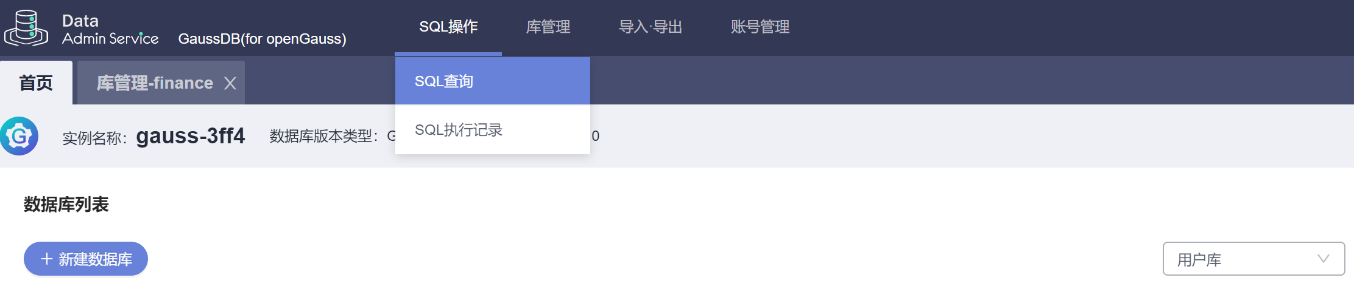

库名选择postgres，Schema选择root：

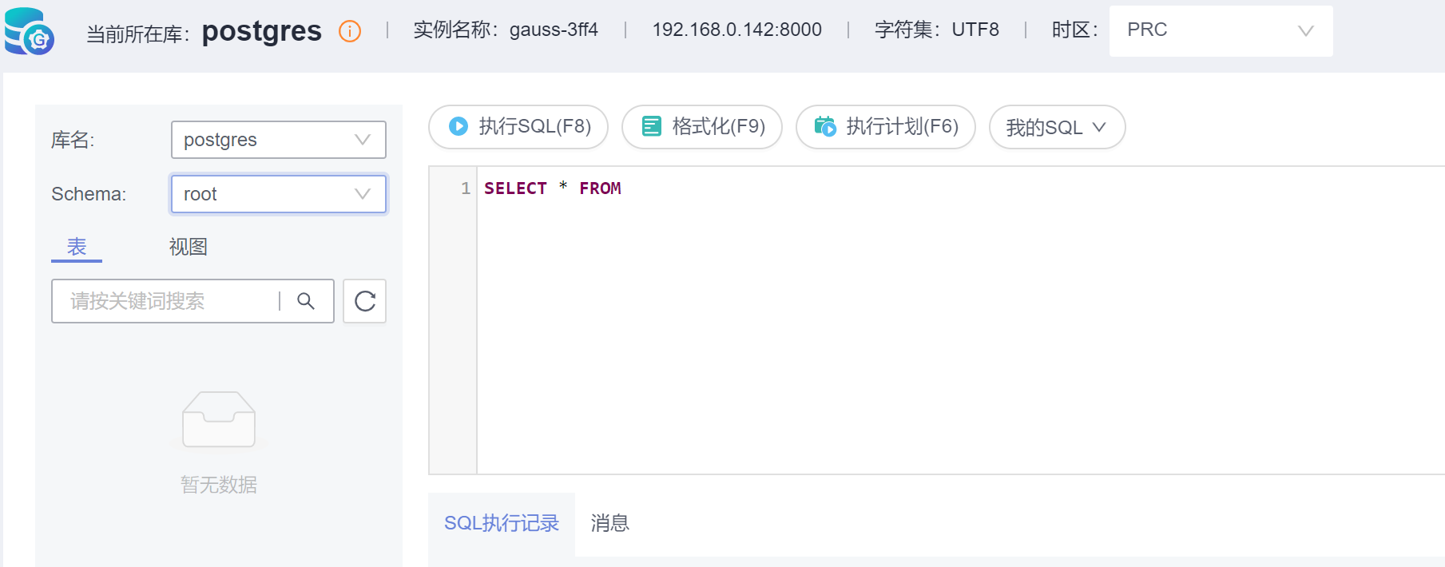

创建用户。

创建用户jim，登录密码为Bigdata@123，在SQL查询页面，输入如下SQL语句：

CREATE USER jim PASSWORD 'Bigdata@123';

截图如下：

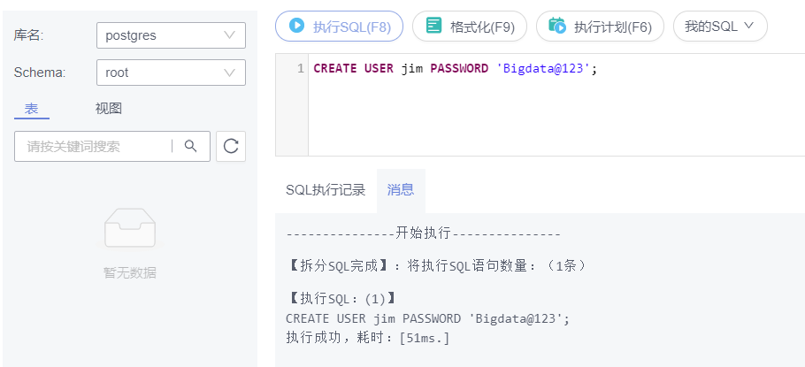

同样的下面语句也可以创建用户。

CREATE USER kim IDENTIFIED BY 'Bigdata@123';

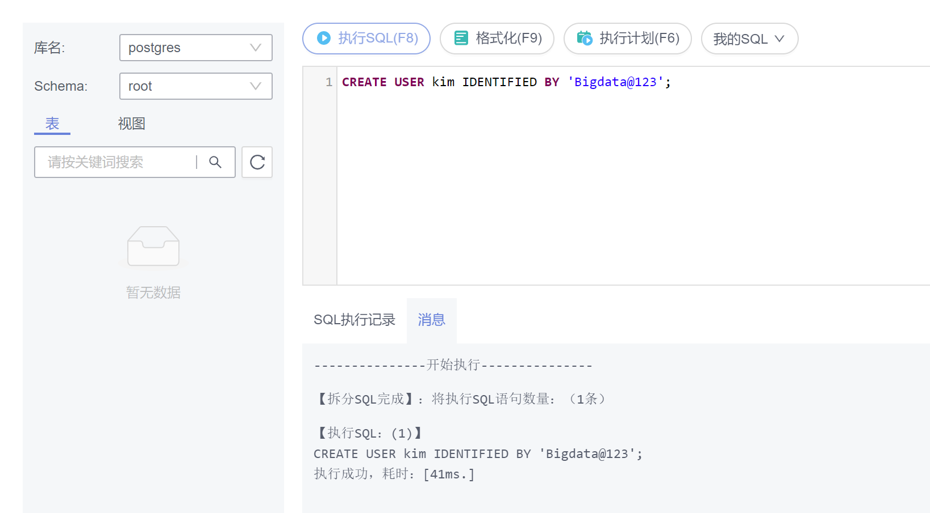

如果创建有“创建数据库”权限的用户，则需要加CREATEDB关键字。

**CREATE USER dim CREATEDB PASSWORD 'Bigdata@123';**

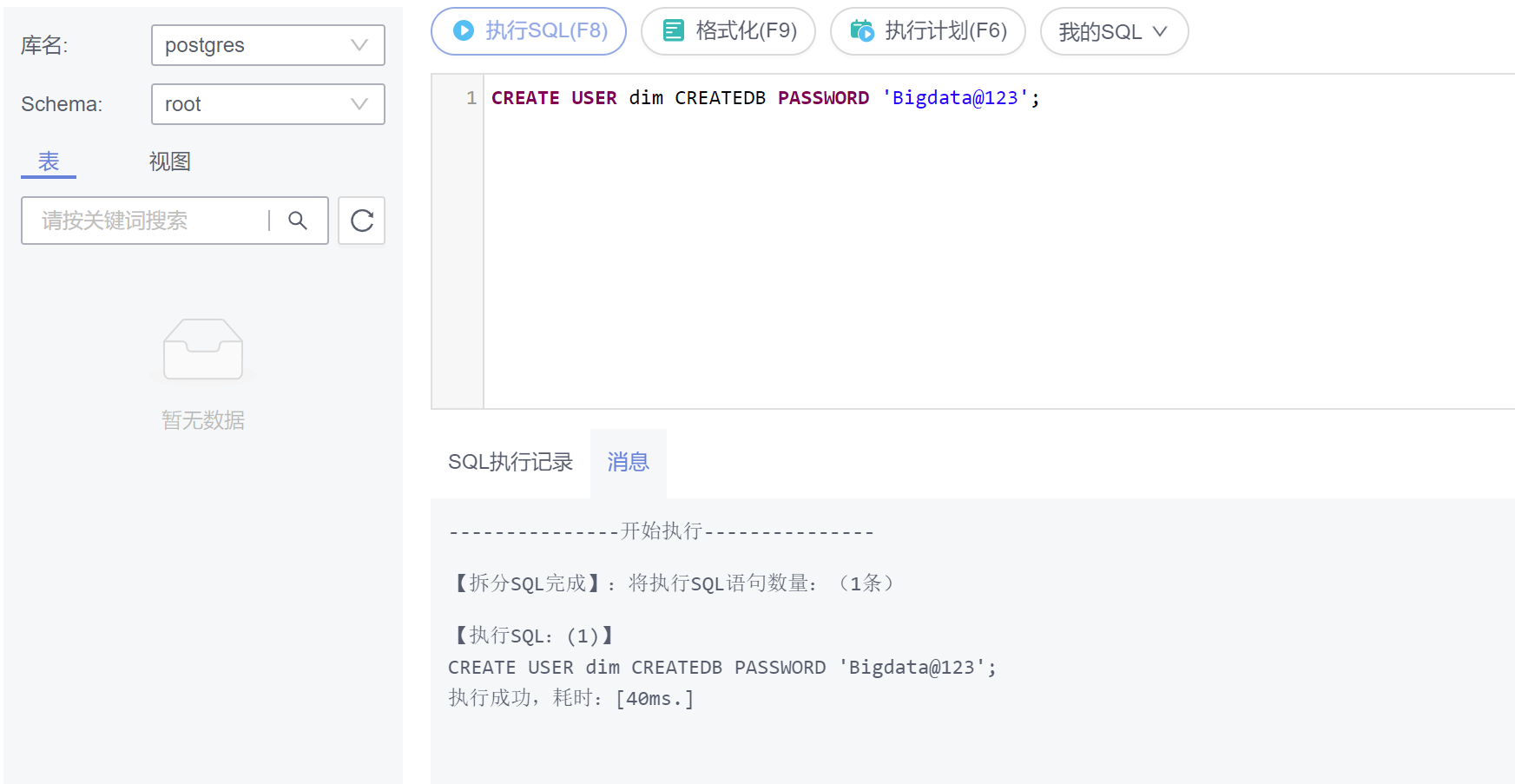

### 管理用户

选择账号管理，单击角色管理，进入角色管理页面：

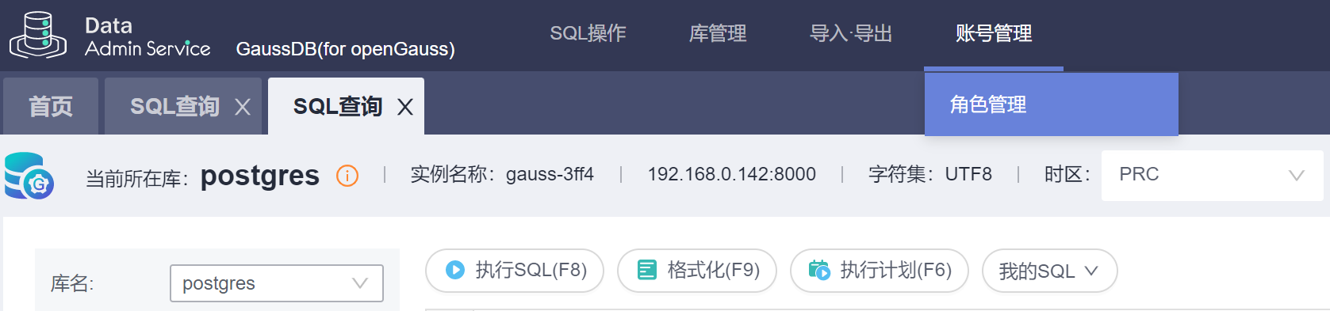

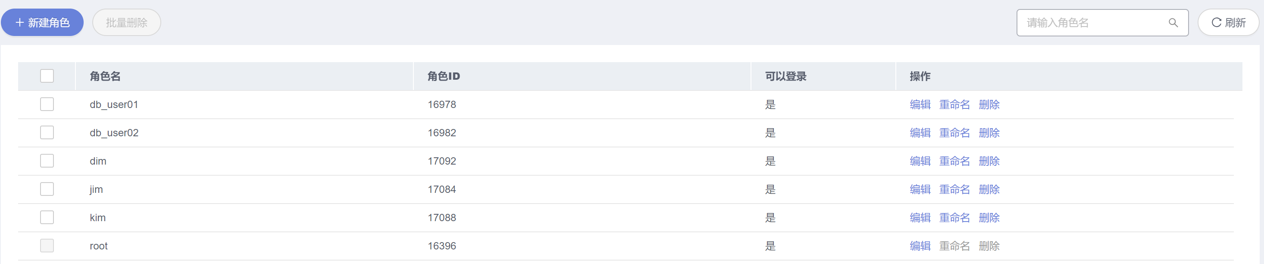

修改用户登录密码：

单击角色名jim操作列的“编辑”。

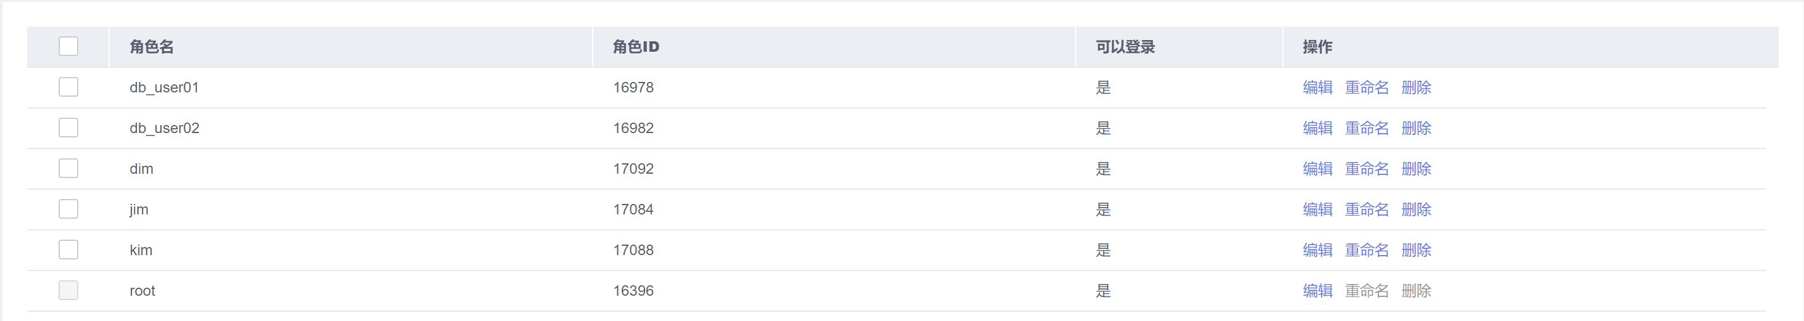

在密码框和确认密码框输入新密码，将用户jim的登录密码由Bigdata@123修改为Abcd@123，单击保存：

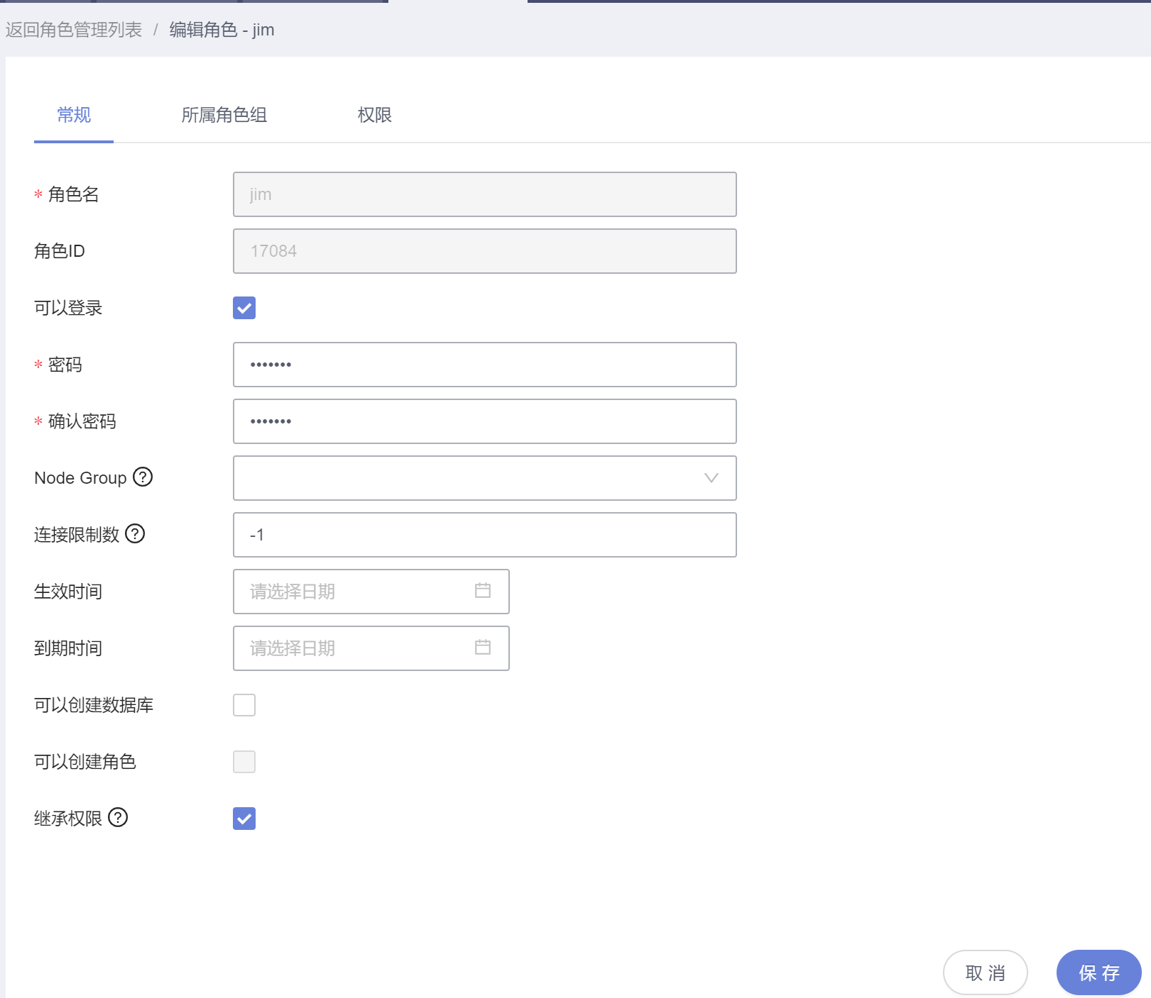

显示SQL预览，单击确定，修改成功。

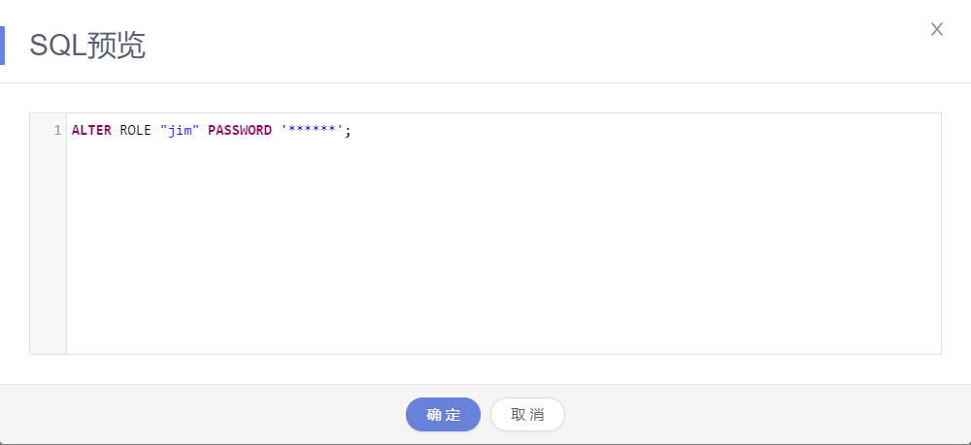

为用户jim追加可以创建数据库的权限。

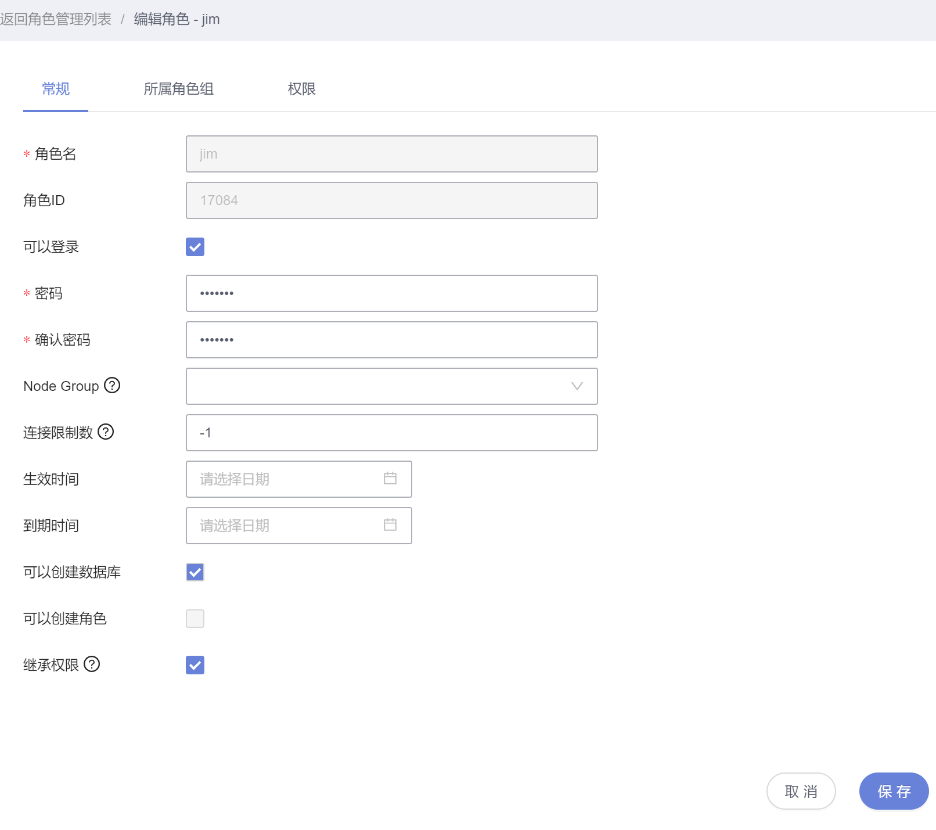

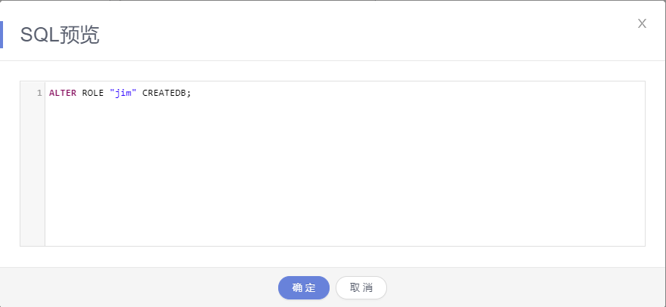

将root角色（用户）的权限赋予jim用户。选择“所属角色组”，勾选root后面的“授予”。

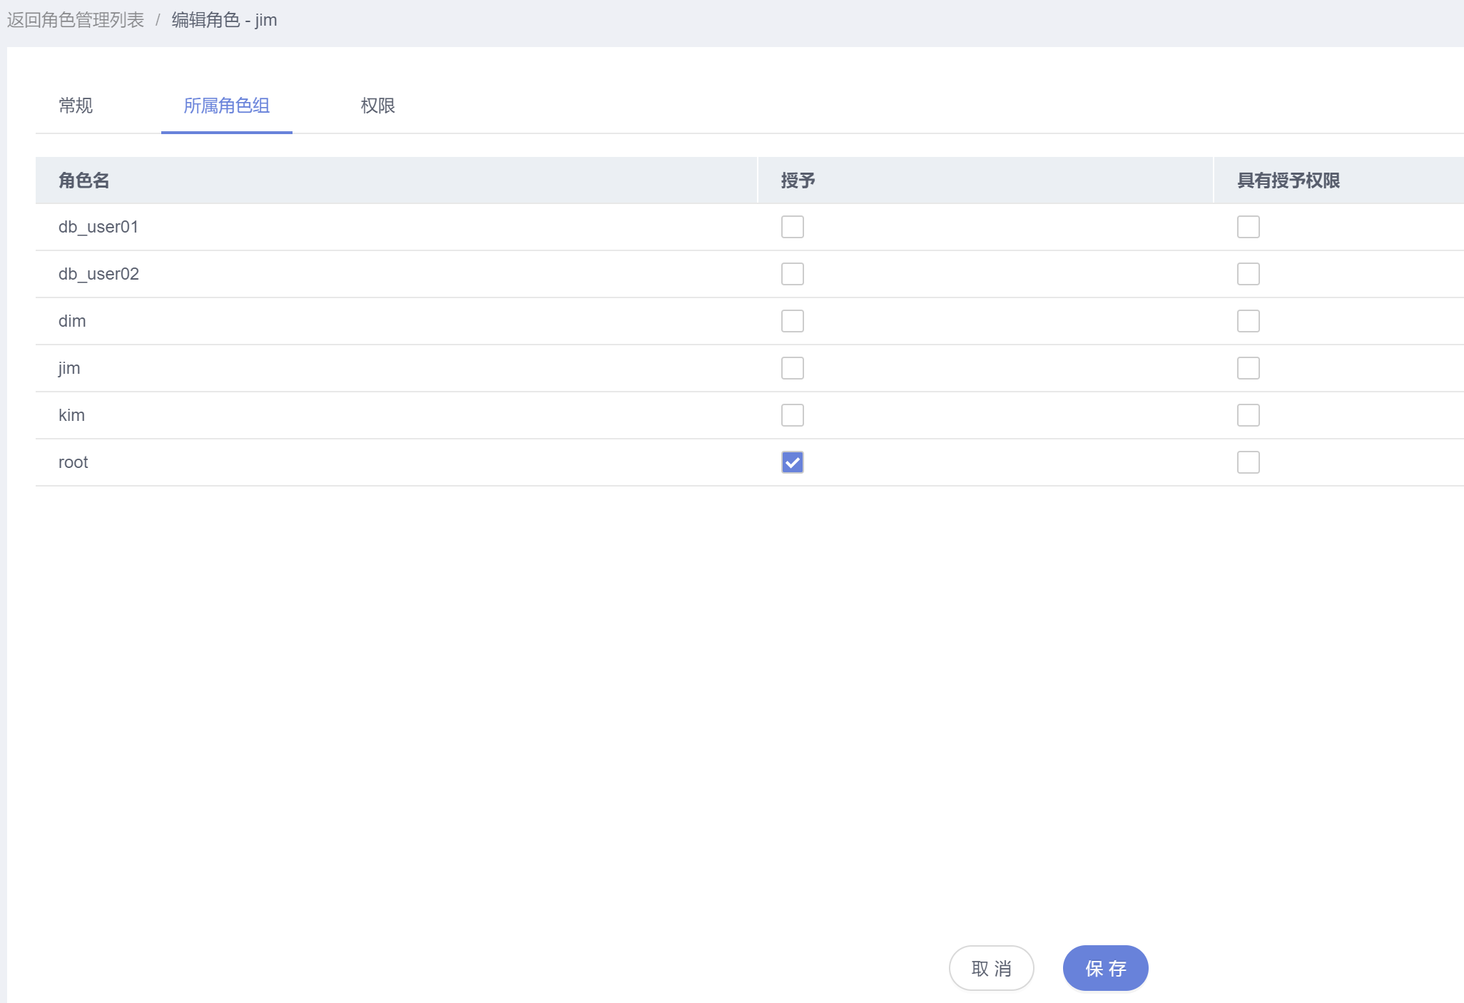

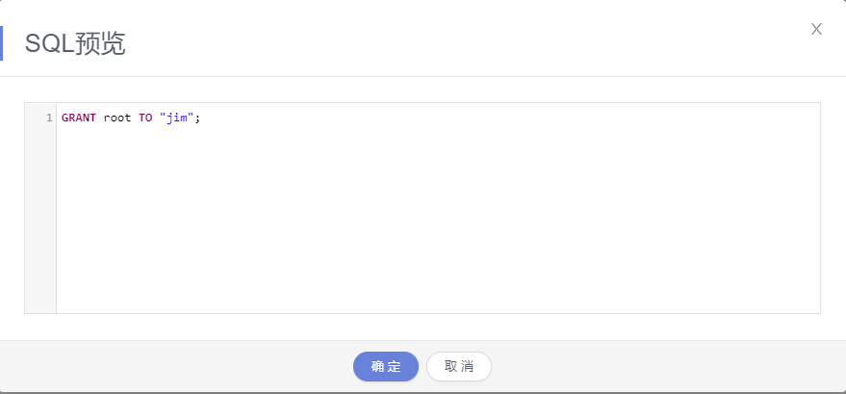

连带授权：

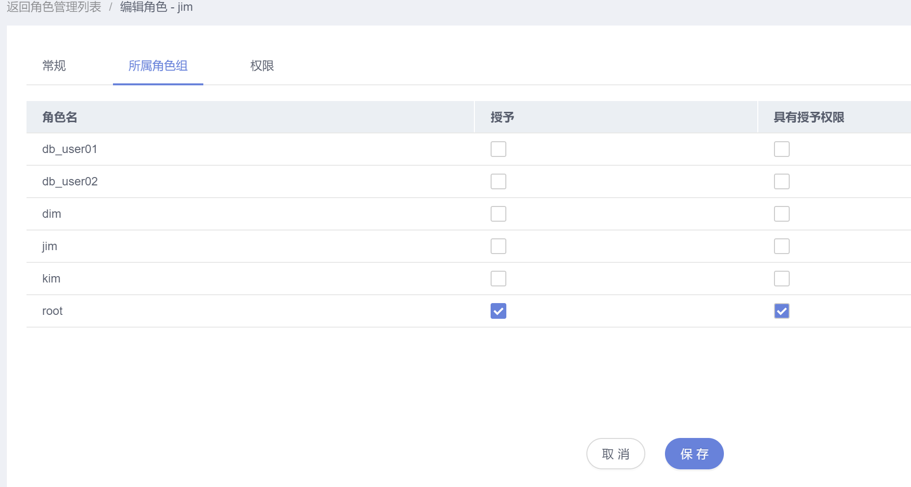

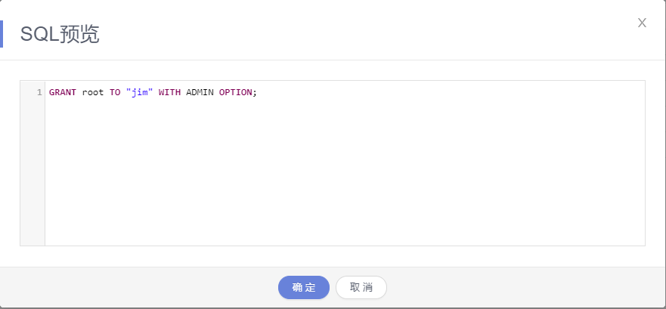

授权后jim用户可以通过SQL语句将root角色授予其他用户或角色。例如在SQL窗口中执行：GRANT root TO kim; 将root角色授予kim用户。

设置用户权限。

创建数据库db_tpcc。



单击库管理，创建root用户的同名Schema

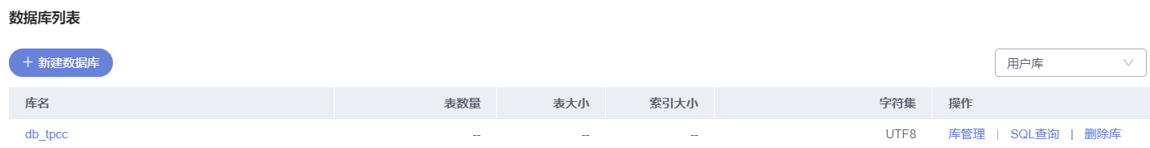

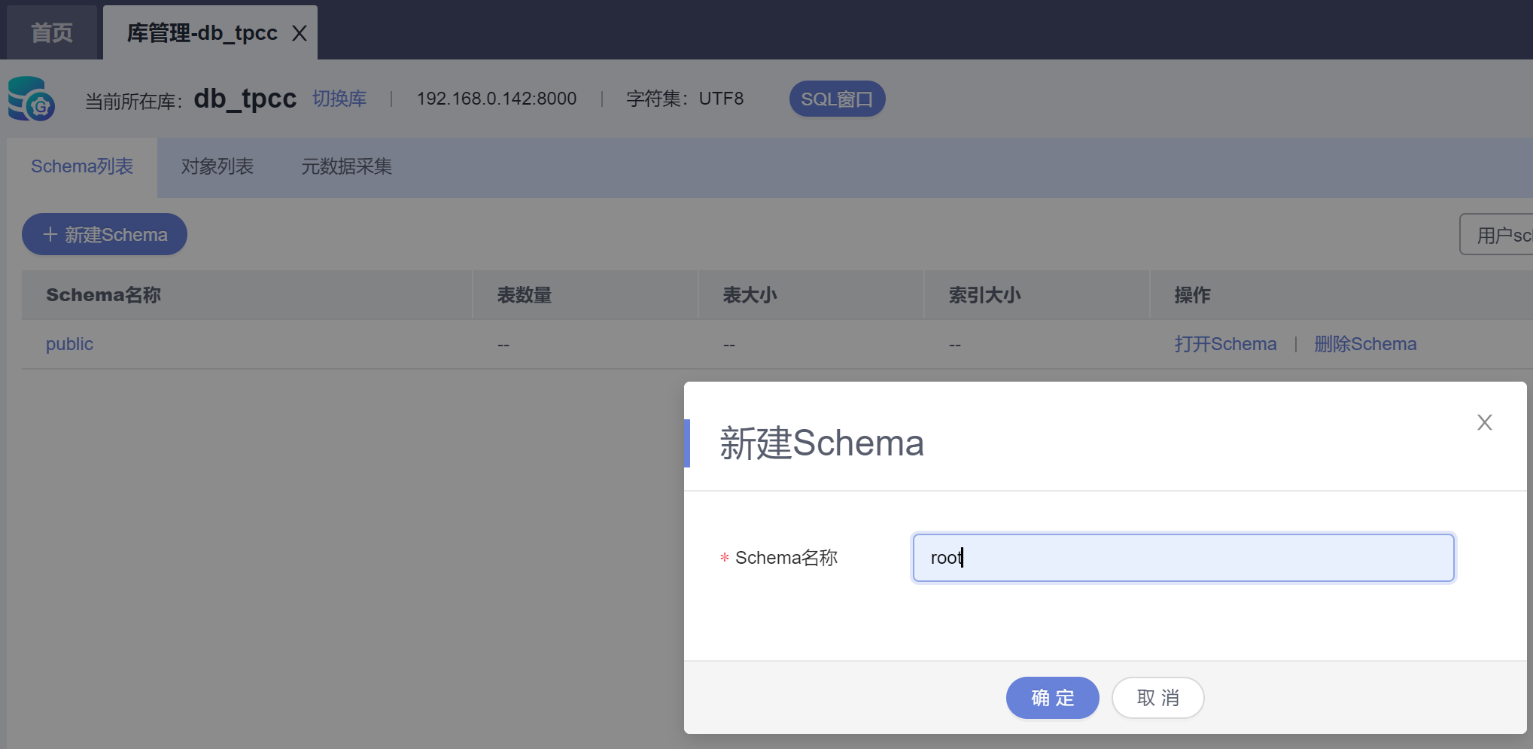

创建成功后，单击SQL窗口。

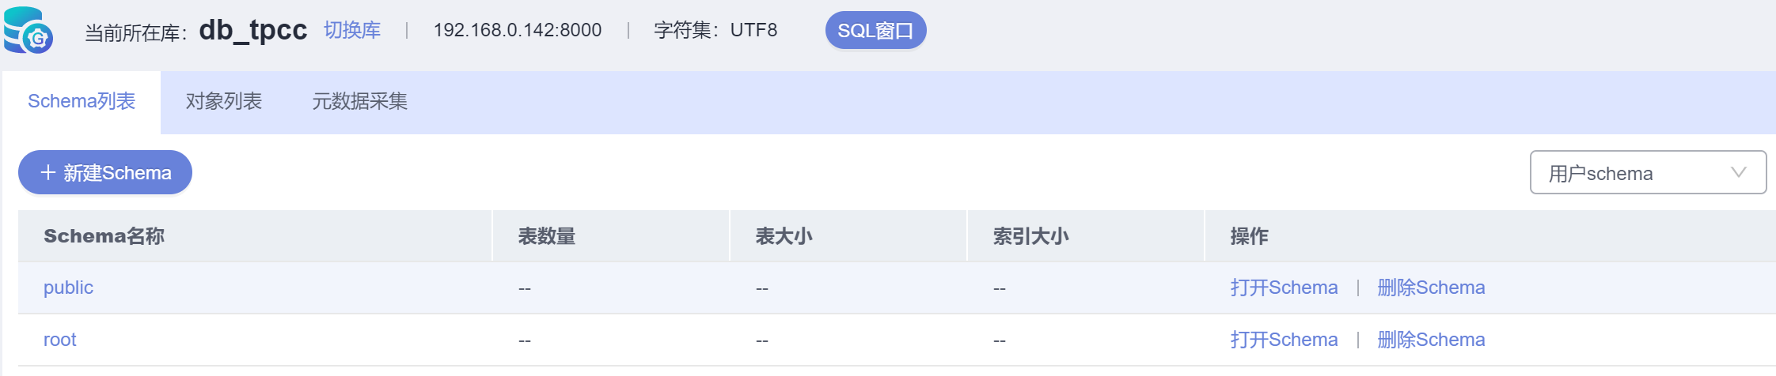

Schema选为root，用以下语句在窗口中创建一张TEST表，具体如下：

**CREATE TABLE test(testid int);**

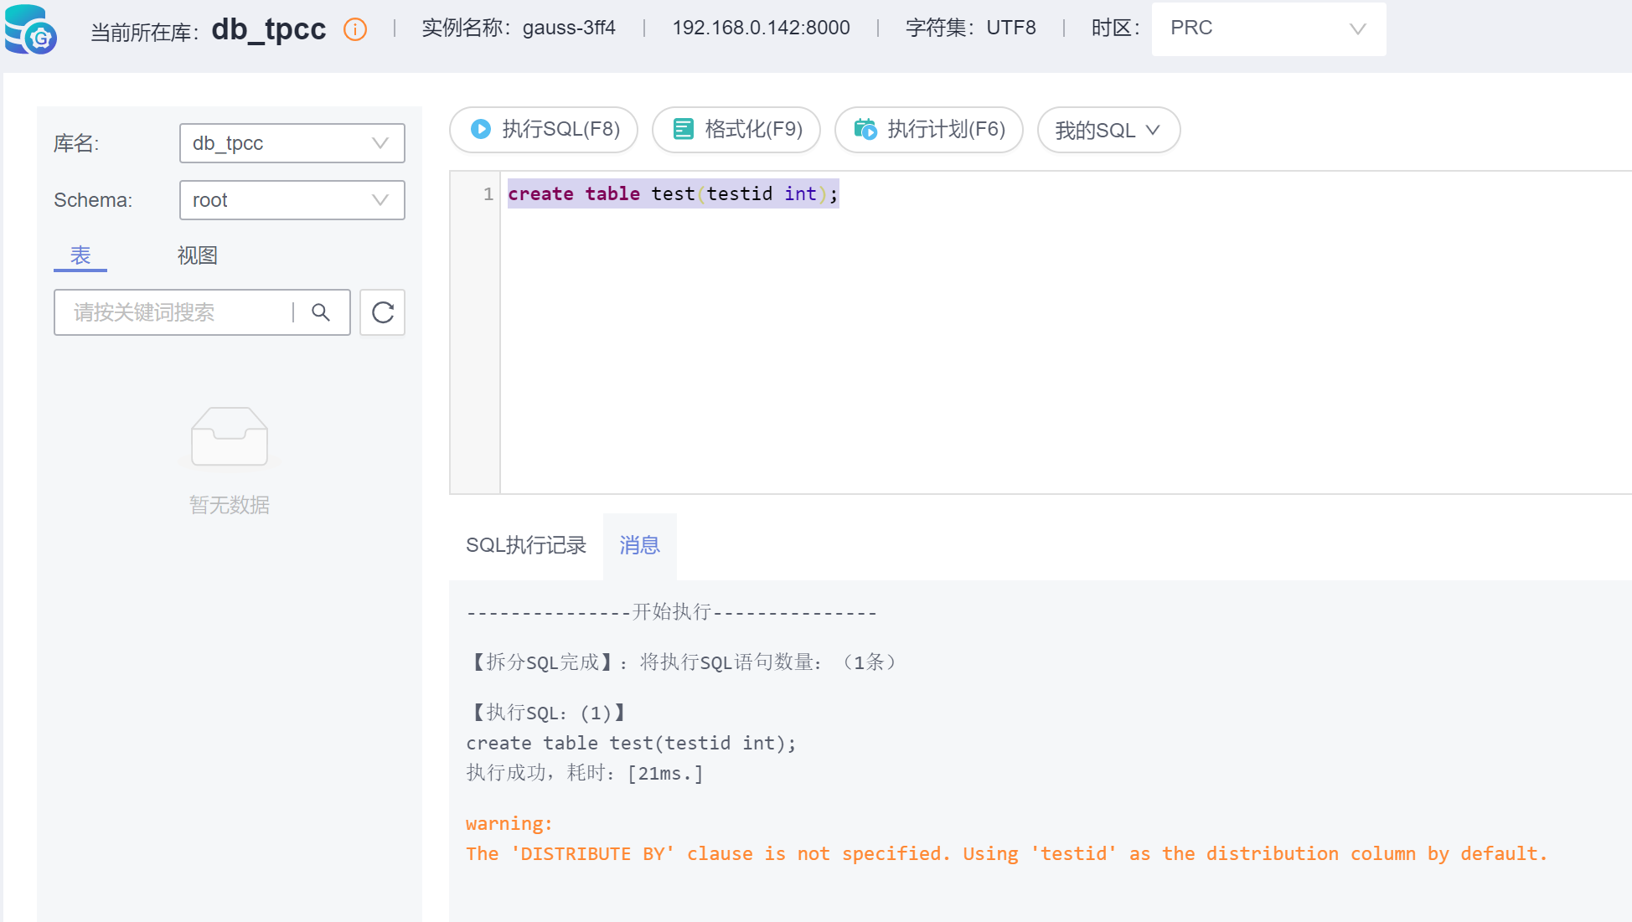

单击“账号管理->角色管理”；

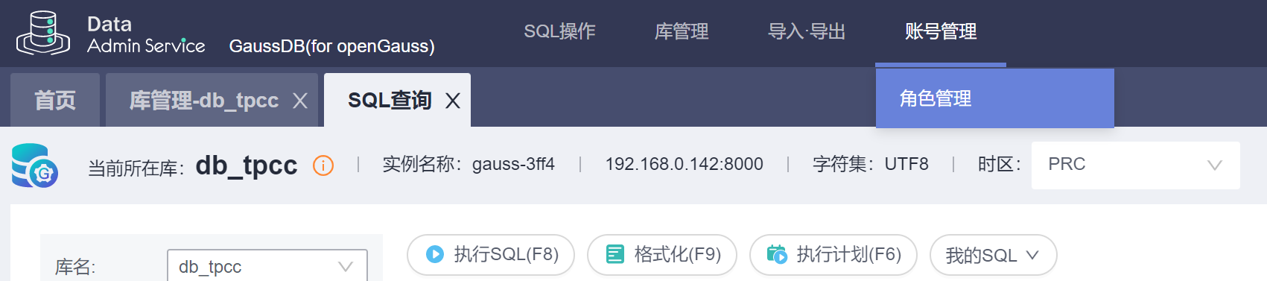

单击角色名jim操作列的“编辑”。



单击“权限->添加”，类型选择数据库，数据库选择db_tpcc，然后单击“编辑”。

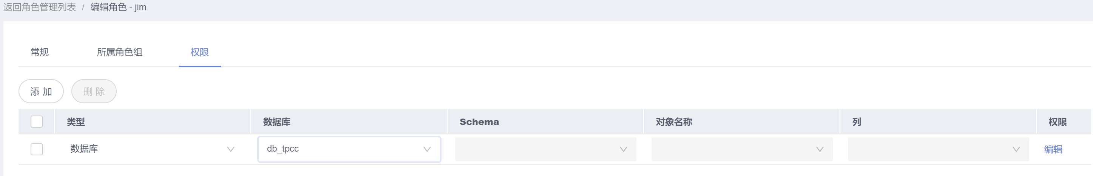

勾选授予CONNECT权限：

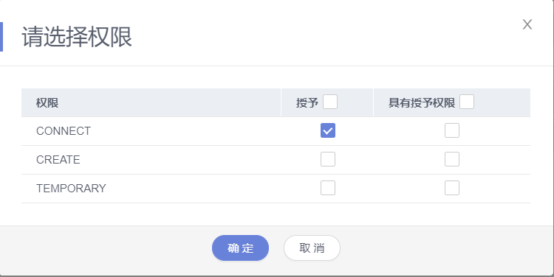

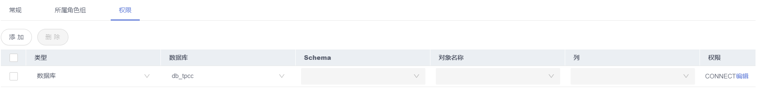

再次单击添加，类型选择Schema，数据库选择db_tpcc，Schema选择root，单击编辑：

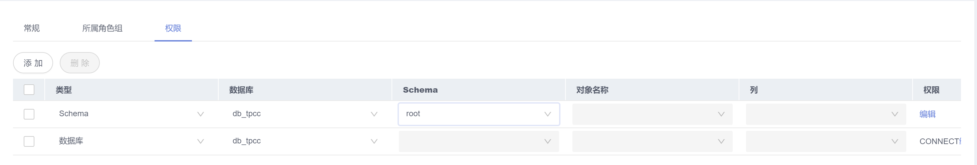

勾选授予USAGE权限，单击确定：

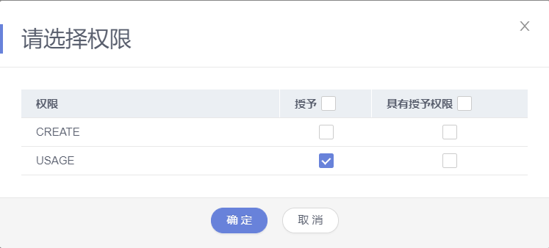

再次单击添加，类型选择表，数据库选择db_tpcc，Schema选择root，对象名称选择test，单击编辑



勾选授予SELECT权限：

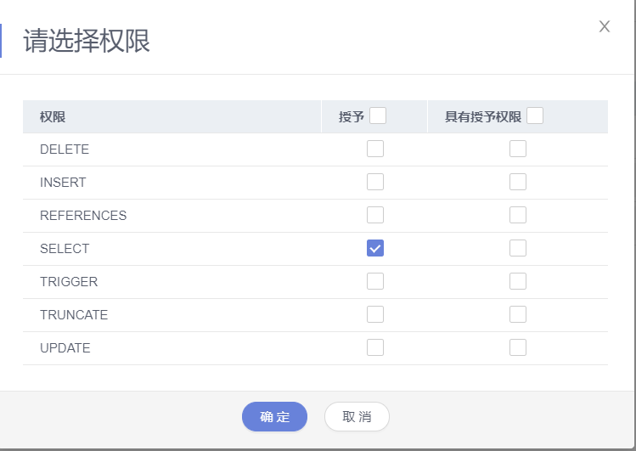

添加完成后选择保存，单击确定后，权限添加完毕。

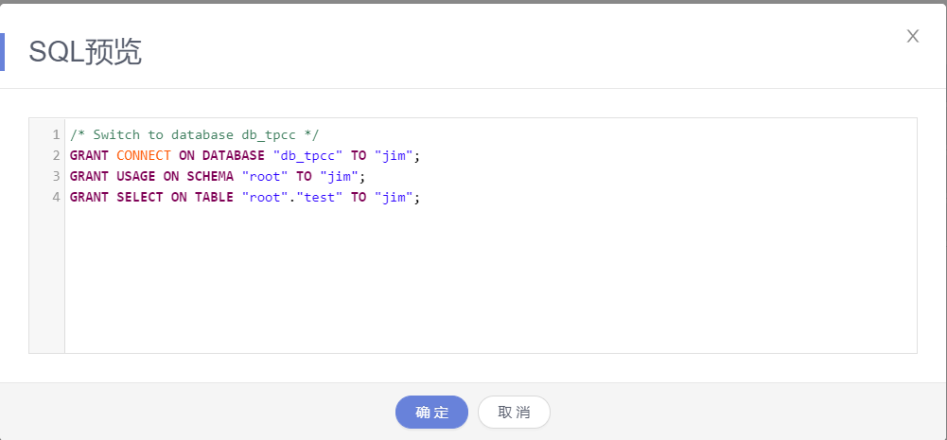

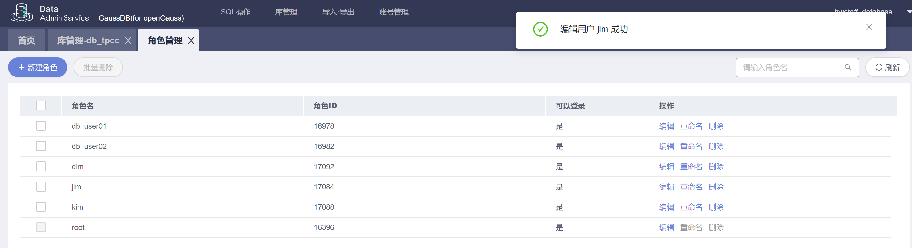

验证用户权限

单击右上角账户名，选择切换连接

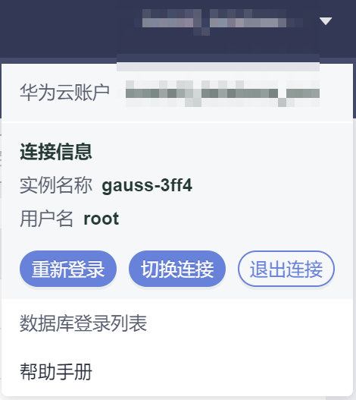

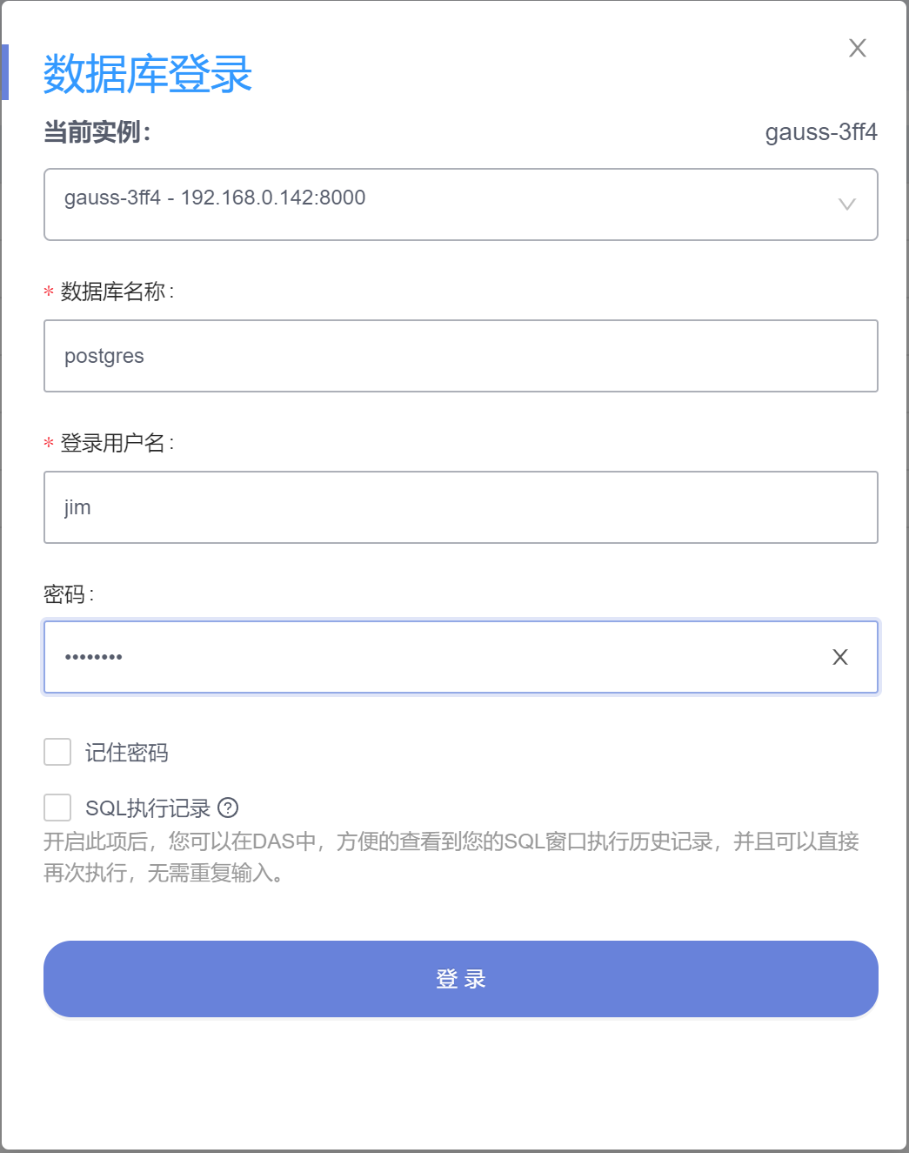

选择db_tpcc数据库的SQL查询，确认schema选择为root，输入查询语句：

**select * from test;**

可以查询，权限赋予成功，查询结果如下：

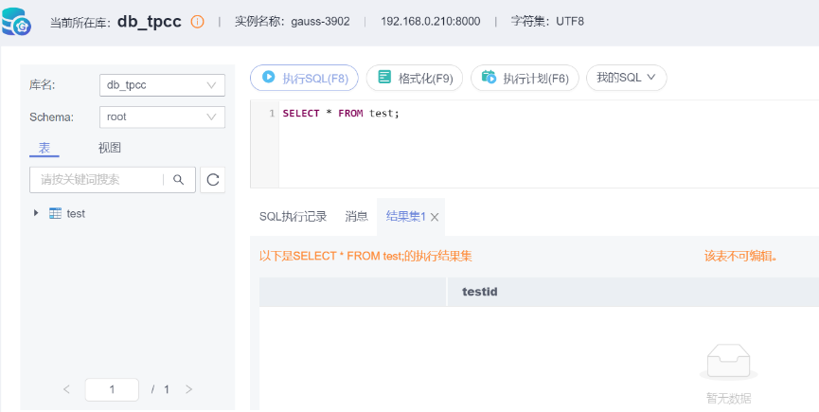

### 删除用户

切换连接到root用户。

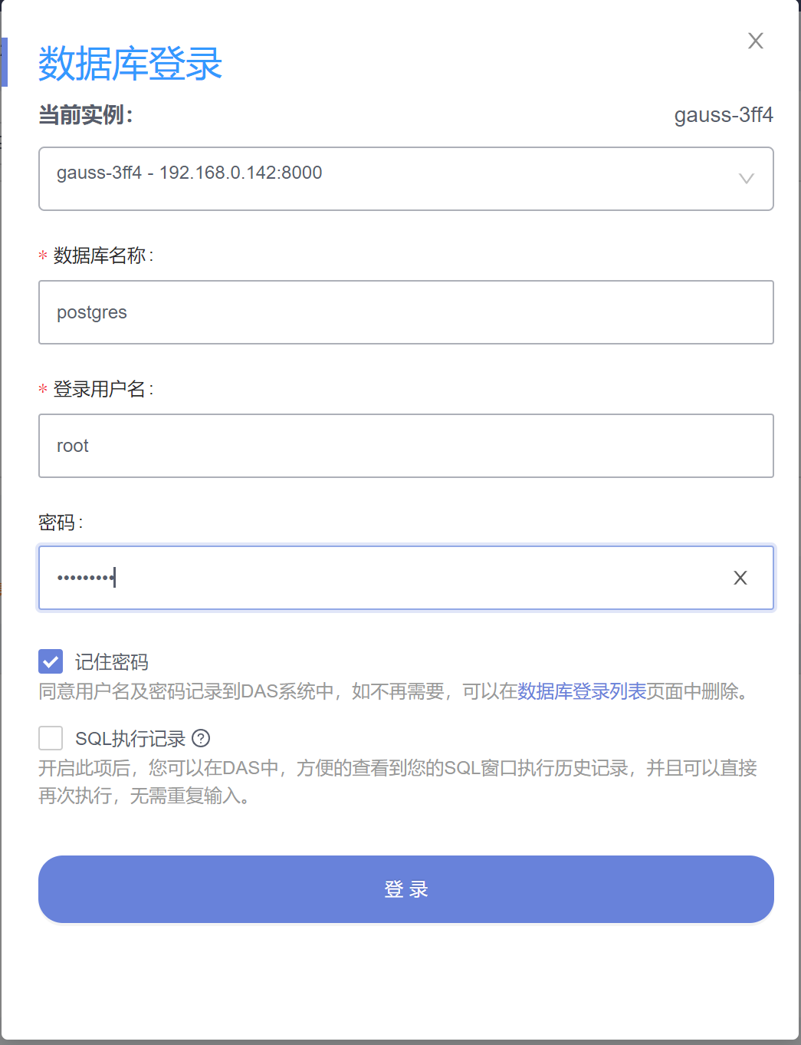

进入SQL查询页面输入以下代码，进行级联删除，删除成功：

**clean connection to all force for database db_tpcc;**

**DROP DATABASE db_tpcc;**

**DROP USER kim CASCADE;**

**DROP USER jim CASCADE;**

**DROP USER dim CASCADE;**

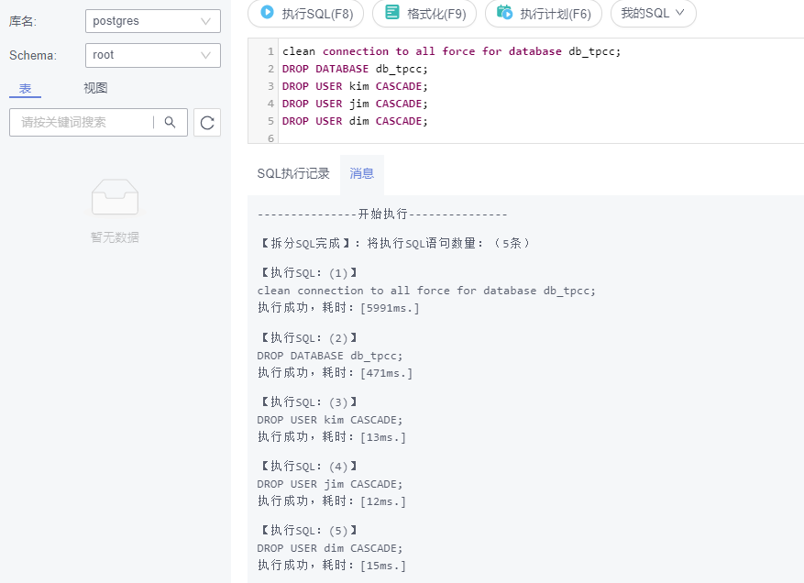

## 创建和管理表

### 创建表

表是建立在数据库中的，在不同的数据库中可以存放相同的表。甚至可以通过使用模式在同一个数据库中创建相同名称的表。

在首页中，创建数据库finance。

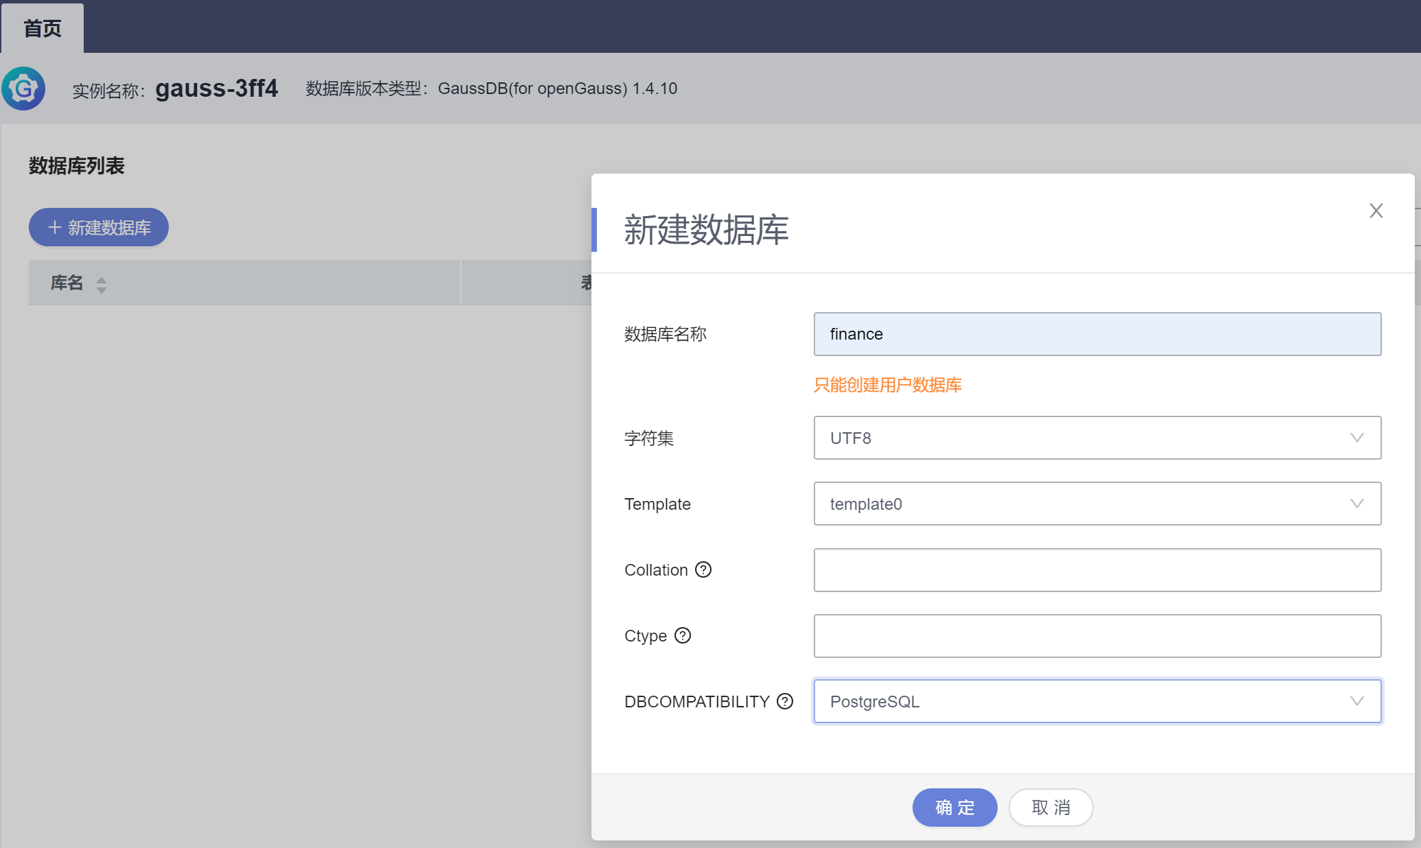

在数据库列表页面，单击刚创建的数据库名finance进入库管理页面，然后在finance数据库中创建与root账户同名的schema。

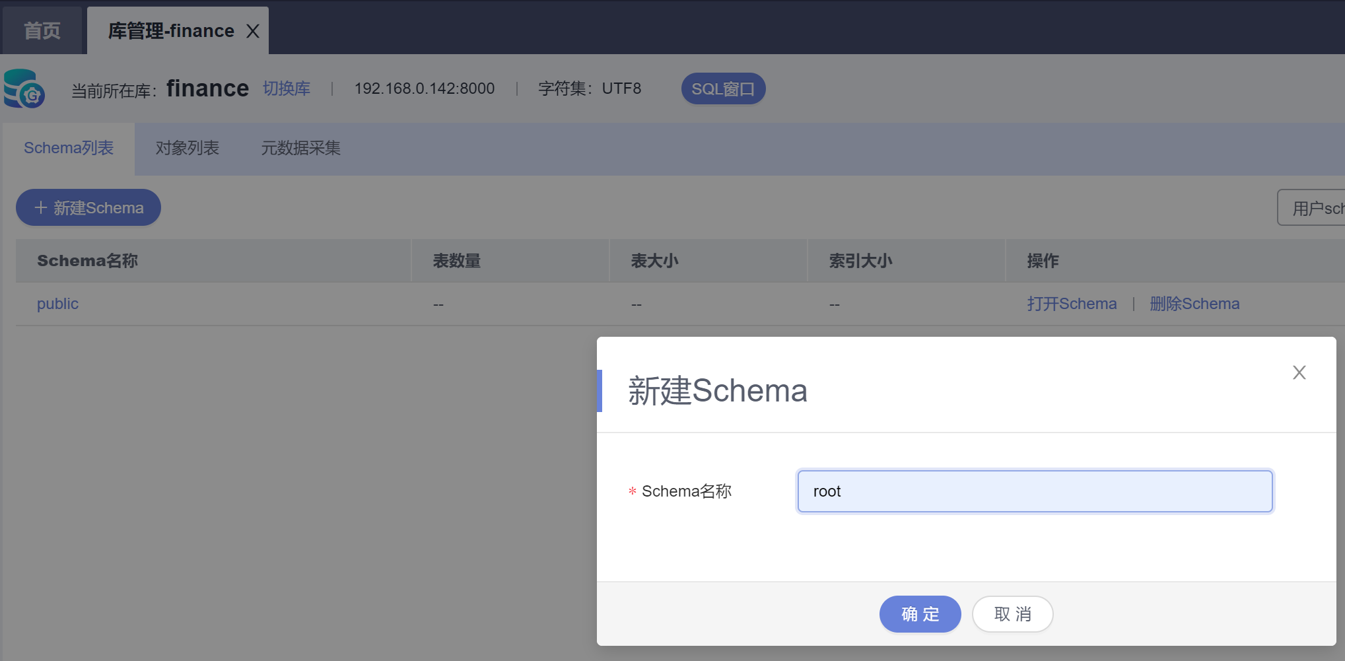

单击SQL窗口，进入 SQL查询界面：

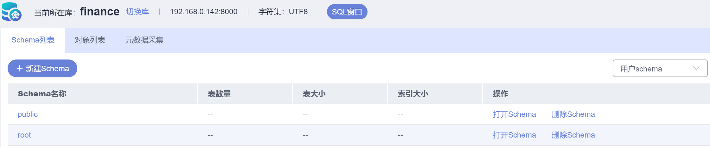

单击“SQL窗口”后，具体如下：

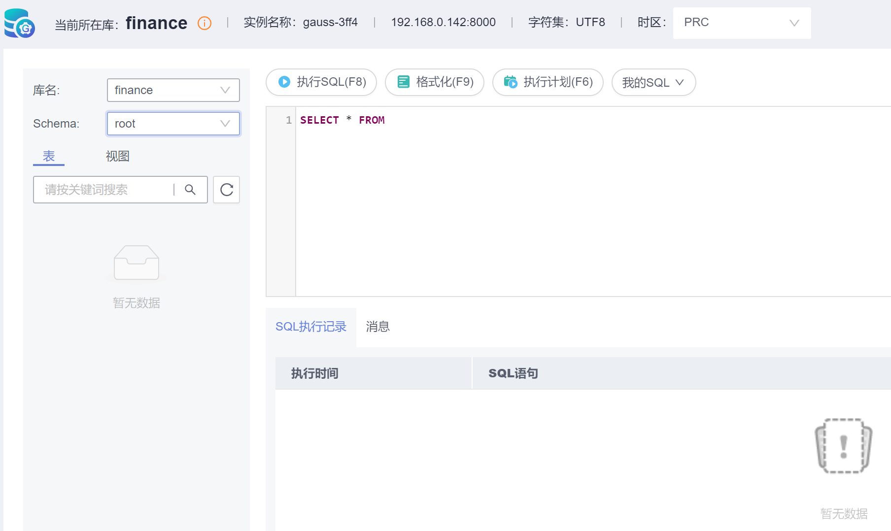

在SQL查询页面中SQL区，执行如下命令创建表。

**CREATE TABLE customer_t1**

**(**

**c_customer_sk integer,**

**c_customer_id char(5),**

**c_first_name char(6),**

**c_last_name char(8)**

**);**

执行截图如下：

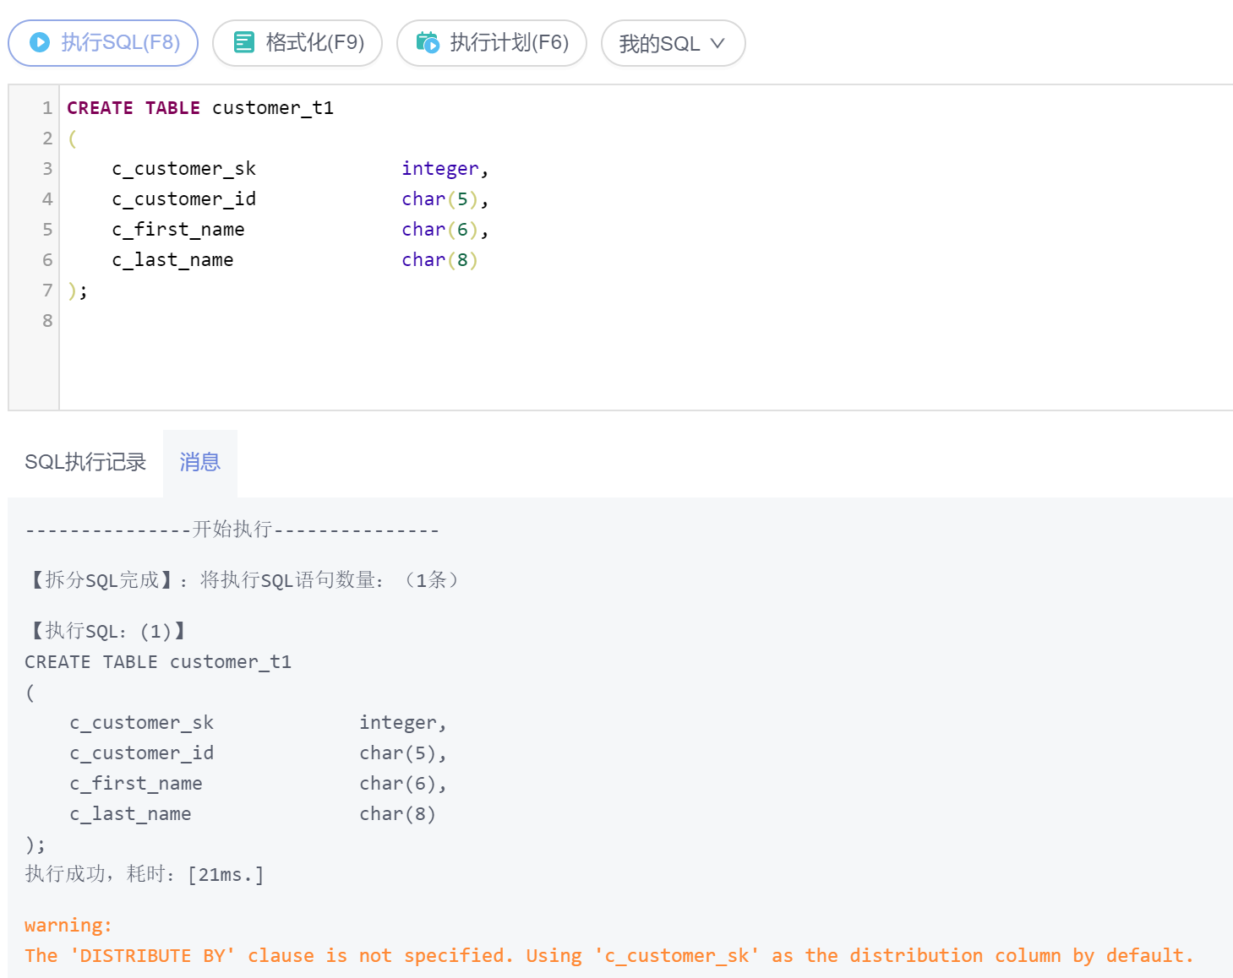

其中c_customer_sk 、c_customer_id、c_first_name和c_last_name是表的字段名，integer、char(5)、char(6)和char(8)分别是这四个字段的数据类型。

### 管理表

#### 插入数据

向表customer_t1中插入一行数据。

* 数据值是按照这些字段在表中出现的顺序列出的，并且用逗号分隔。通常数据值是文本（常量），但也允许使用标量表达式。

**INSERT INTO customer_t1(c_customer_sk, c_customer_id, c_first_name) VALUES (3769, 'hello', 'Grace');**

执行截图如下：

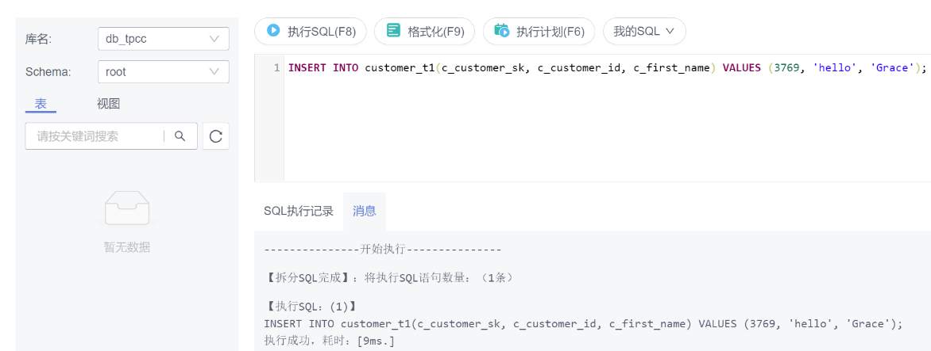

* 如果用户已经知道表中字段的顺序，也可无需列出表中的字段。例如以下命令与上面的命令效果相同，同样可以插入一行数据。

**INSERT INTO customer_t1 VALUES (3770, 'hi', 'Lucy');**

执行截图如下：

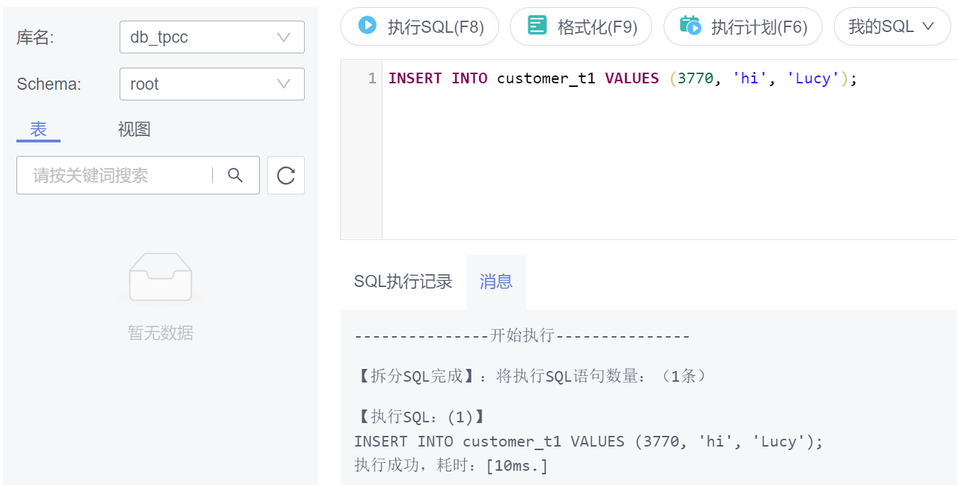

* 如果用户不知道所有字段的数值，可以忽略其中的一些。没有数值的字段将被填充为字段的缺省值。例如：

**INSERT INTO customer_t1 (c_customer_sk, c_first_name) VALUES (3771, 'Tom');**

执行截图如下：

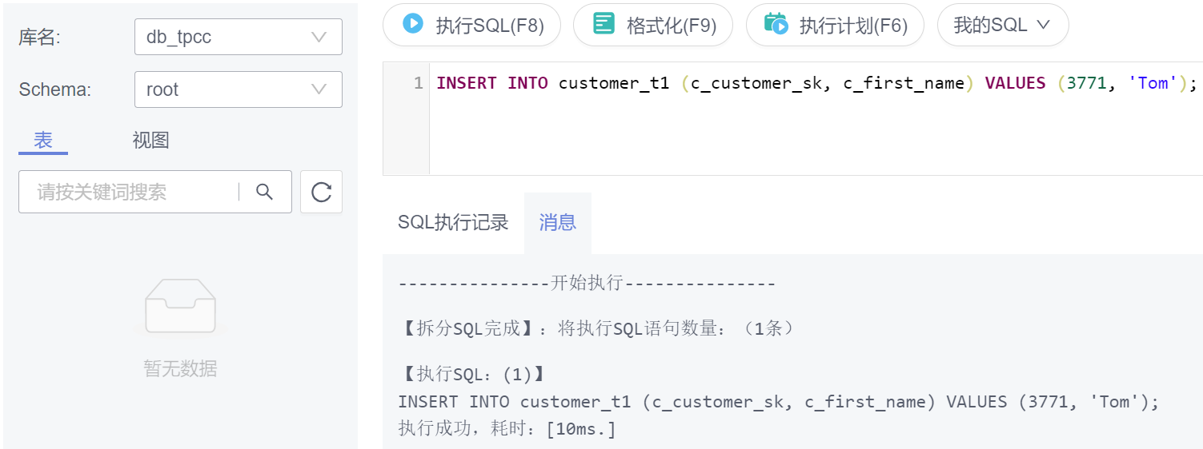

或

**INSERT INTO customer_t1 VALUES (3772, 'hello');**

执行截图如下：

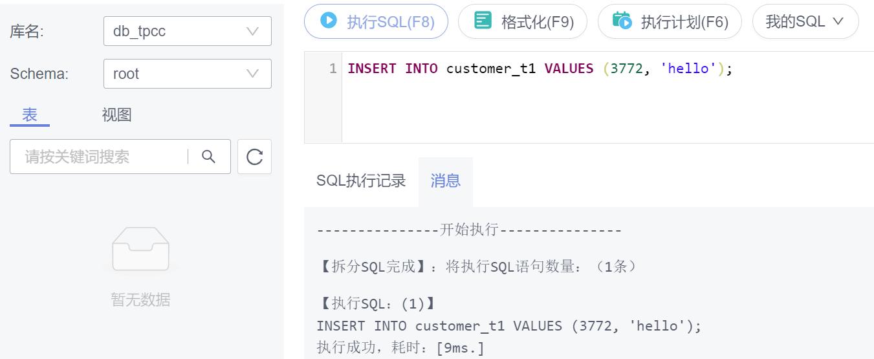

* 用户也可以对独立的字段或者整个行明确缺省值：

**INSERT INTO customer_t1 (c_customer_sk, c_customer_id, c_first_name) VALUES (3773, 'hello', DEFAULT);**

执行截图如下：

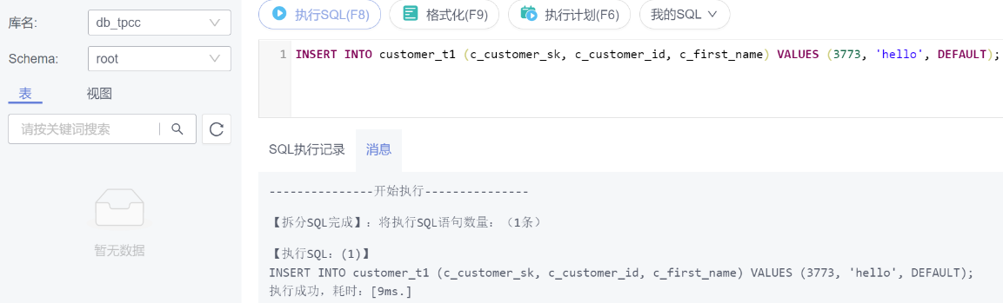

或

**INSERT INTO customer_t1 DEFAULT VALUES;**

执行截图如下：

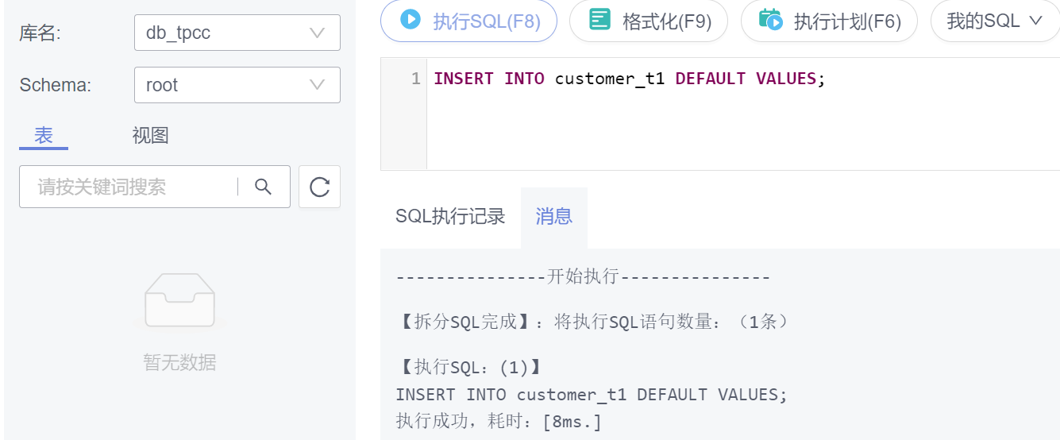

向表中插入多行数据

命令如下：

**INSERT INTO customer_t1 (c_customer_sk, c_customer_id, c_first_name) VALUES**

**(6885, 'maps', 'Joes'),**

**(4321, 'tpcds', 'Lily'),**

**(9527, 'world', 'James');**

执行截图如下：

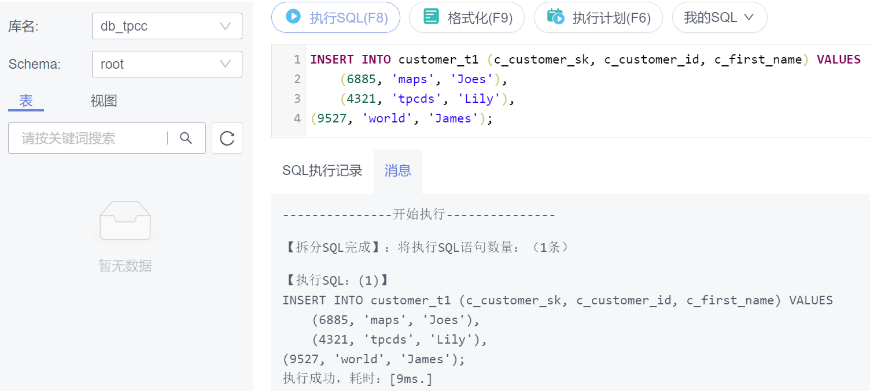

如果需要向表中插入多条数据，除此命令外，也可以多次执行插入一行数据命令实现。但是建议使用此命令可以提升效率。

查询表中的数据：

**SELECT * FROM customer_t1;**

执行截图如下：

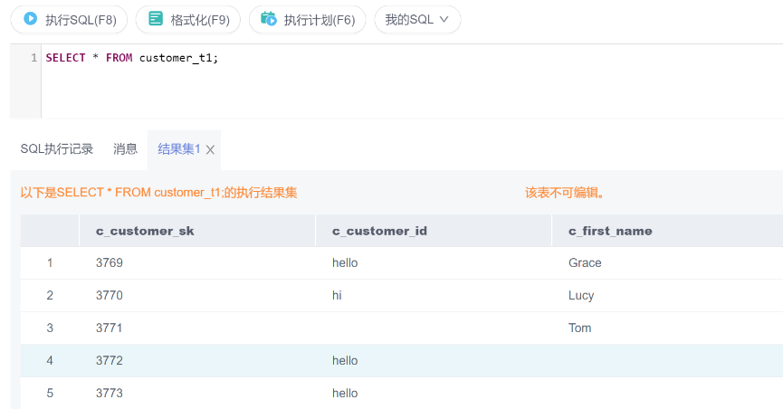

#### 从指定表插入数据到当前表

如果从指定表插入数据到当前表，例如在数据库中创建了一个表customer_t1的备份表customer_t2，现在需要将表customer_t1中的数据插入到表customer_t2中，则可以执行如下命令。

**CREATE TABLE customer_t2**

**(**

**c_customer_sk integer,**

**c_customer_id char(5),**

**c_first_name char(6),**

**c_last_name char(8)**

**);**

执行截图如下：

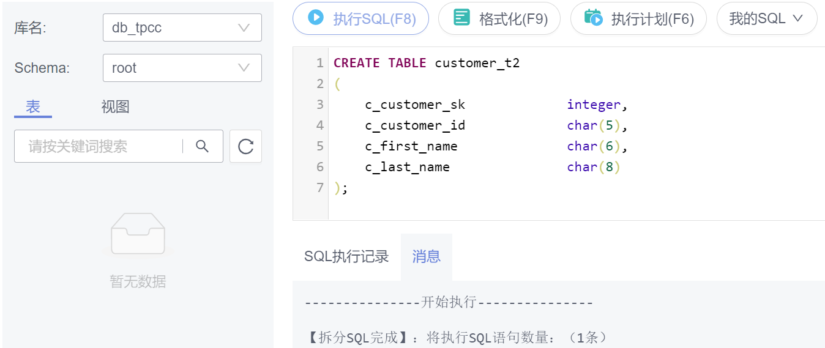

插入数据：

**INSERT INTO customer_t2 SELECT * FROM customer_t1;**

执行截图如下：

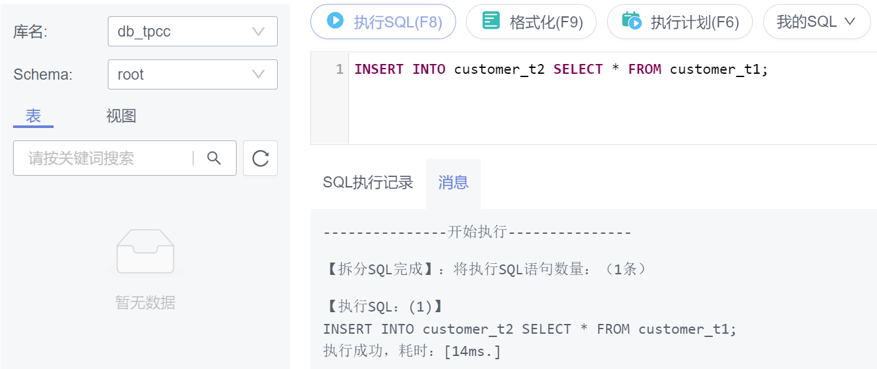

查询表中的数据：

**SELECT * FROM customer_t2;**

执行截图如下：

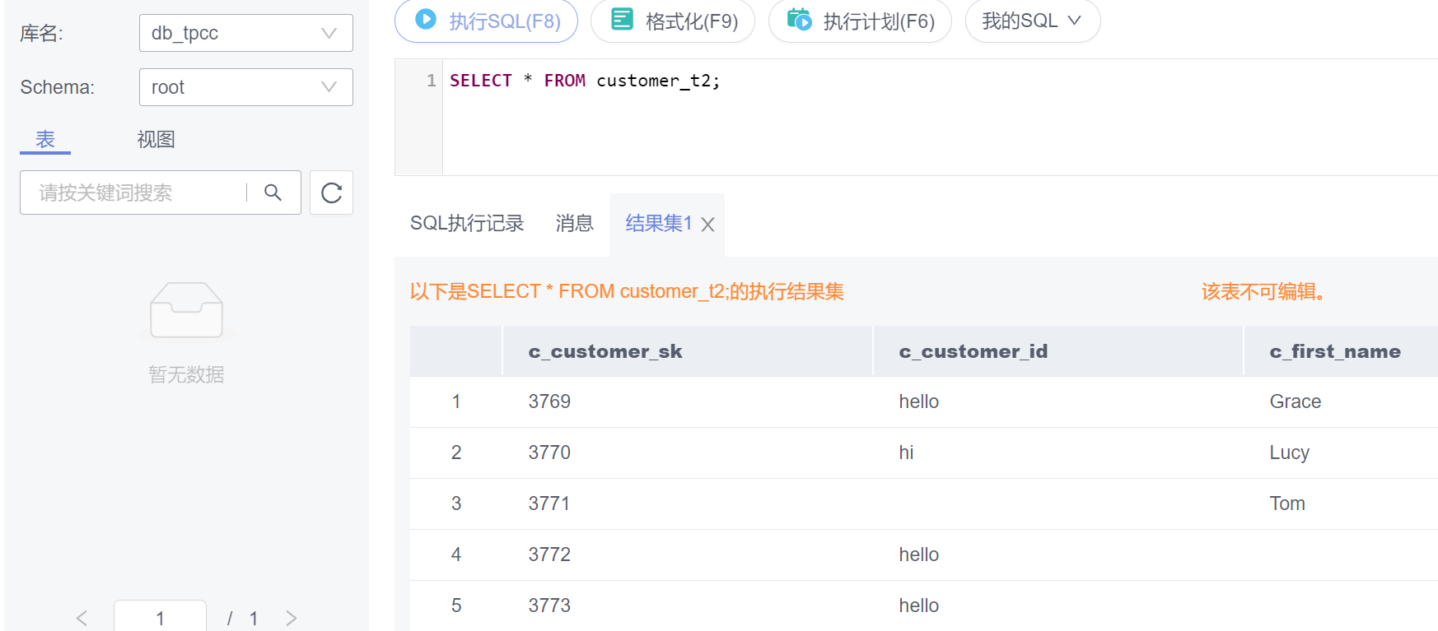

和customer_t1表中数据一致。

删除备份表：

**DROP TABLE customer_t2 CASCADE;**

执行截图如下：

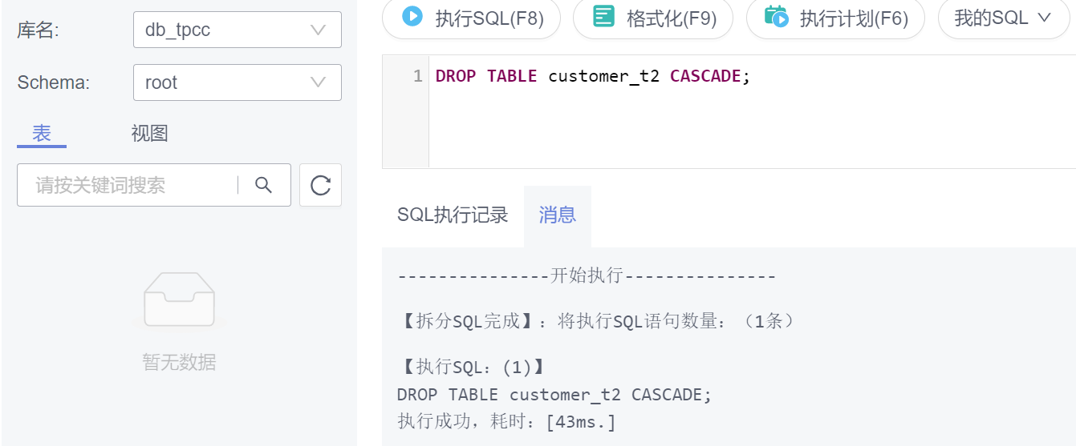

#### 更新数据

修改已经存储在数据库中数据的行为叫做更新。用户可以更新单独一行，所有行或者指定的部分行。还可以独立更新每个字段，而其他字段则不受影响。

* 将表customer_t1中c_customer_sk为9527的数据的c_first_name字段重新定义为John:

**UPDATE customer_t1 SET c_first_name = 'John' WHERE c_customer_sk = 9527;**

执行截图如下：

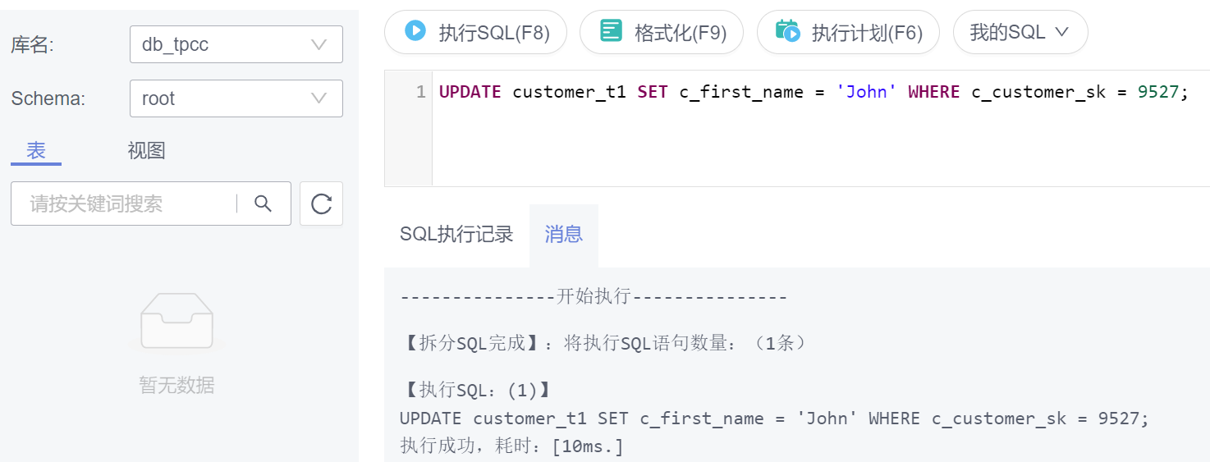

* 目前版本中分布键列不允许被更新，例如将表customer_t1中c_customer_sk为9527的字段重新定义为9876，就会报错：

**UPDATE customer_t1 SET c_customer_sk = 9876 WHERE c_customer_sk = 9527;**

执行截图如下：

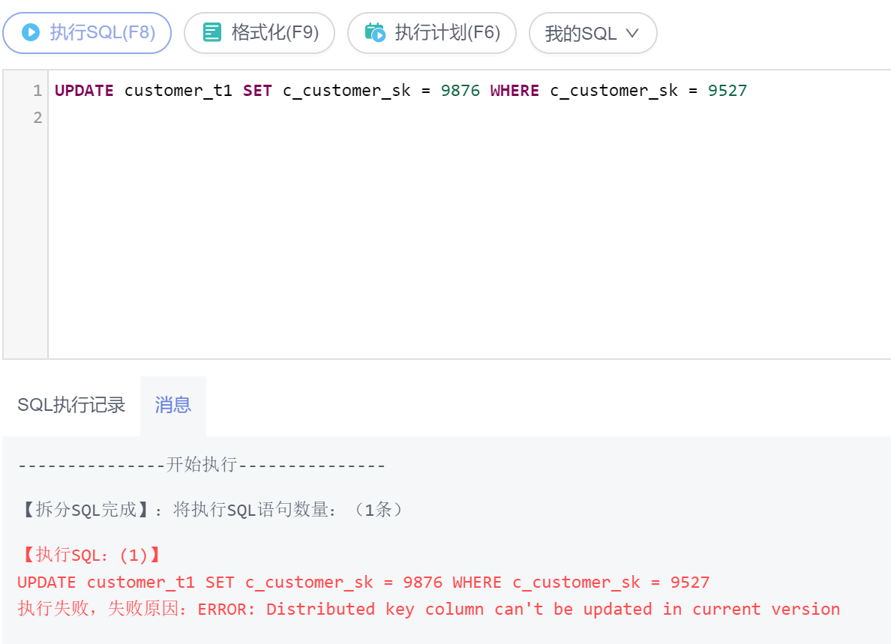

这里的表名称也可以使用模式名修饰，否则会从默认的模式路径找到这个表。SET后面紧跟字段和新的字段值。新的字段值不仅可以是常量，也可以是变量表达式。

* 比如，将表customer_t1中c_customer_sk为9527的数据的c_first_name字段内容后加上’s’：

**UPDATE customer_t1 SET c_first_name = c_first_name||'s' WHERE c_customer_sk = 9527;**

执行截图如下：

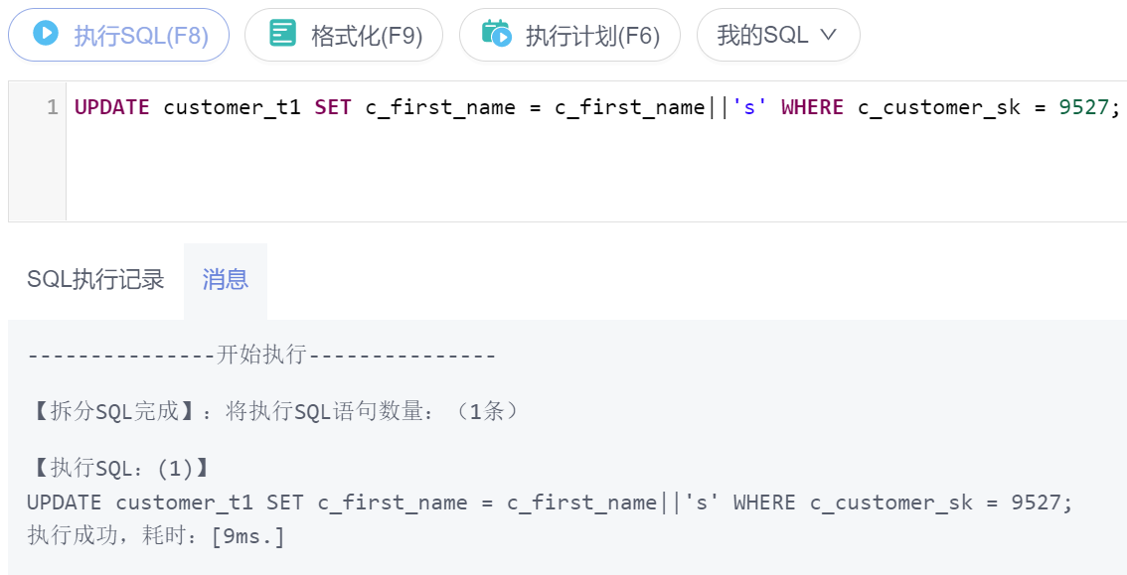

* 用户可以在一个UPDATE命令中更新更多的字段，方法是在SET子句中列出更多赋值，比如：

**UPDATE customer_t1 SET c_customer_id = 'Admin', c_first_name = 'Local' WHERE c_customer_sk = 4321;**

执行截图如下：

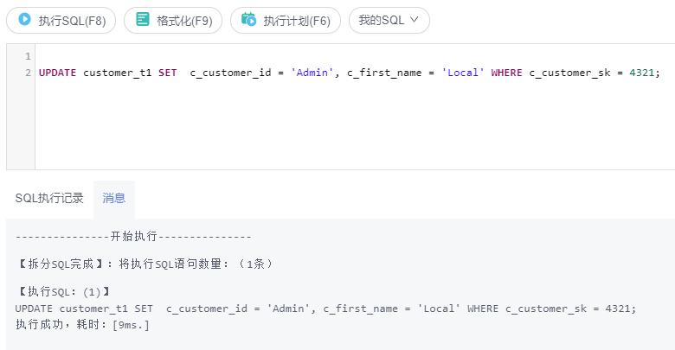

#### 查询数据

* 查询所有数据，在“SQL查询”页面输入如下语句，查询表customer_t1的数据量。

**SELECT count(*) FROM customer_t1;**

截图如下：

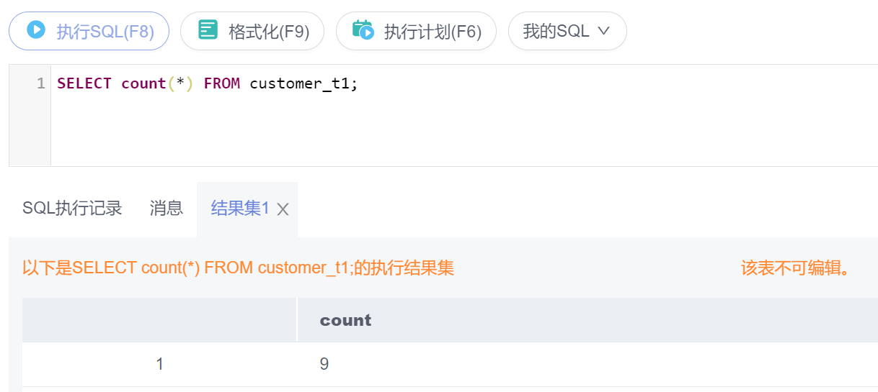

* 在“SQL查询”页面输入如下语句，查询表customer_t1的所有数据。

**SELECT * FROM customer_t1;**

截图如下：

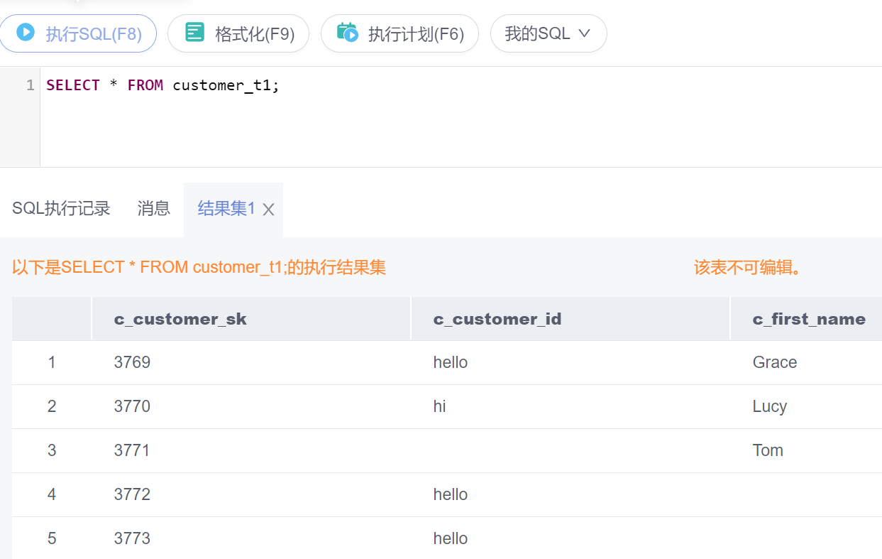

* 在“SQL查询”页面输入如下语句，只查询字段c_customer_sk的数据。

**SELECT c_customer_sk FROM customer_t1;**

截图如下：

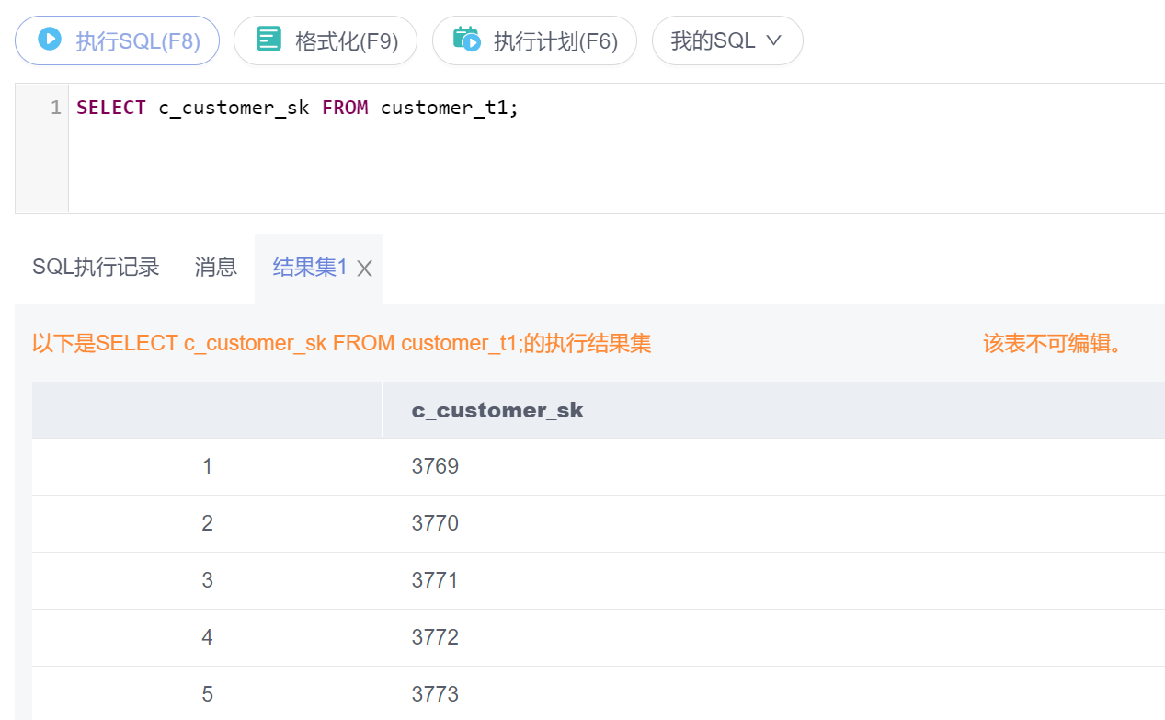

* 在“SQL查询”页面输入如下语句，只过滤字段c_customer_sk的重复数据。

**SELECT DISTINCT( c_customer_sk ) FROM customer_t1;**

截图如下：

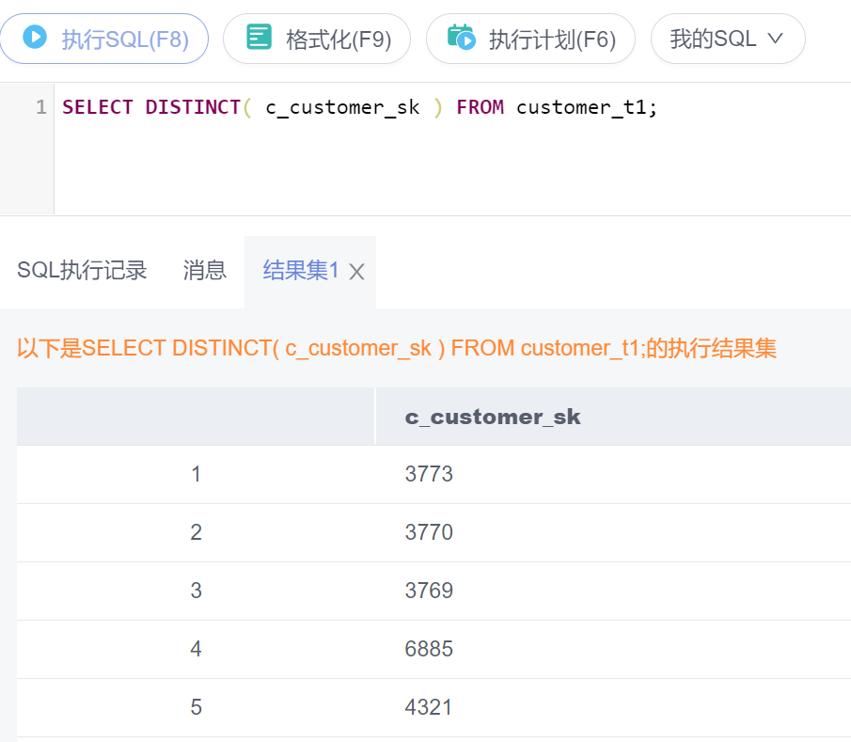

在“SQL查询”页面输入如下语句，查询字段c_customer_sk为3769的所有数据。

**SELECT * FROM customer_t1 WHERE c_customer_sk = 3769;**

截图如下：

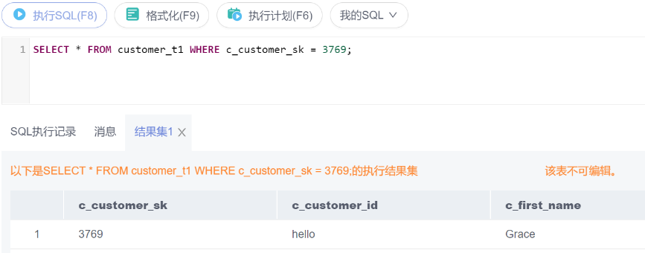

* 在“SQL查询”页面输入如下语句，按照字段c_customer_sk进行排序。

**SELECT * FROM customer_t1 ORDER BY c_customer_sk;**

截图如下：

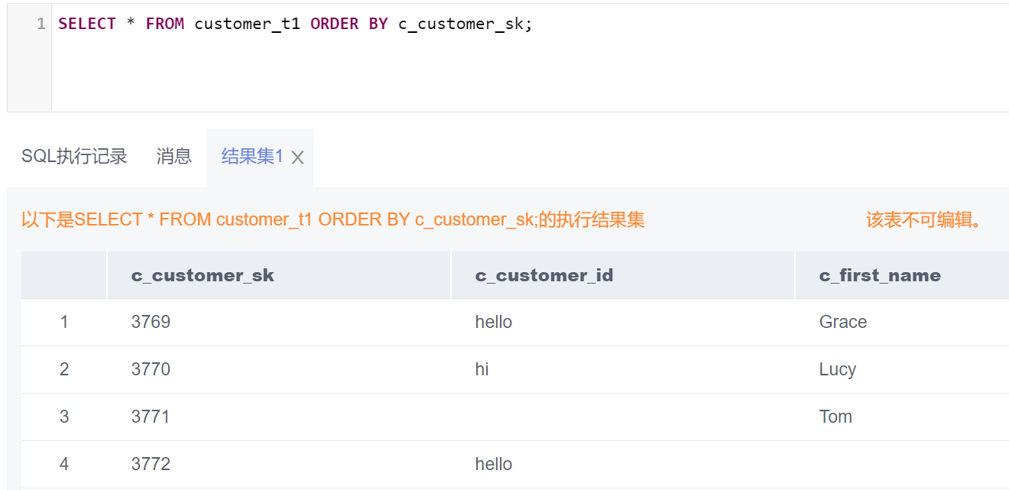

* 在“SQL查询”页面输入如下语句，使用别名进行查询(CNB、CSK、CID为列别名，T 为表别名)。

**SELECT T.c_customer_sk CSK,T.c_customer_id CID FROM customer_t1 T;**

截图如下：

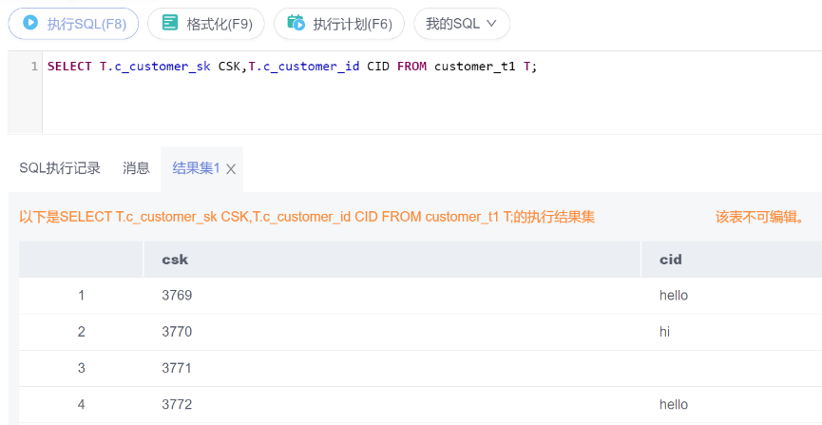

#### 删除数据

在使用表的过程中，可能会需要删除已过期的数据，删除数据必须从表中整行的删除。

* 在“SQL查询”页面输入如下语句，使用DELETE命令删除行，如果删除表customer_t1中所有c_customer_sk为3769的记录：

**DELETE FROM customer_t1 WHERE c_customer_sk = 3769;**

截图如下：

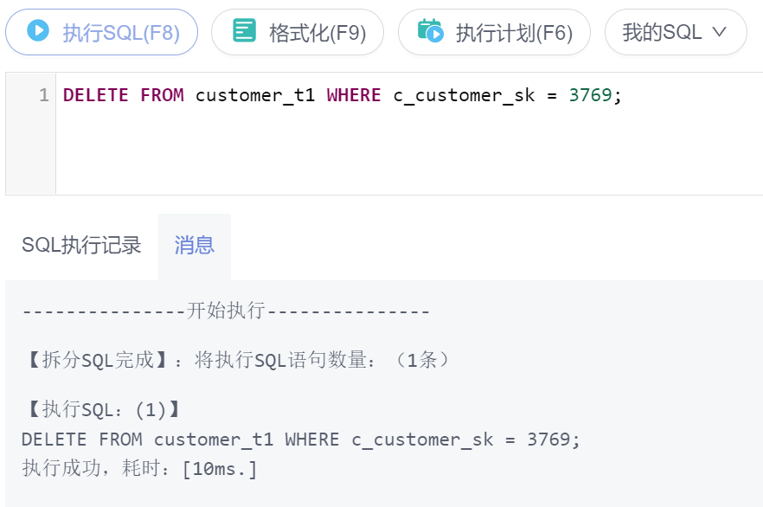

* 如果执行如下命令之一，会删除表中所有的行。

**DELETE FROM customer_t1;**

或：

**TRUNCATE TABLE customer_t1;**

截图如下：

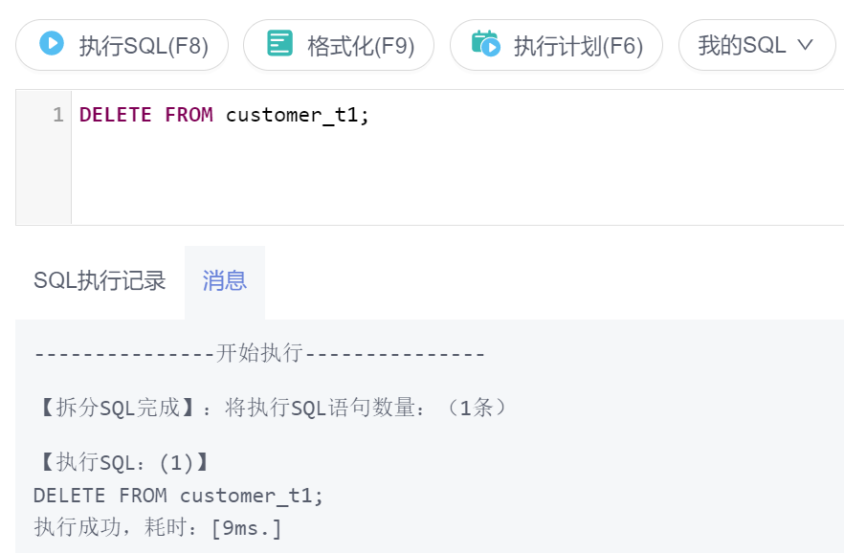

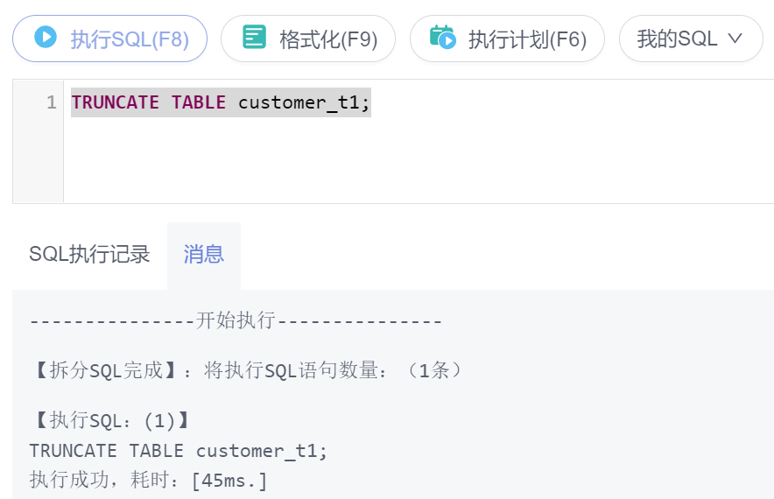

#### 删除表

切换到库管理页面->对象列表，查看表列表：

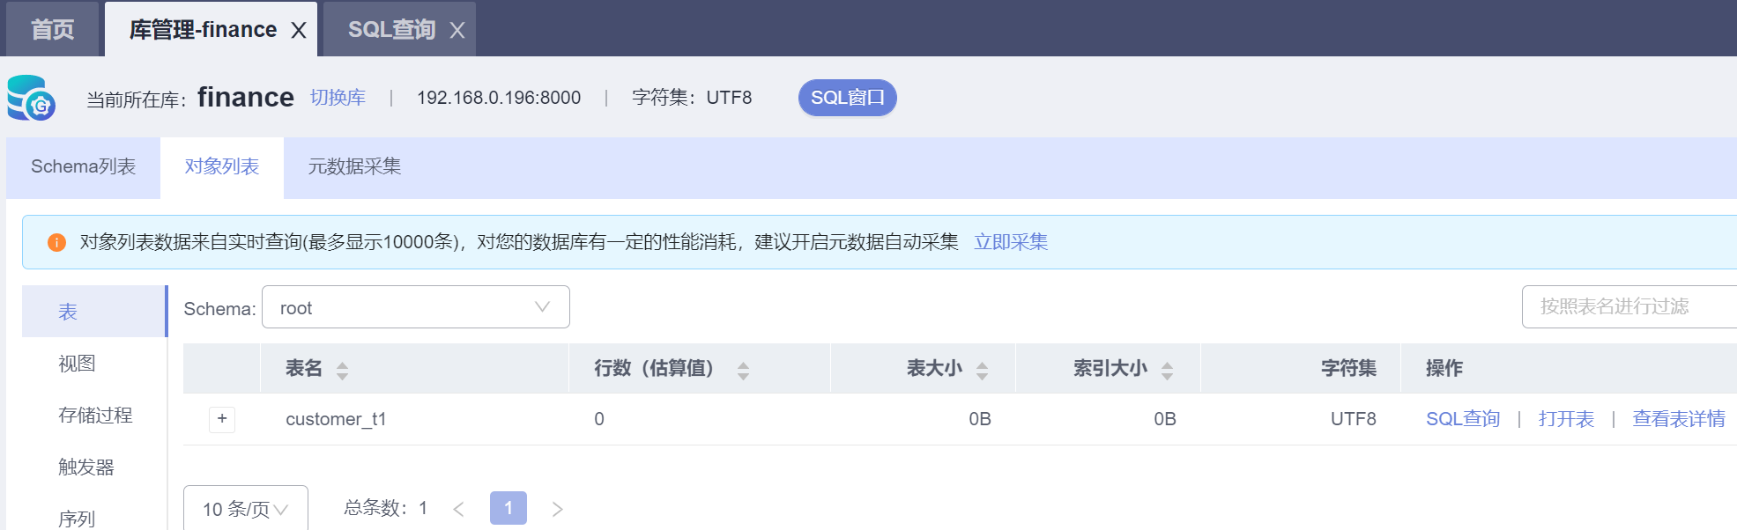

切换到SQL查询页面，在“SQL查询”页面输入如下语句，删除表：

**DROP TABLE customer_t1;**

截图如下：

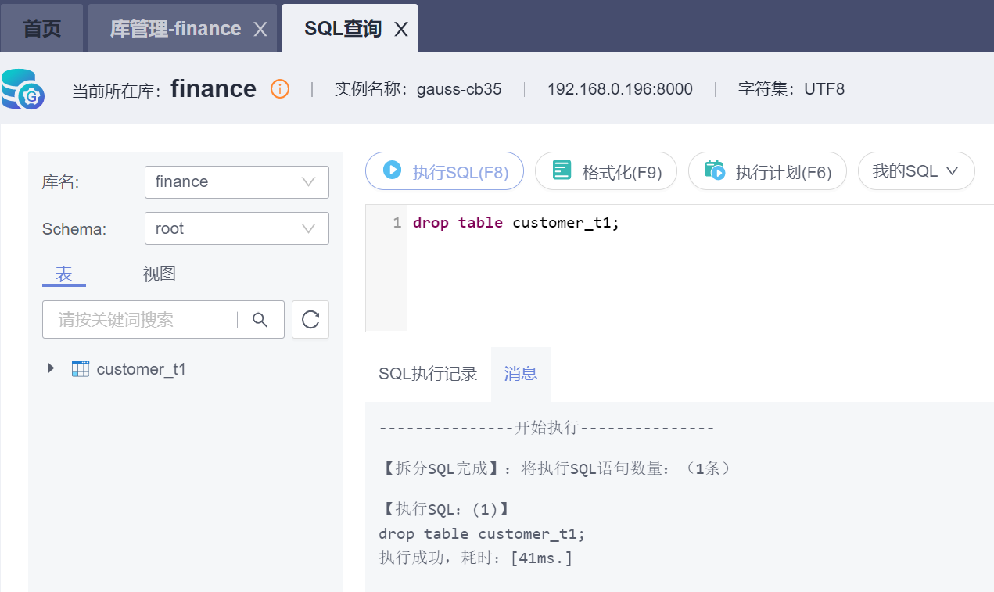

切换到库管理页面->对象列表，刷新页面，查看表列表，表删除成功：

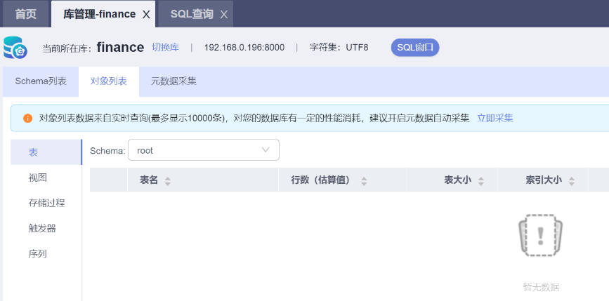

## 创建和管理其他数据库对象

### 创建和管理schema

* Schema又称作模式。通过管理Schema，允许多个用户使用同一数据库而不相互干扰，可以将数据库对象组织成易于管理的逻辑组，同时便于将第三方应用添加到相应的Schema下而不引起冲突。
* 每个数据库包含一个或多个Schema。数据库中的每个Schema包含表和其他类型的对象。数据库创建初始，默认具有一个名为public的Schema，且所有用户都拥有此Schema的权限。可以通过Schema分组数据库对象。Schema类似于操作系统目录，但Schema不能嵌套。
* 相同的数据库对象名称可以应用在同一数据库的不同Schema中，而没有冲突。例如，a_schema和b_schema都可以包含名为mytable的表。具有所需权限的用户可以访问数据库的多个Schema中的对象。

#### 创建schema

进入finance数据库的库管理界面，创建一个Schema，并在Schema创建一个表。

创建myschema模式。

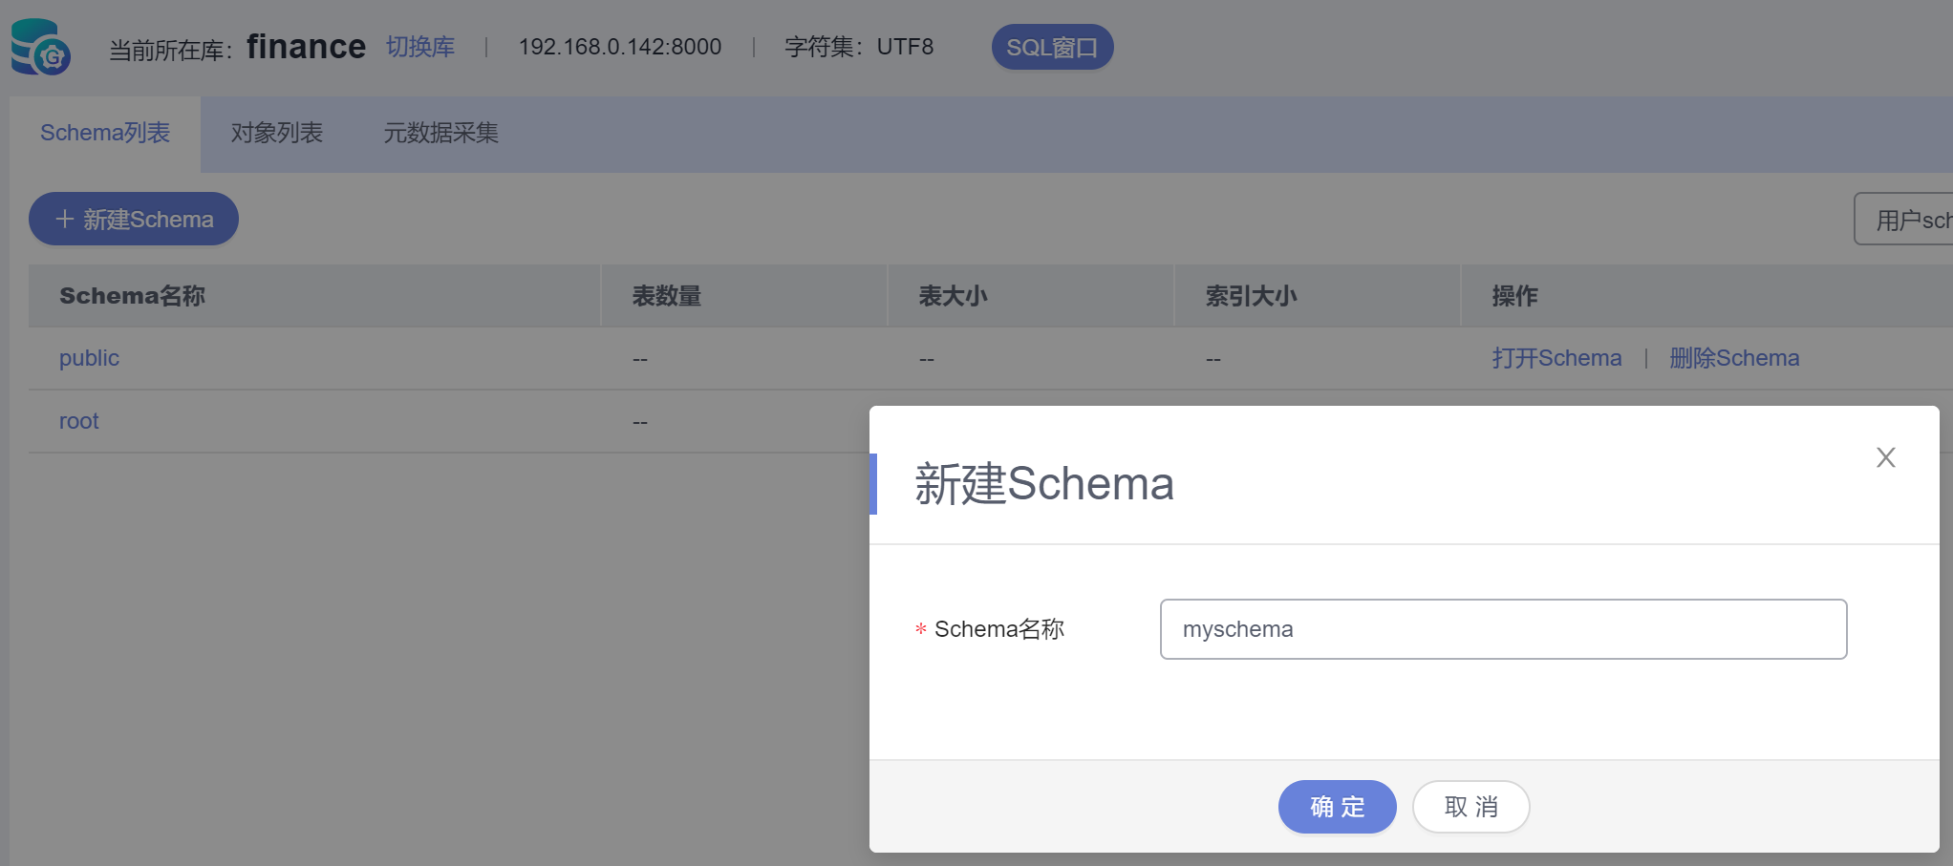

Schema列表信息显示如下，成功创建一个名为myschema的Schema。

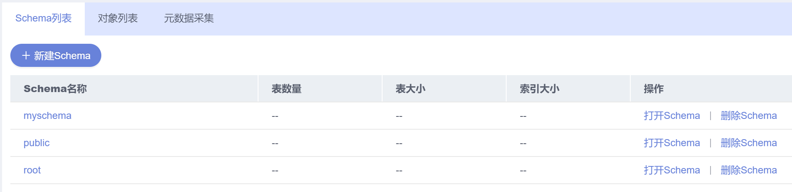

在myschema Schema下创建 customer_t1表：

**CREATE TABLE customer_t1**

**(**

**c_customer_sk integer,**

**c_customer_id char(5),**

**c_first_name char(6),**

**c_last_name char(8)**

**);**

截图显示如下：

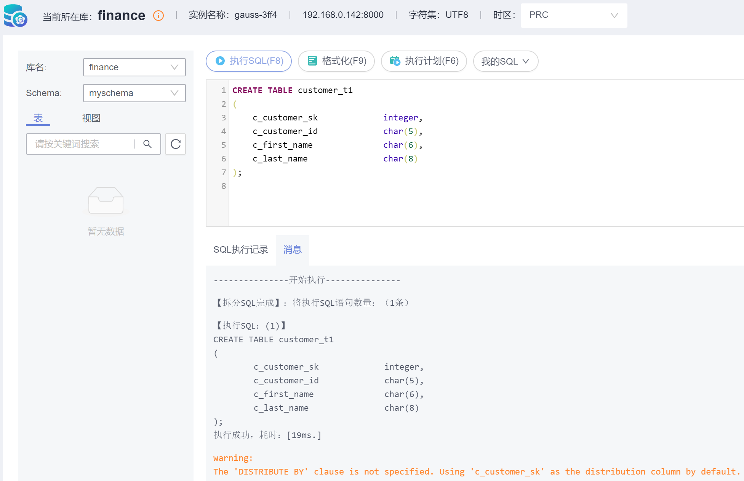

#### 管理Schema

##### schema的权限控制

* 默认情况下，用户只能访问属于自己的schema中的数据库对象。如果需要访问其他schema的对象，则该schema的所有者应该赋予他对该schema的UASGE权限。通过将模式的CREATE权限授予某用户，被授权用户就可以在此模式中创建对象。
* 注意默认情况下，所有角色都拥有在public模式上的USAGE权限，但是普通用户没有在public模式上的CREATE权限。

下面的操作演示了将自己的Schema USAGE权限赋予其他用户，并收回USAGE权限。

首先在finance数据库创建jim用户：

**create user jim identified by 'Bigdata@123';**

截图如下：

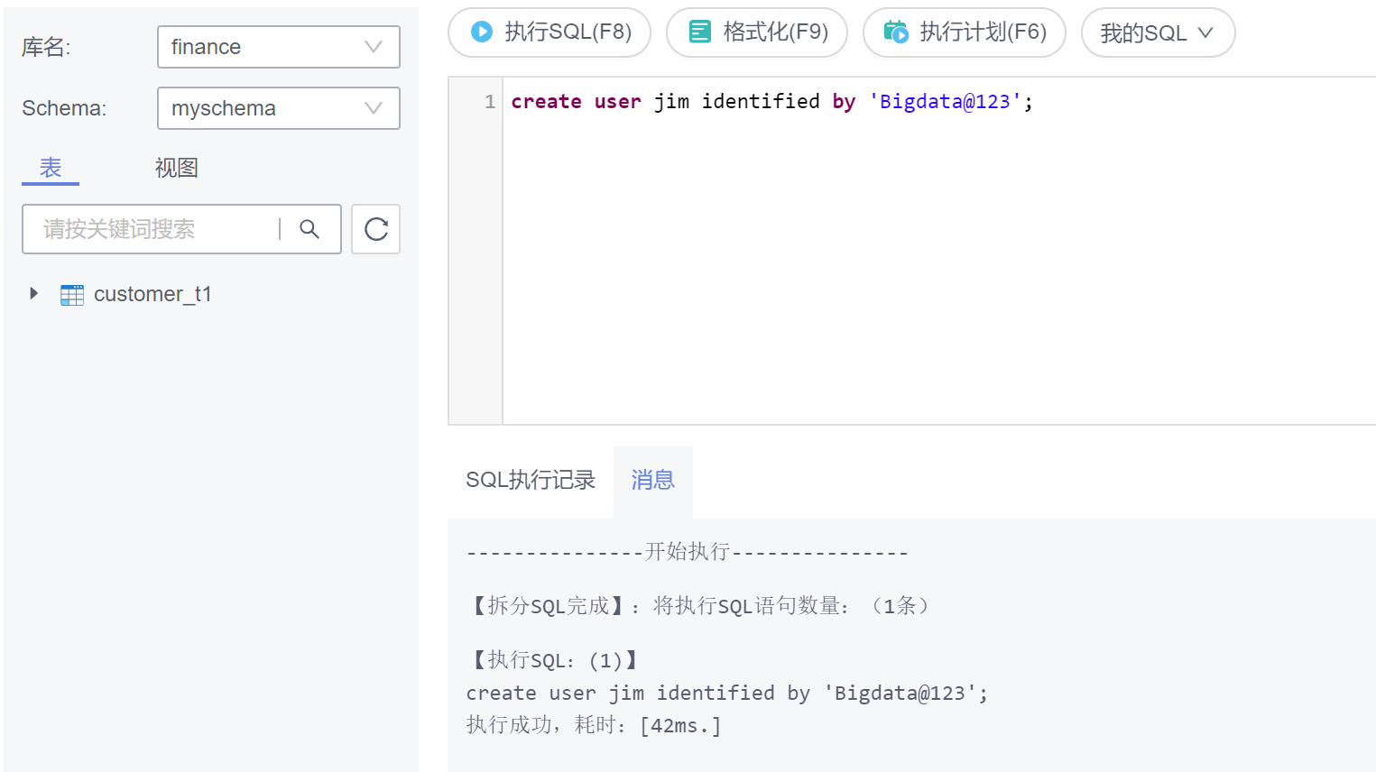

赋予jim用户myschma模式的USAGE权限

选择 账号管理 -> 角色管理，单击jim角色名，切换到 权限 界面：

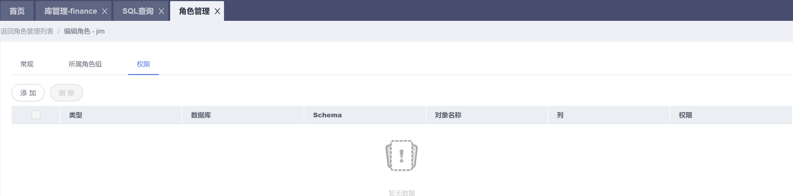

单击“添加” ，类型选择Schema，数据库选择finance，Schema选择myschema，单击“编辑”：

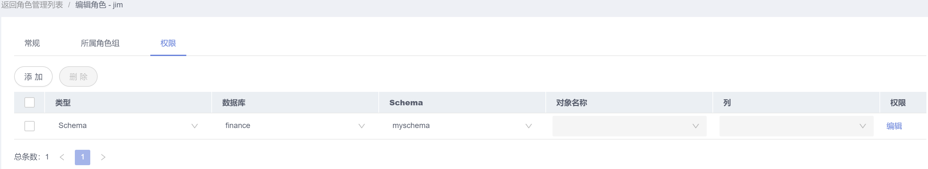

选择授予“USAGE”权限：

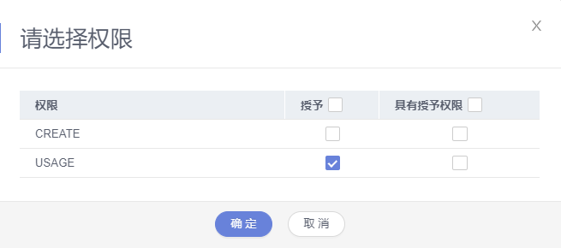

最后单击页面下方的“保存”后，查看SQL预览，单击“确定”后，赋予权限成功。

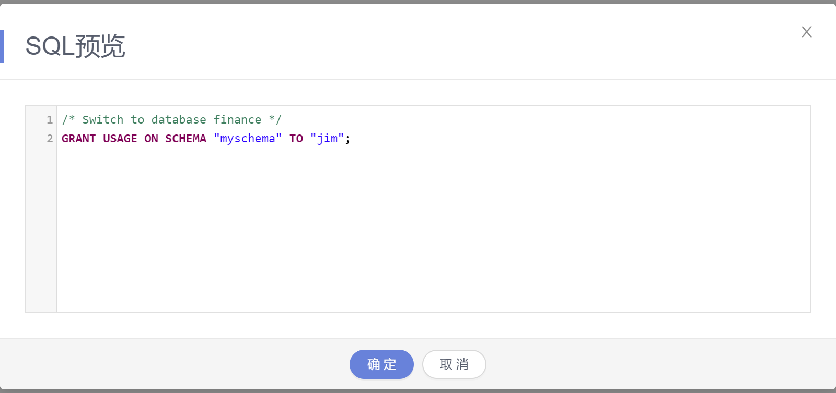

赋予jim用户customer_t1表的SELECT权限

单击 添加 ，类型选择表，数据库选择finance，Schema选择myschema，对象名称选择customer_t1，单击 编辑：

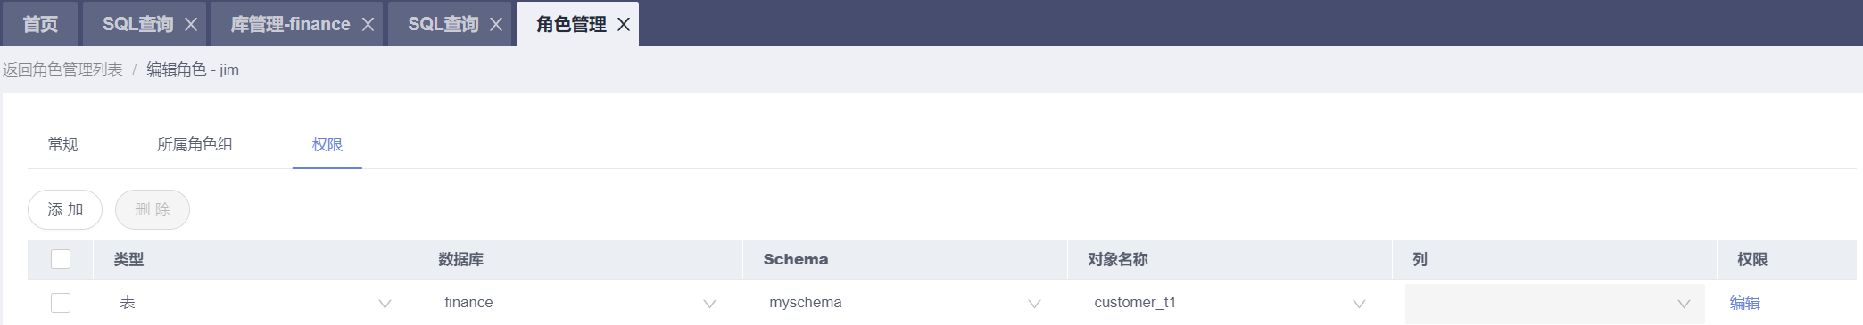

选择授予 SELECT 权限：

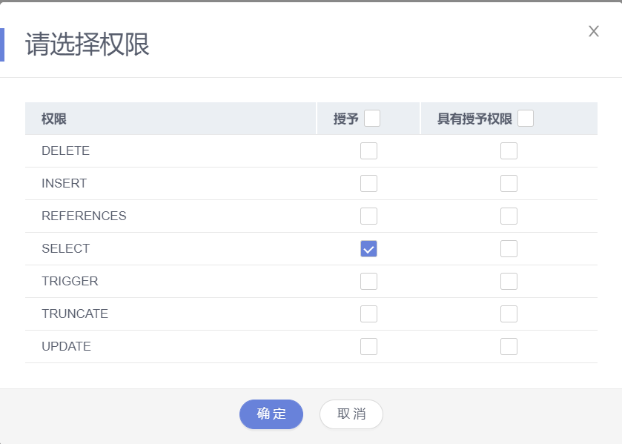

最后单击页面下方的“保存”后，查看SQL预览，单击确定后，赋予权限成功。

使用jim用户登录finance数据库，查看myschema Schema下的customer_t1表。



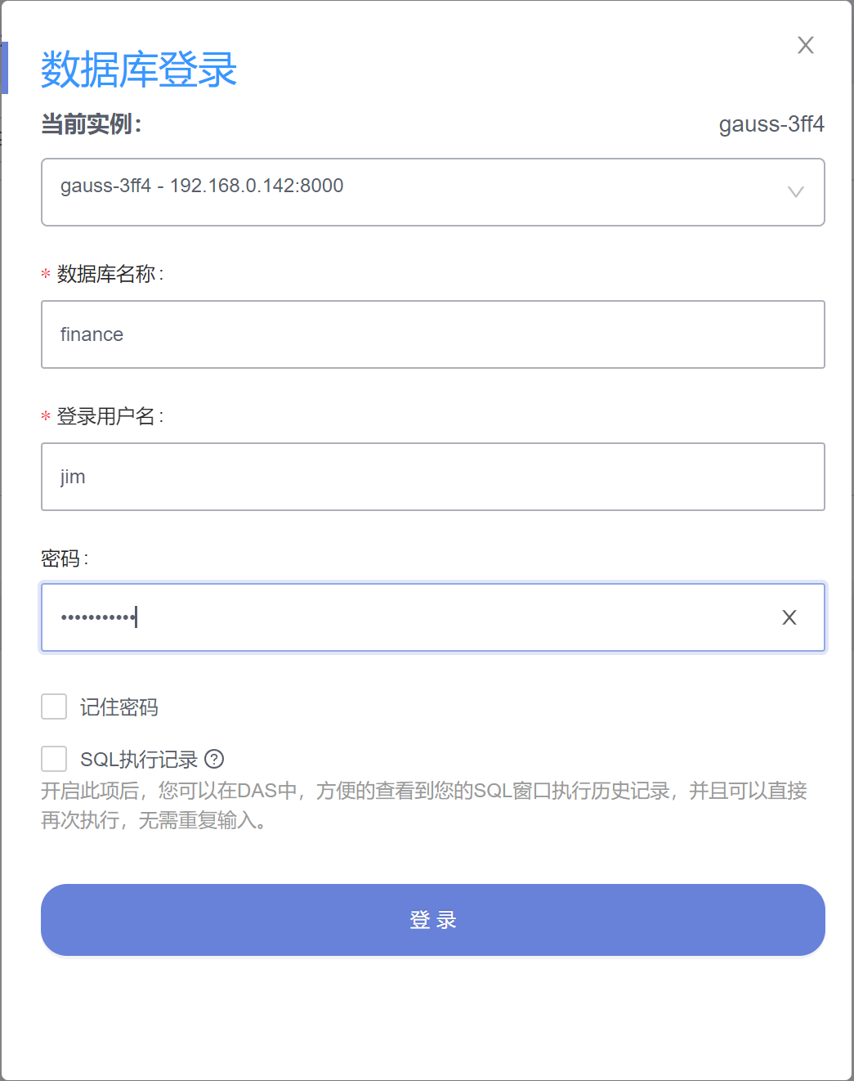

使用以下语句查看customer_t1表，查看成功：

SELECT * FROM myschema.customer_t1;

截图如下：

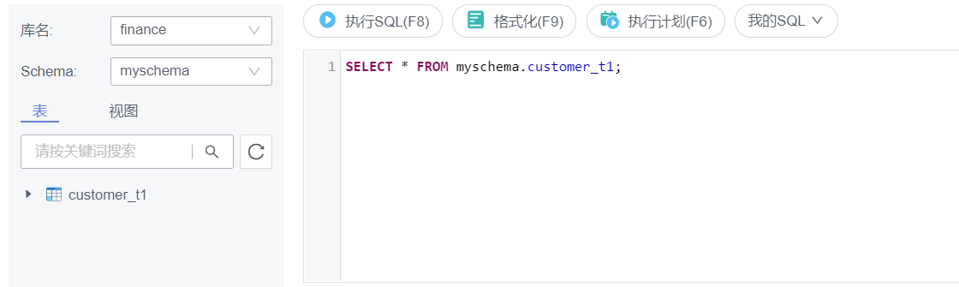

使用root用户登录finance数据库：

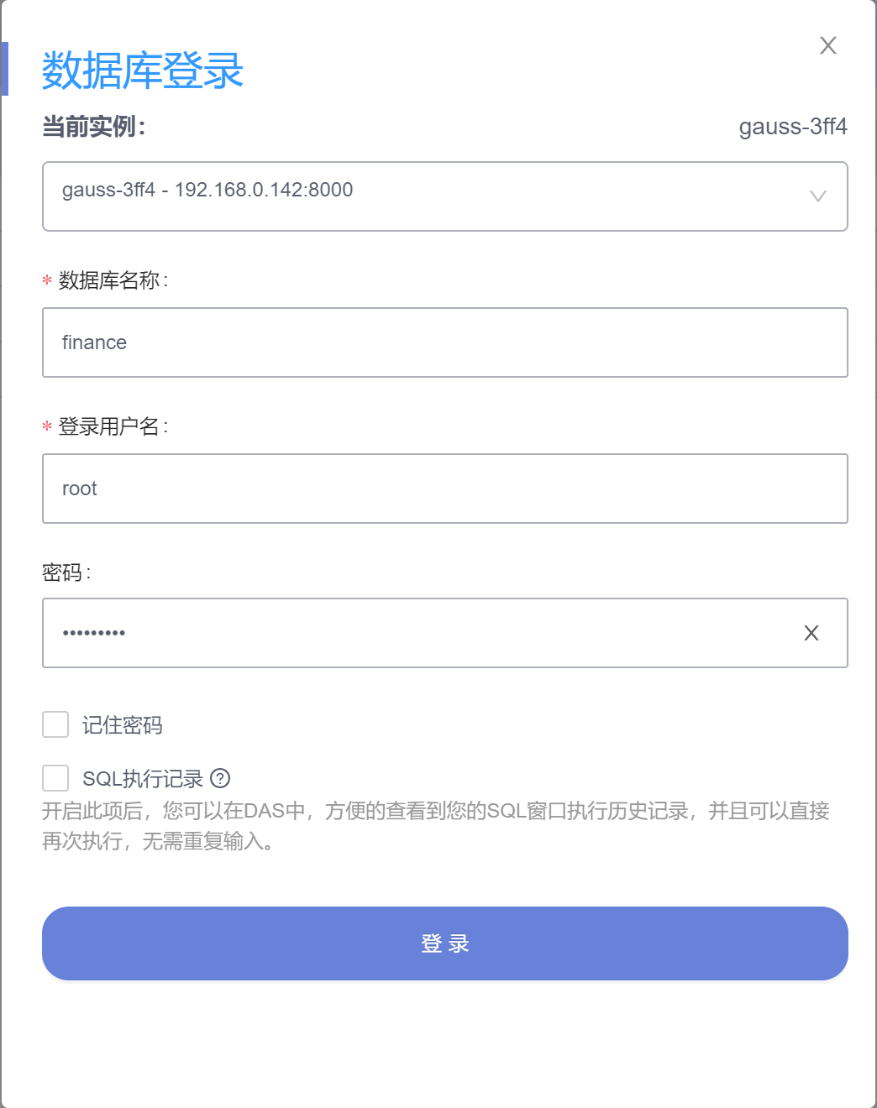

将jim用户对于myschema的USAGE权限和customer_t1的SELECT权限收回。

选择“账号管理 -> 角色管理”，单击jim角色名，切换到“权限”界面，选择要收回的权限，然后单击删除：

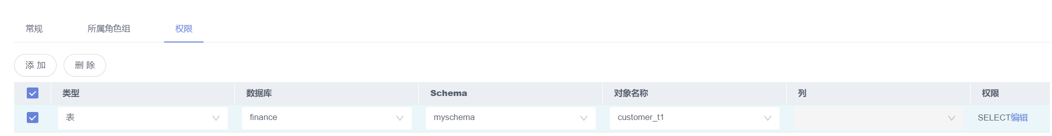

最后单击页面下方的“保存”后，查看SQL预览，单击“确定”后，完成权限收回。

##### 删除schema

删除名为myschema的schema。

进入“库管理-finance”界面，选择 myschema 的操作“删除Schema”：

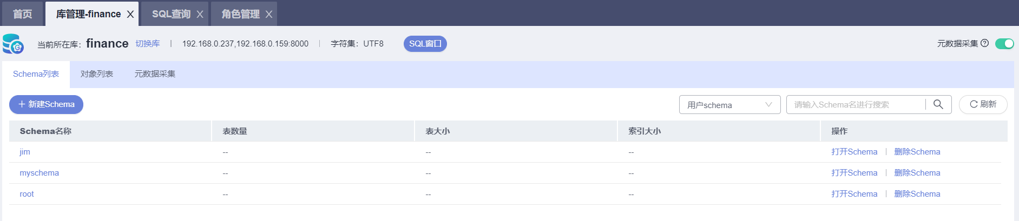

单击 是，删除Schema：

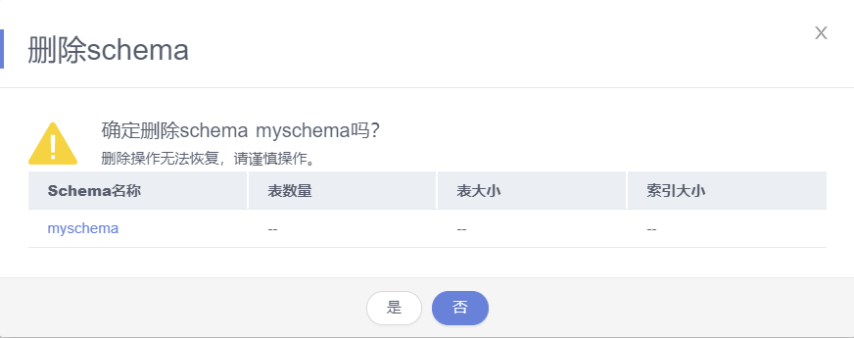

删除成功：

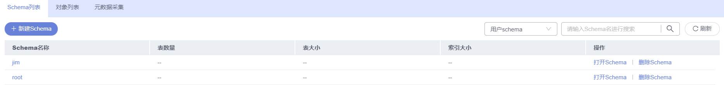

删除jim用户：

在SQL查询窗口执行如下语句：

**DROP USER jim CASCADE;**

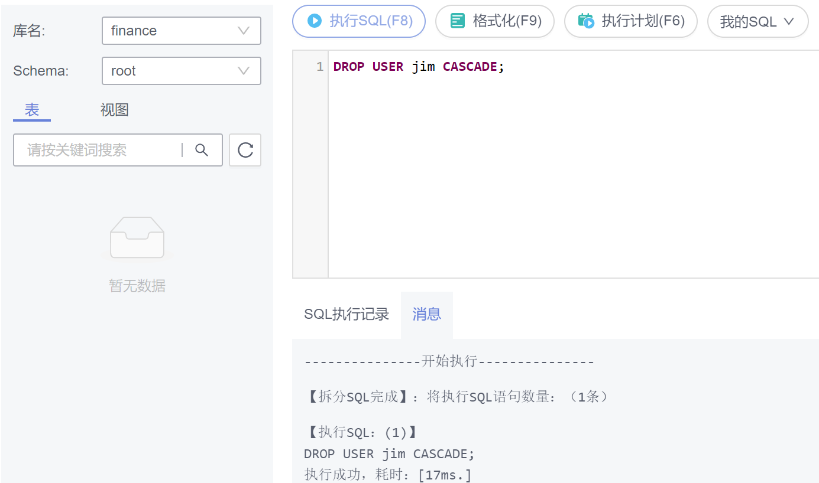

### 创建和管理分区表

#### 创建分区表

打开SQL查询窗口，切换到finance数据库，root Schema，输入以下语句创建分区表。

**CREATE TABLE web_returns_p2**

**(**

**ca_address_sk integer NOT NULL ,**

**ca_address_id character(16) NOT NULL ,**

**ca_street_number character(10) ,**

**ca_street_name character varying(60) ,**

**ca_street_type character(15) ,**

**ca_suite_number character(10) ,**

**ca_city character varying(60) ,**

**ca_county character varying(30) ,**

**ca_state character(2) ,**

**ca_zip character(10) ,**

**ca_country character varying(20) ,**

**ca_gmt_offset numeric(5,2) ,**

**ca_location_type character(20)**

**)**

**PARTITION BY RANGE (ca_address_sk)**

**(**

**PARTITION P1 VALUES LESS THAN(5000),**

**PARTITION P2 VALUES LESS THAN(10000),**

**PARTITION P3 VALUES LESS THAN(15000),**

**PARTITION P4 VALUES LESS THAN(20000),**

**PARTITION P5 VALUES LESS THAN(25000),**

**PARTITION P6 VALUES LESS THAN(30000),**

**PARTITION P7 VALUES LESS THAN(40000),**

**PARTITION P8 VALUES LESS THAN(MAXVALUE)**

**)**

**ENABLE ROW MOVEMENT;**

截图如下：

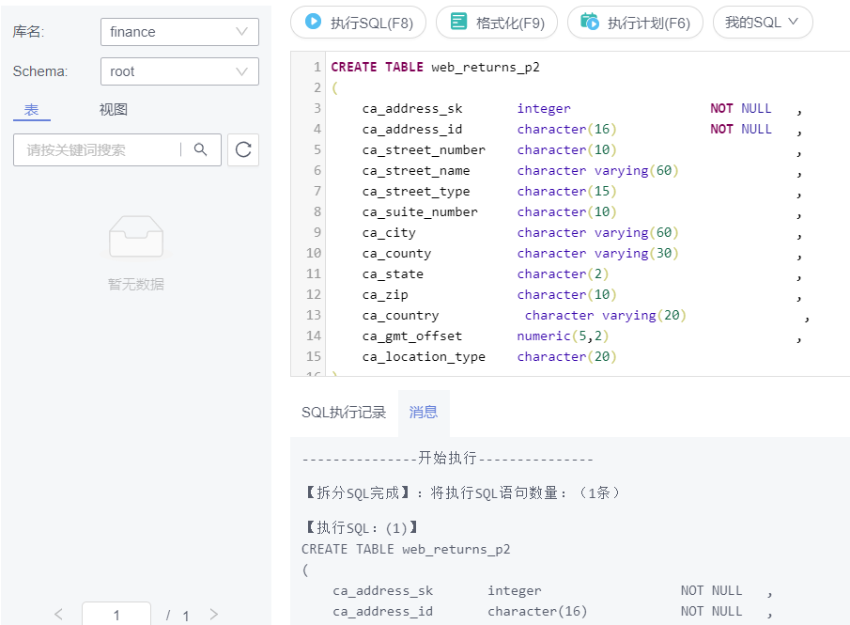

查询分区表的分区情况：

**SELECT relname,boundaries from pg_partition where parentid='web_returns_p2'::regclass order by 1;**

显示如下：

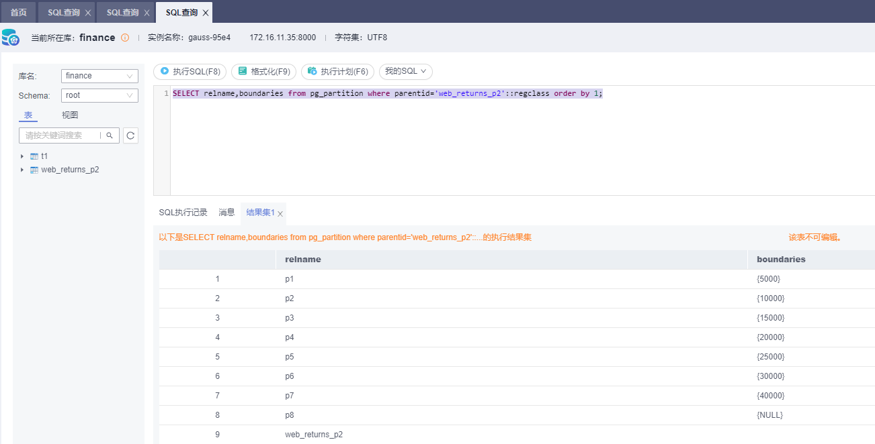

输入以下语句，插入数据。

**insert into web_returns_p2 values(1, 'a', 1, 'a', 'a', 'a', 'a', 'a', 'a', 'a', 'a', 1.0, 'a'), (2, 'b', 2, 'b', 'b', 'b', 'b', 'b', 'b', 'b', 'b', 1.1, 'b'), (5050, 'c', 300, 'c', 'c', 'c', 'c', 'c', 'c', 'c', 'c', 1.2, 'c'), (14888, 'd', 400, 'd', 'd', 'd', 'd', 'd', 'd', 'd', 'd', 1.5, 'd');**

截图如下：

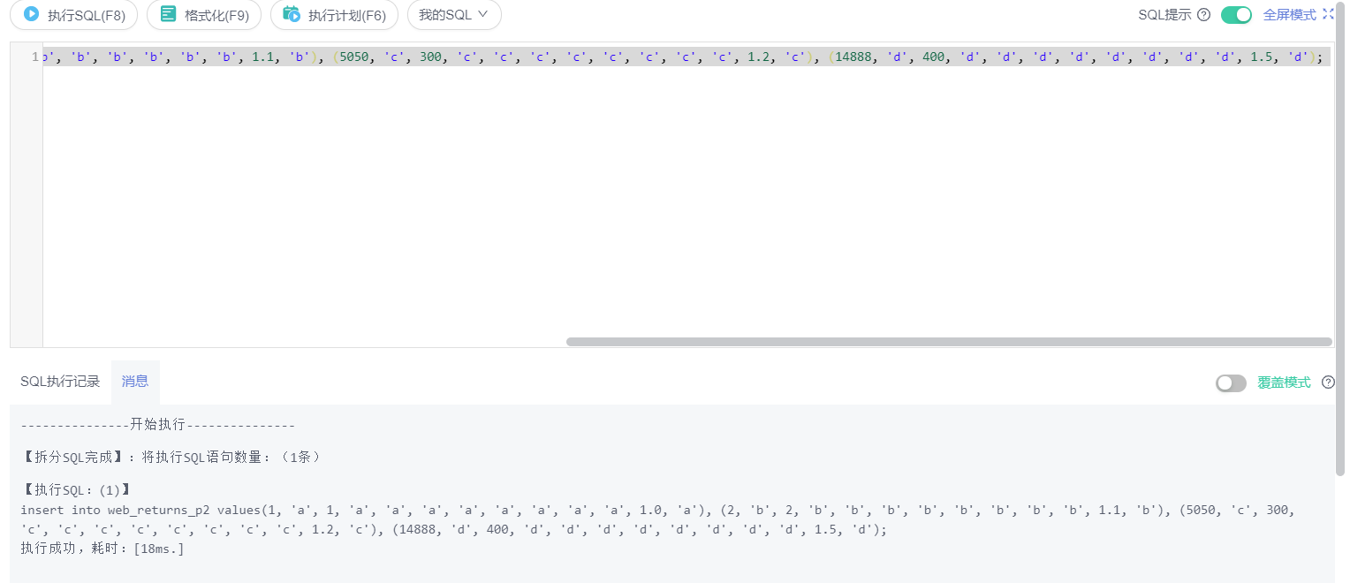

#### 管理分区表

##### 修改分区表行迁移属性

输入以下语句，完成修改分区表行迁移属性：

**ALTER TABLE web_returns_p2 DISABLE ROW MOVEMENT;**

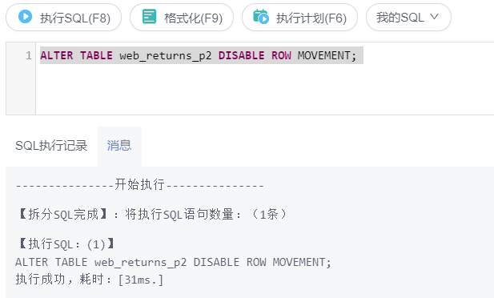

##### 删除分区

输入以下语句，完成删除分区P8。

**ALTER TABLE web_returns_p2 DROP PARTITION P8;**

截图如下：

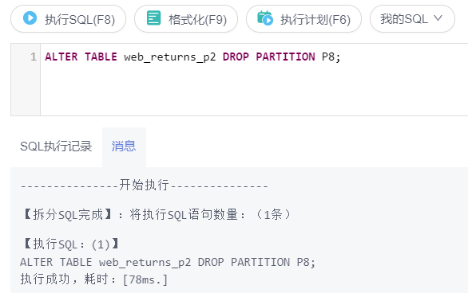

##### 增加分区

输入以下语句，增加分区P8，范围为 40000<= P8<=MAXVALUE。

**ALTER TABLE web_returns_p2 ADD PARTITION P8 VALUES LESS THAN (MAXVALUE);**

截图如下：

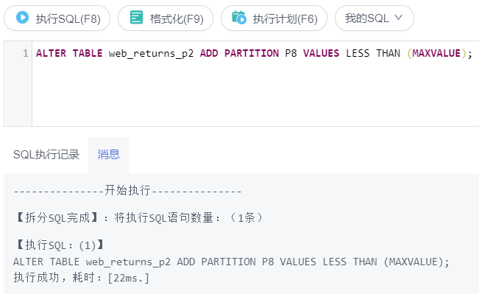

##### 重命名分区

输入以下语句，重命名分区P8为P_9。

**ALTER TABLE web_returns_p2 RENAME PARTITION P8 TO P_9;**

截图如下：

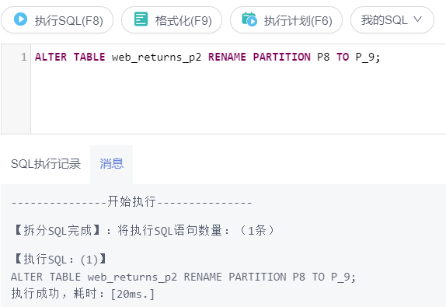

输入以下语句，重命名分区P_9为P8。

**ALTER TABLE web_returns_p2 RENAME PARTITION FOR (40000) TO P8;**

截图如下：

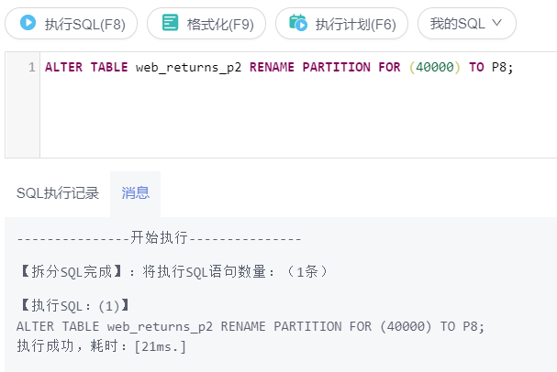

##### 查询分区

输入以下语句，查询分区信息。

**SELECT relname,boundaries from pg_partition where parentid='web_returns_p2'::regclass order by 1;**

截图如下：

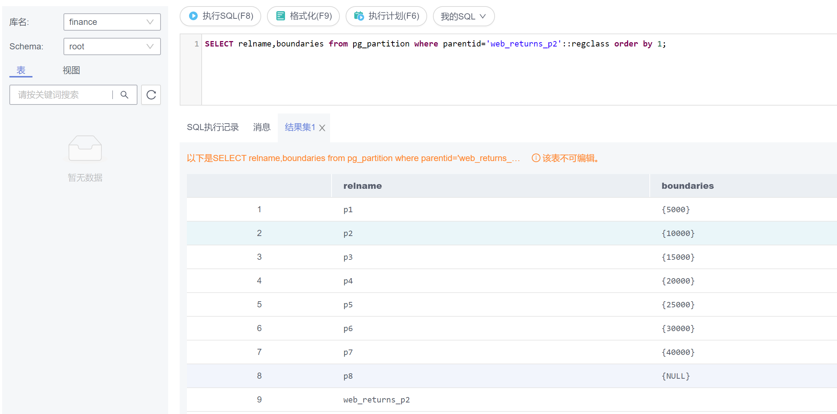

##### 查询分区数据

输入以下语句，查询分区P1。

**SELECT * FROM web_returns_p2 PARTITION (P1);**

截图如下：

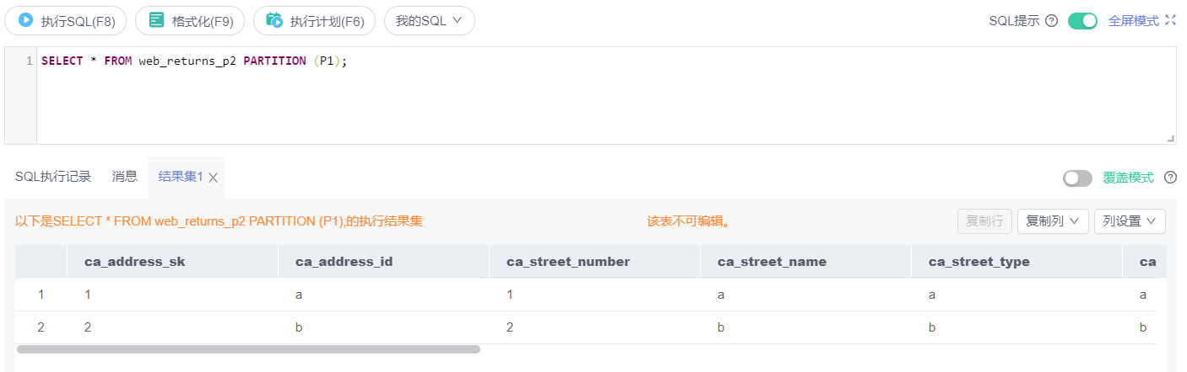

##### 删除分区表和表空间

输入以下语句：

**DROP TABLE web_returns_p2;**

截图如下：

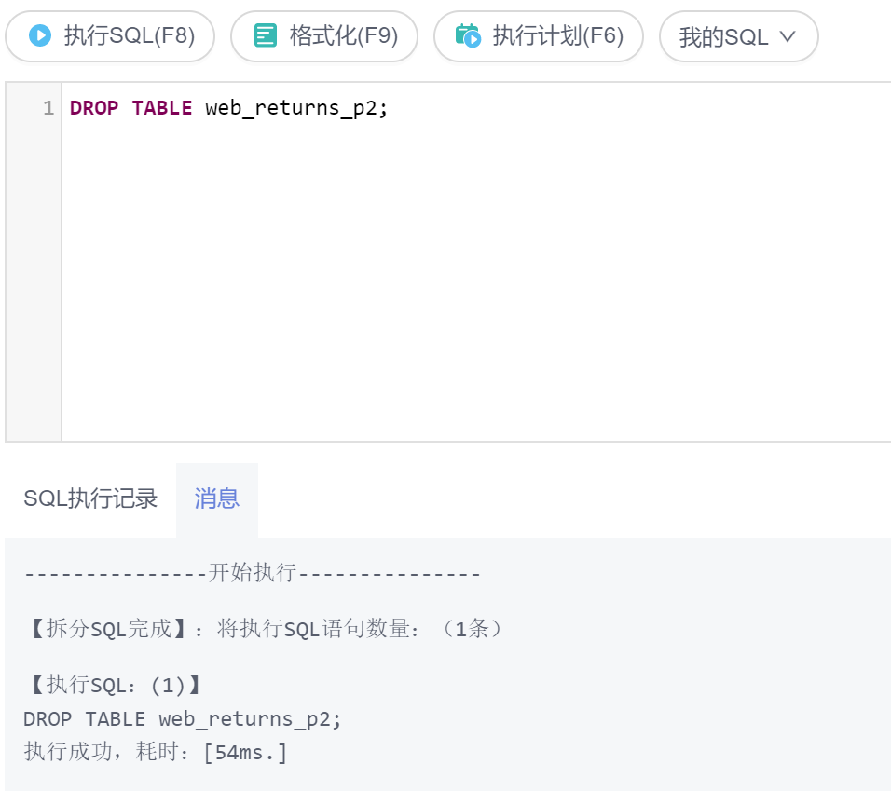

### 创建和管理索引

索引可以提高数据的访问速度，但同时也增加了插入、更新和删除表的处理时间。所以是否要为表增加索引，索引建立在哪些字段上，是创建索引前必须要考虑的问题。需要分析应用程序的业务处理、数据使用、经常被用作查询条件或者被要求排序的字段来确定是否建立索引。

#### 准备工作

输入以下语句，创建表并在表中插入数据。

**CREATE TABLE web_returns_p2**

**(**

**ca_address_sk integer NOT NULL ,**

**ca_address_id character(16) NOT NULL ,**

**ca_street_number character(10) ,**

**ca_street_name character varying(60) ,**

**ca_street_type character(15) ,**

**ca_suite_number character(10) ,**

**ca_city character varying(60) ,**

**ca_county character varying(30) ,**

**ca_state character(2) ,**

**ca_zip character(10) ,**

**ca_country character varying(20) ,**

**ca_gmt_offset numeric(5,2) ,**

**ca_location_type character(20)**

**)**

**PARTITION BY RANGE (ca_address_sk)**

**(**

**PARTITION P1 VALUES LESS THAN(5000),**

**PARTITION P2 VALUES LESS THAN(10000),**

**PARTITION P3 VALUES LESS THAN(15000),**

**PARTITION P4 VALUES LESS THAN(20000),**

**PARTITION P5 VALUES LESS THAN(25000),**

**PARTITION P6 VALUES LESS THAN(30000),**

**PARTITION P7 VALUES LESS THAN(40000),**

**PARTITION P8 VALUES LESS THAN(MAXVALUE)**

**)**

**ENABLE ROW MOVEMENT;**

截图如下：

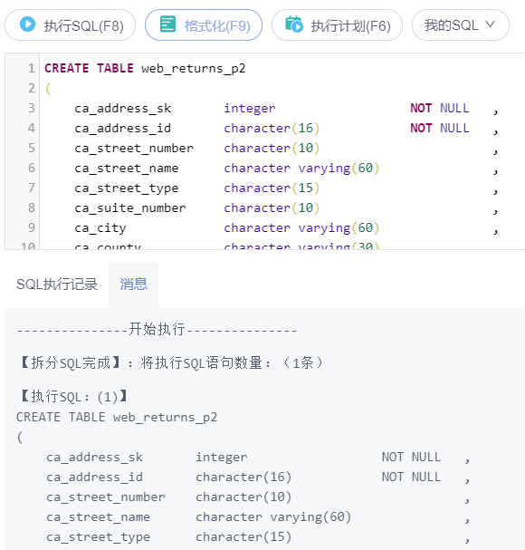

输入以下语句，插入数据。

**insert into web_returns_p2 values(1, 'a', 1, 'a', 'a', 'a', 'a', 'a', 'a', 'a', 'a', 1.0, 'a'), (2, 'b', 2, 'b', 'b', 'b', 'b', 'b', 'b', 'b', 'b', 1.1, 'b'), (5050, 'c', 300, 'c', 'c', 'c', 'c', 'c', 'c', 'c', 'c', 1.2, 'c'), (14888, 'd', 400, 'd', 'd', 'd', 'd', 'd', 'd', 'd', 'd', 1.5, 'd');**

截图如下：

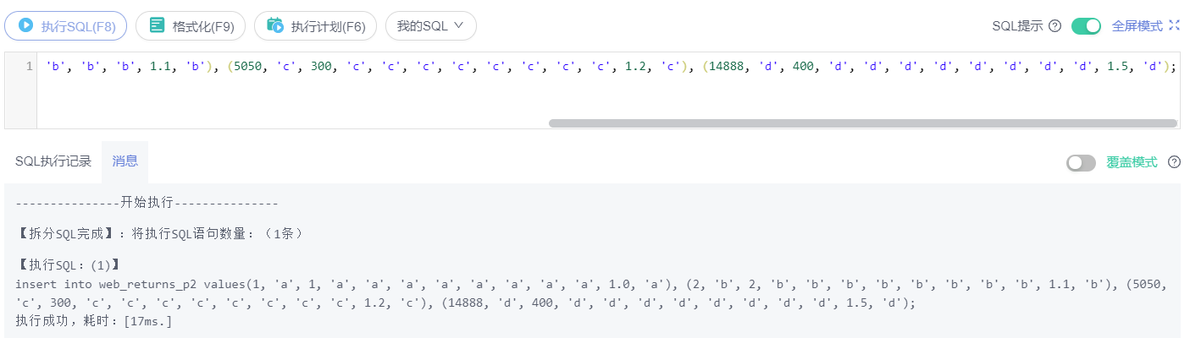

#### 创建索引

输入以下语句，创建分区表索引tpcds_web_returns_p2_index1，不指定索引分区的名称。

**CREATE INDEX tpcds_web_returns_p2_index1 ON web_returns_p2 (ca_address_id) LOCAL;**

截图如下：

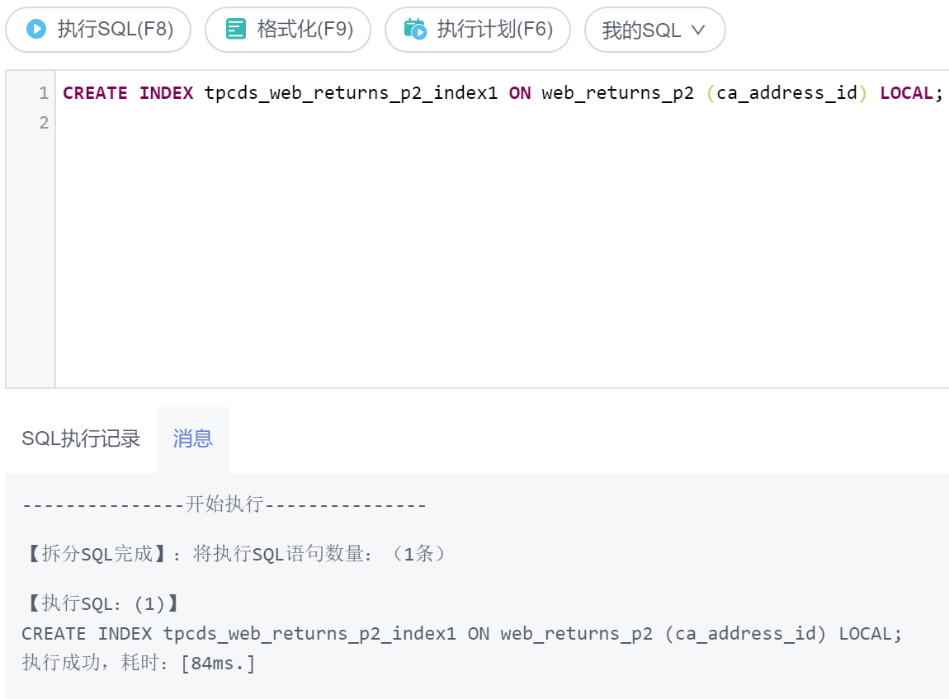

输入以下语句，创建分区索引tpcds_web_returns_p2_index2，并指定索引分区的名称。

**CREATE INDEX tpcds_web_returns_p2_index2 ON web_returns_p2 (ca_address_sk) LOCAL**

**(**

**PARTITION web_returns_p2_P1_index,**

**PARTITION web_returns_p2_P2_index,**

**PARTITION web_returns_p2_P3_index,**

**PARTITION web_returns_p2_P4_index,**

**PARTITION web_returns_p2_P5_index,**

**PARTITION web_returns_p2_P6_index,**

**PARTITION web_returns_p2_P7_index,**

**PARTITION web_returns_p2_P8_index**

**)**

截图如下：

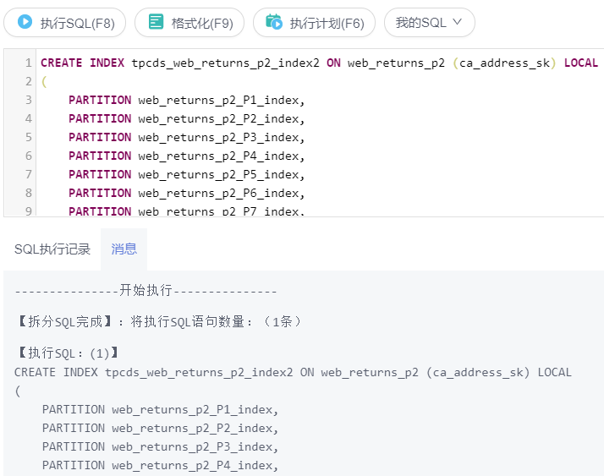

#### 管理索引

##### 重命名索引分区

执行如下命令对索引分区web_returns_p2_P8_index重命名web_returns_p2_P8_index_new。

**ALTER INDEX tpcds_web_returns_p2_index2 RENAME PARTITION web_returns_p2_P8_index TO web_returns_p2_P8_index_new;**

截图如下：

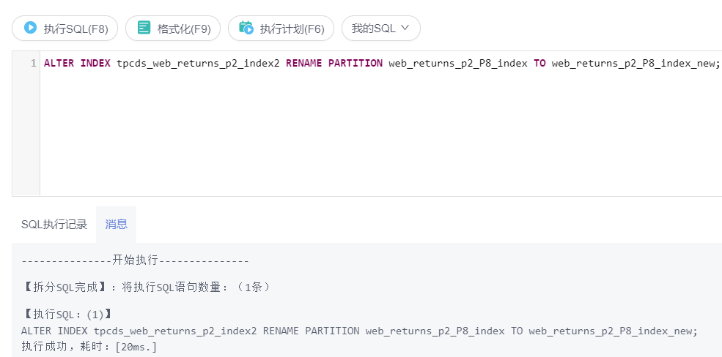

##### 查询索引

创建索引后刷新页面，左下角会显示表视图，单击indexes显示当前表的所有索引：

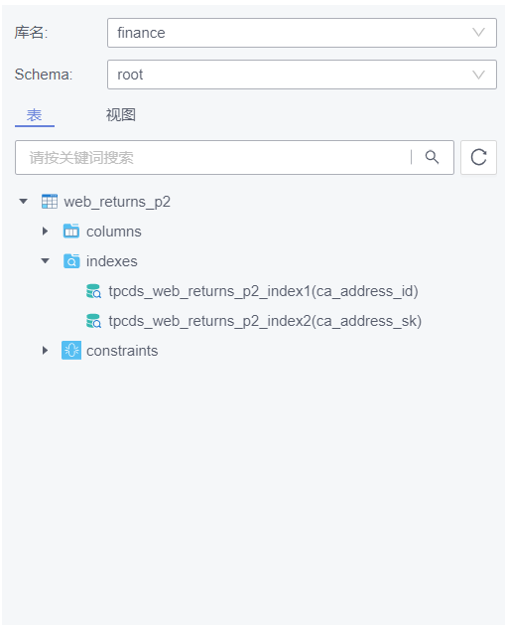

##### 删除索引

输入以下语句，删除索引：

**DROP INDEX tpcds_web_returns_p2_index1;**

**DROP INDEX tpcds_web_returns_p2_index2;**

截图如下：

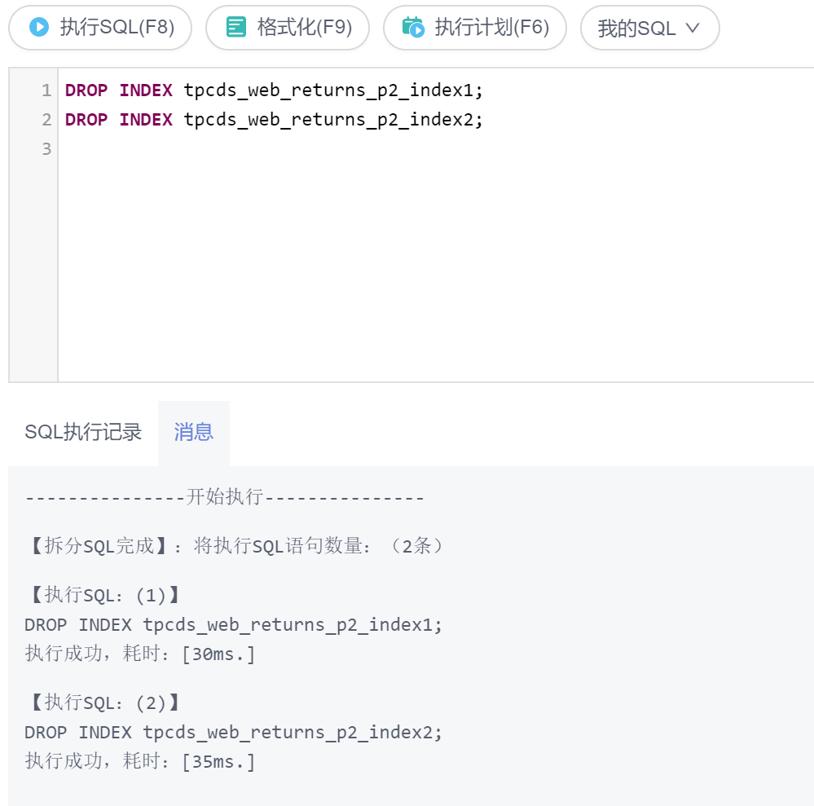

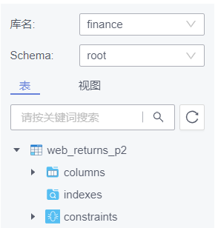

#### 索引创建举例

GaussDB(for openGauss)支持4种创建索引的方式：唯一索引、多字段索引、部分索引、表达式索引。

输入以下语句，创建一个普通表。

**CREATE TABLE** **customer_address_bak AS TABLE web_returns_p2;**

截图如下：

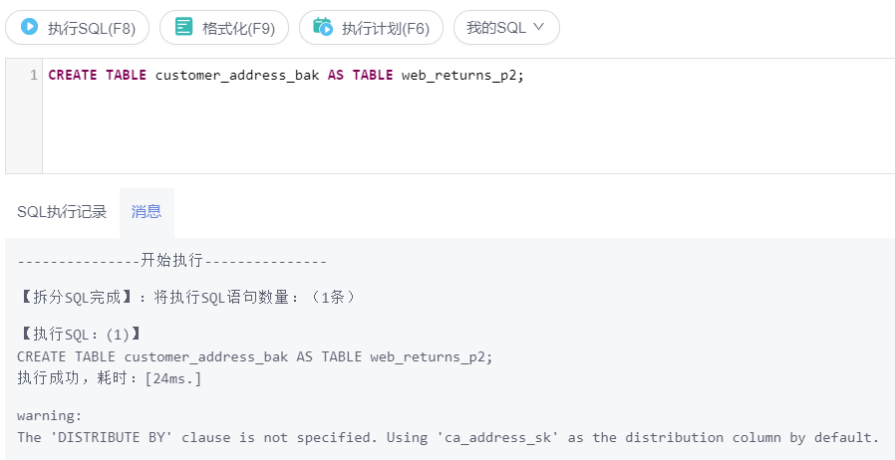

创建普通索引。

如果对于customer_address_bak表，需要经常进行以下查询。

**SELECT ca_address_sk FROM customer_address_bak WHERE ca_address_sk=14888;**

截图如下：

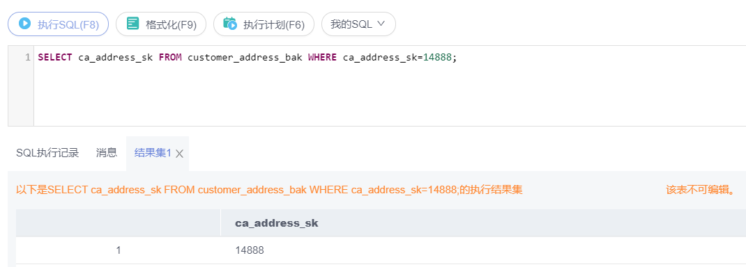

使用以下命令创建索引。

**CREATE INDEX index_wr_returned_date_sk ON customer_address_bak (ca_address_sk) LOCAL;**

截图如下：

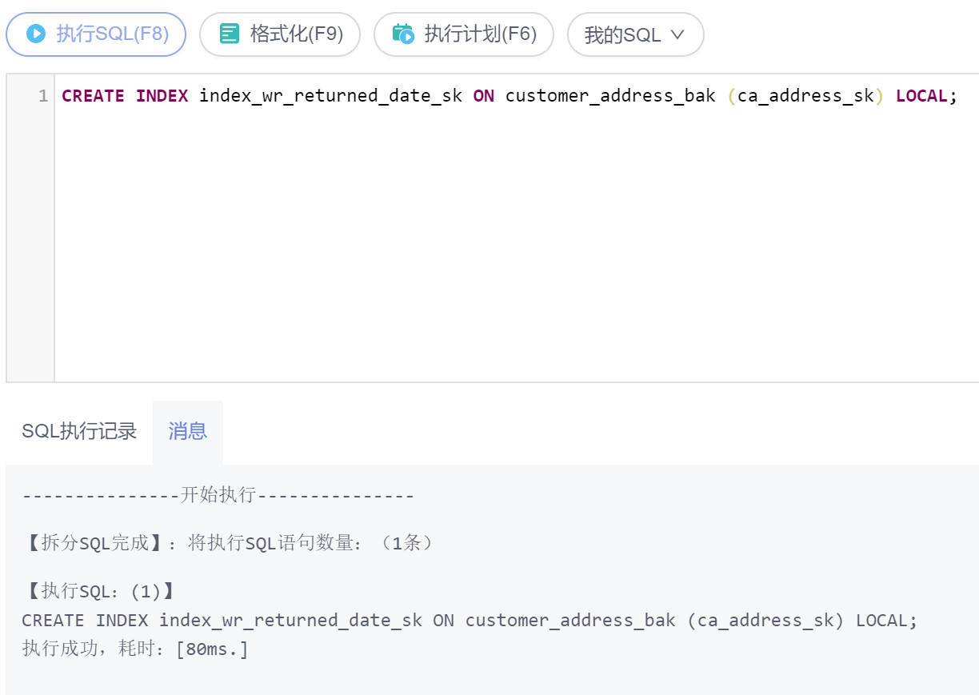

创建多字段索引

假如用户需要经常查询表tpcds.customer_address_bak中ca_address_sk是5050，且ca_street_number小于1000的记录，使用以下命令进行查询。

**SELECT ca_address_sk,ca_address_id FROM customer_address_bak WHERE ca_address_sk = 5050 AND ca_street_number < 1000;**

截图如下：

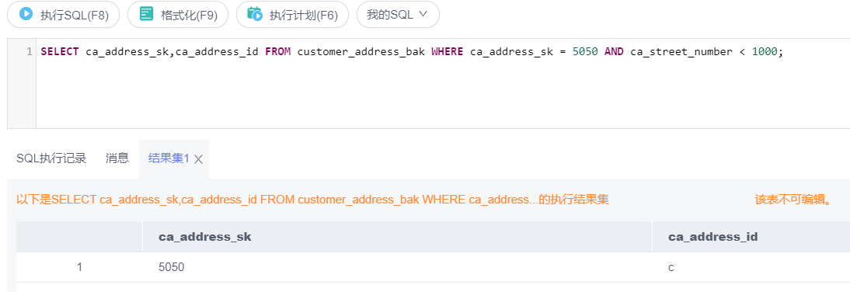

使用以下命令在字段ca_address_sk和ca_street_number上定义一个多字段索引。

**CREATE INDEX more_column_index ON customer_address_bak(ca_address_sk ,ca_street_number) LOCAL;**

截图如下：

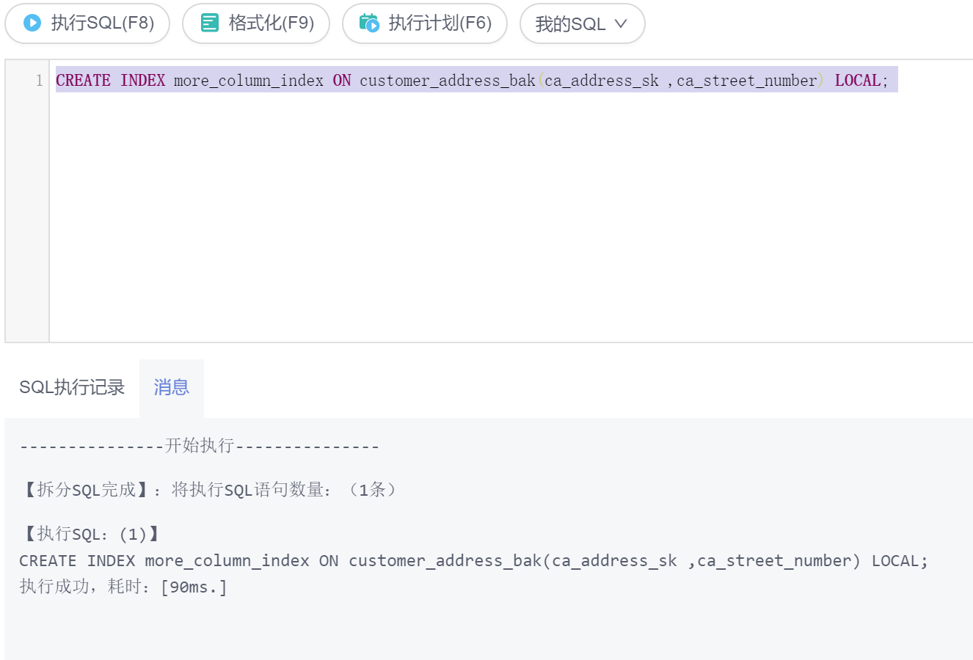

创建部分索引

如果只需要查询ca_address_sk为5050的记录，可以创建部分索引来提升查询效率。

**CREATE INDEX part_index ON customer_address_bak(ca_address_sk) WHERE ca_address_sk = 5050;**

截图如下：

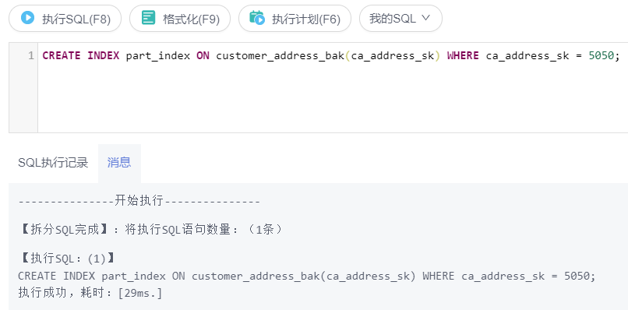

创建表达式索引

假如经常需要查询ca_street_number小于1000的信息，执行如下命令进行查询。

**SELECT * FROM customer_address_bak WHERE trunc(ca_street_number) < 1000;**

截图如下：

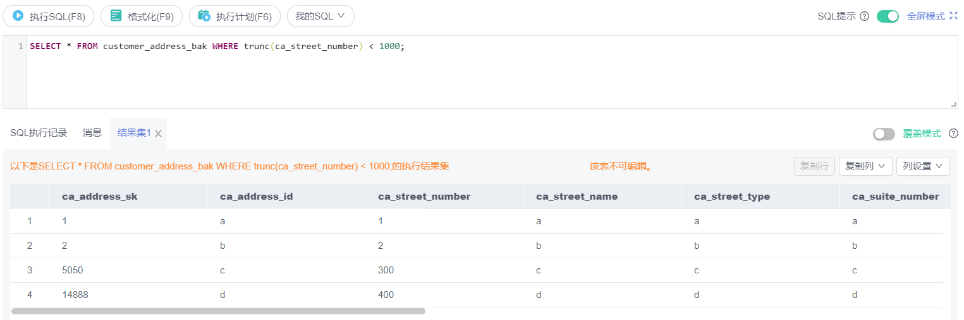

可以为上面的查询创建表达式索引：

**CREATE INDEX para_index ON customer_address_bak (trunc(ca_street_number)) LOCAL;**

截图如下：

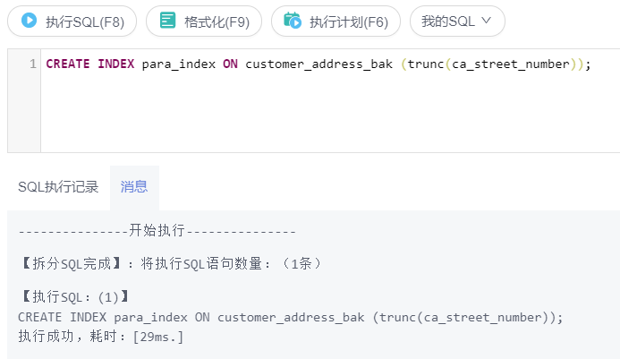

删除customer_address_bak表。

**DROP TABLE customer_address_bak;**

截图如下：

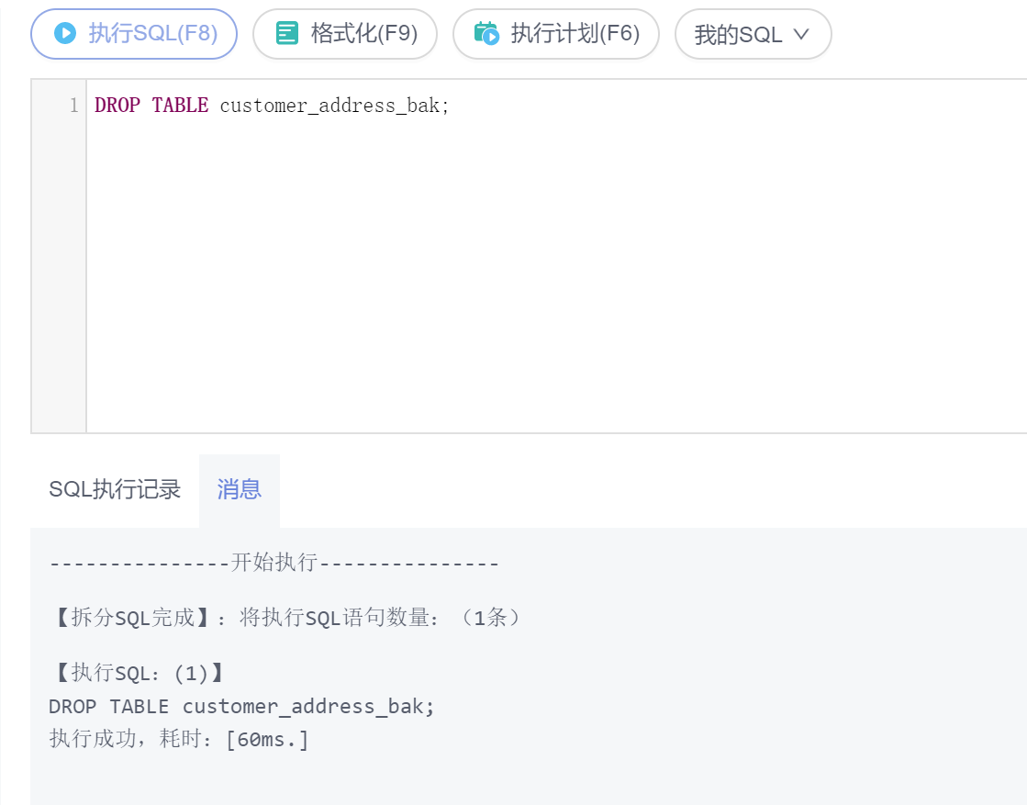

### 创建和管理视图

* 当用户对数据库中的一张或者多张表的某些字段的组合感兴趣，而又不想每次键入这些查询时，用户就可以定义一个视图，以便解决这个问题。
* 视图与基本表不同，不是物理上实际存在的，是一个虚表。数据库中仅存放视图的定义，而不存放视图对应的数据，这些数据仍存放在原来的基本表中。若基本表中的数据发生变化，从视图中查询出的数据也随之改变。从这个意义上讲，视图就像一个窗口，透过它可以看到数据库中用户感兴趣的数据及变化。视图每次被引用的时候都会运行一次。
* 物化视图是一种特殊的物理表，物化视图是相对普通视图而言的。普通视图是虚拟表，应用的局限性较大，任何对视图的查询实际上都是转换为对SQL语句的查询，性能并没有实际上提高。物化视图实际上就是存储SQL执行语句的结果，起到缓存的效果。

#### 创建视图

执行如下命令创建普通视图MyView。

**CREATE OR REPLACE VIEW MyView AS SELECT * FROM web_returns_p2 WHERE trunc(ca_address_sk) > 10000;**

截图如下：

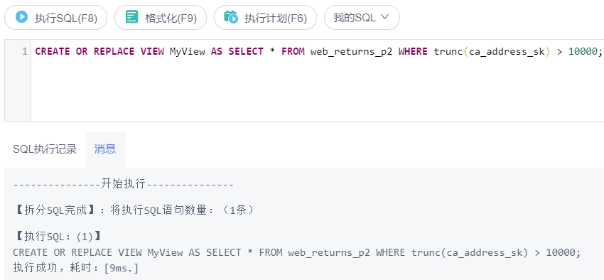

执行如下命令创建物化视图MV_MyView。

**CREATE MATERIALIZED VIEW MV_MyView AS SELECT * FROM web_returns_p2 WHERE trunc(ca_address_sk) > 5000;**

截图如下：

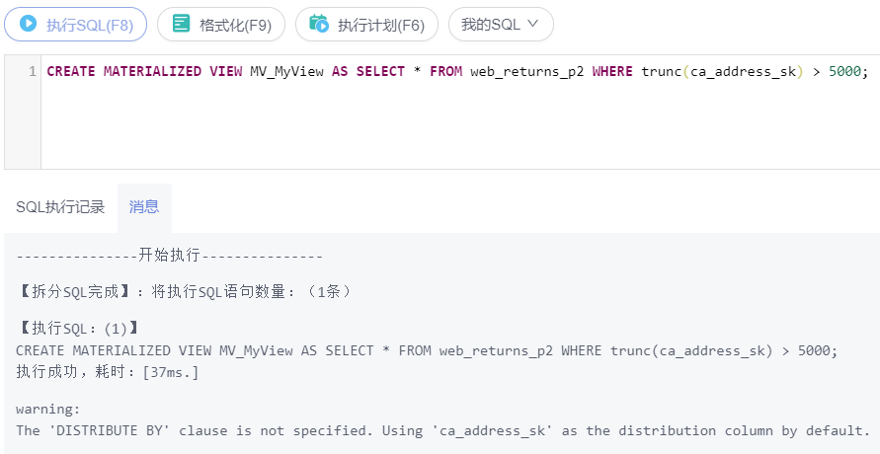

注：

* 物化视图使用场景：报表统计、大表统计等，定期固化数据快照，避免对多表重复跑相同的查询。
* 物化视图使用注意事项：  
  不可以在临时表或全局临时表上创建。  
  当基表数据发生变化时，需要使用刷新命令保持物化视图与基表同步。

#### 管理视图

##### 查询普通视图

执行如下命令查询MyView视图。

**SELECT * FROM MyView;**

截图如下：

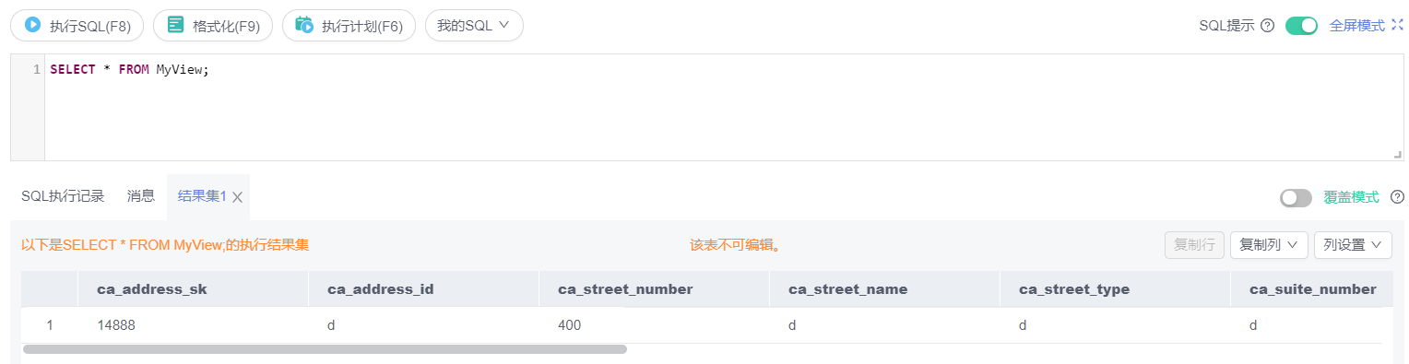

##### 查看普通视图的具体信息

切换到“库管理 -> 对象列表”，单击“视图”，查看视图列表，选中 myview 视图的操作，单击“查看视图详情”：

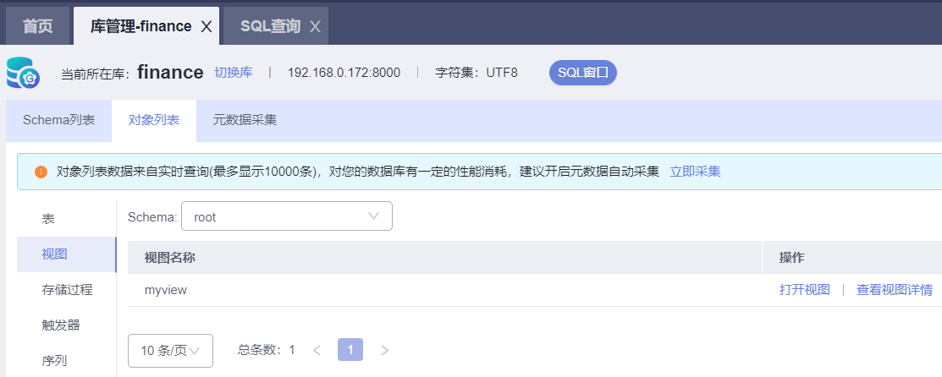

查看视图详情

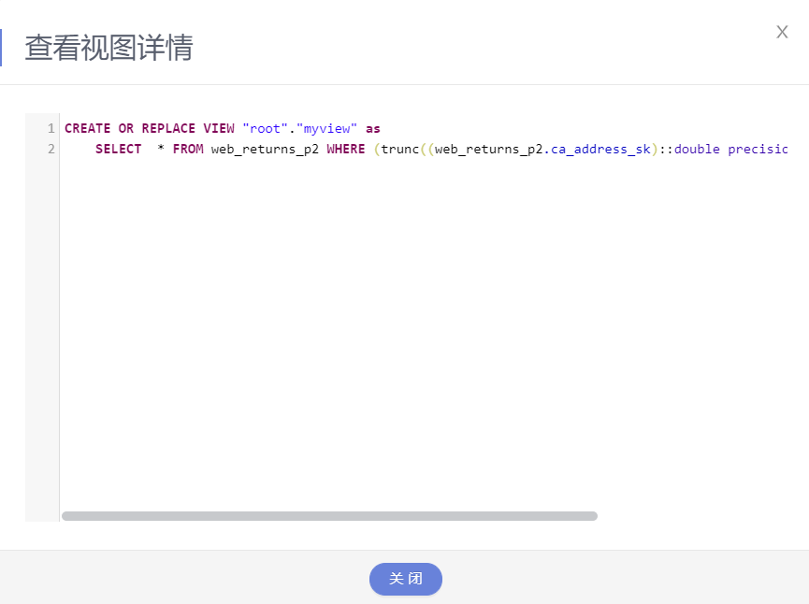

##### 查询物化视图

执行如下命令查询MV_MyView视图。

**SELECT * FROM MV_MyView;**

截图如下：

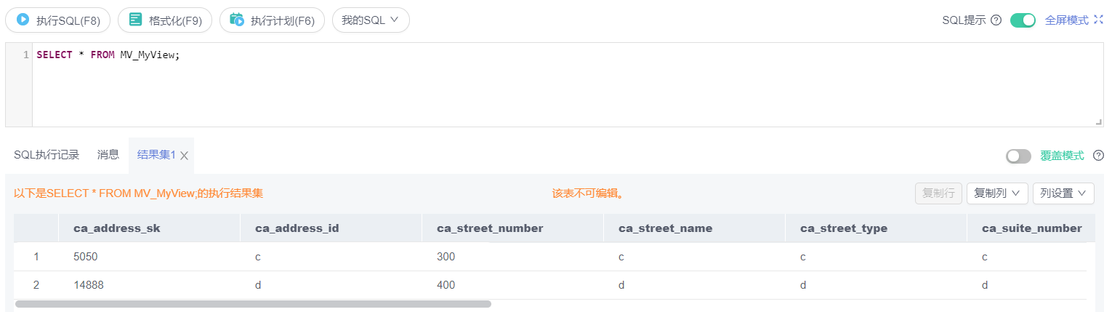

##### 刷新物化图

给基表新增二条记录，然后刷新物化视图。

**insert into web_returns_p2 values (7050, 'c', 300, 'c', 'c', 'c', 'c', 'c', 'c', 'c', 'c', 1.2, 'c'), (8888, 'd', 400, 'd', 'd', 'd', 'd', 'd', 'd', 'd', 'd', 1.5, 'd');**

截图如下：

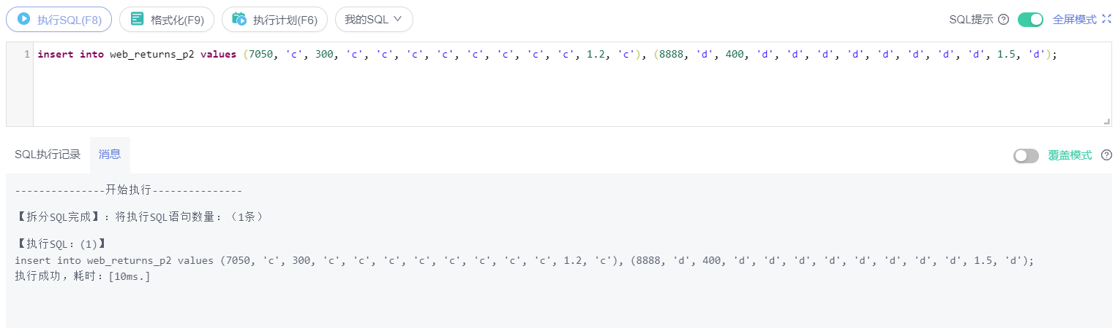

由于基表数据变更过，可以执行如下命令刷新物化视图MV_MyView。

**REFRESH MATERIALIZED VIEW MV_MyView;**

截图如下：

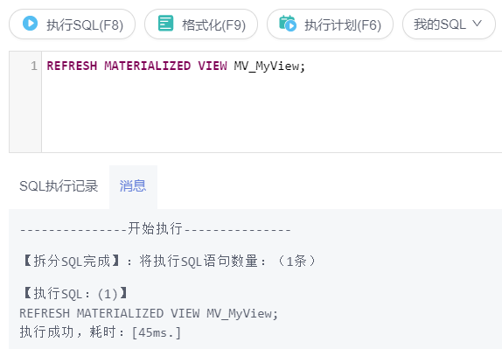

再查看物化视图MV_MyView，发现多了二条记录。

**SELECT * FROM MV_MyView;**

截图如下：

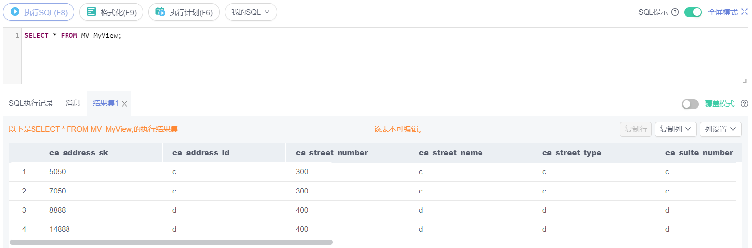

##### 删除视图

执行如下命令删除视图。

**DROP VIEW MyView;**

**DROP MATERIALIZED VIEW MV_MyView;**

截图如下：

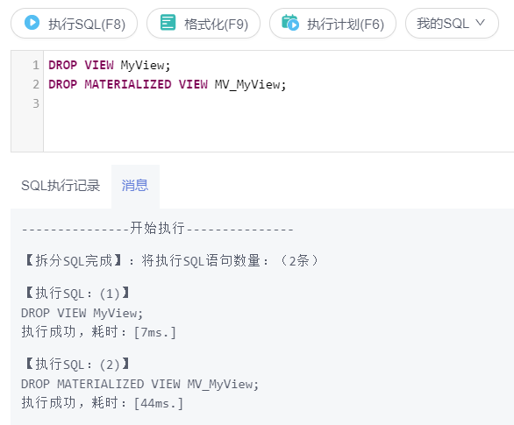

### 创建和管理序列

#### 方法一：声明字段类型为序列整型(serial)来定义标识符字段。

例如：

**CREATE TABLE T1**

**(id serial,**

**name text**

**);**

截图如下：

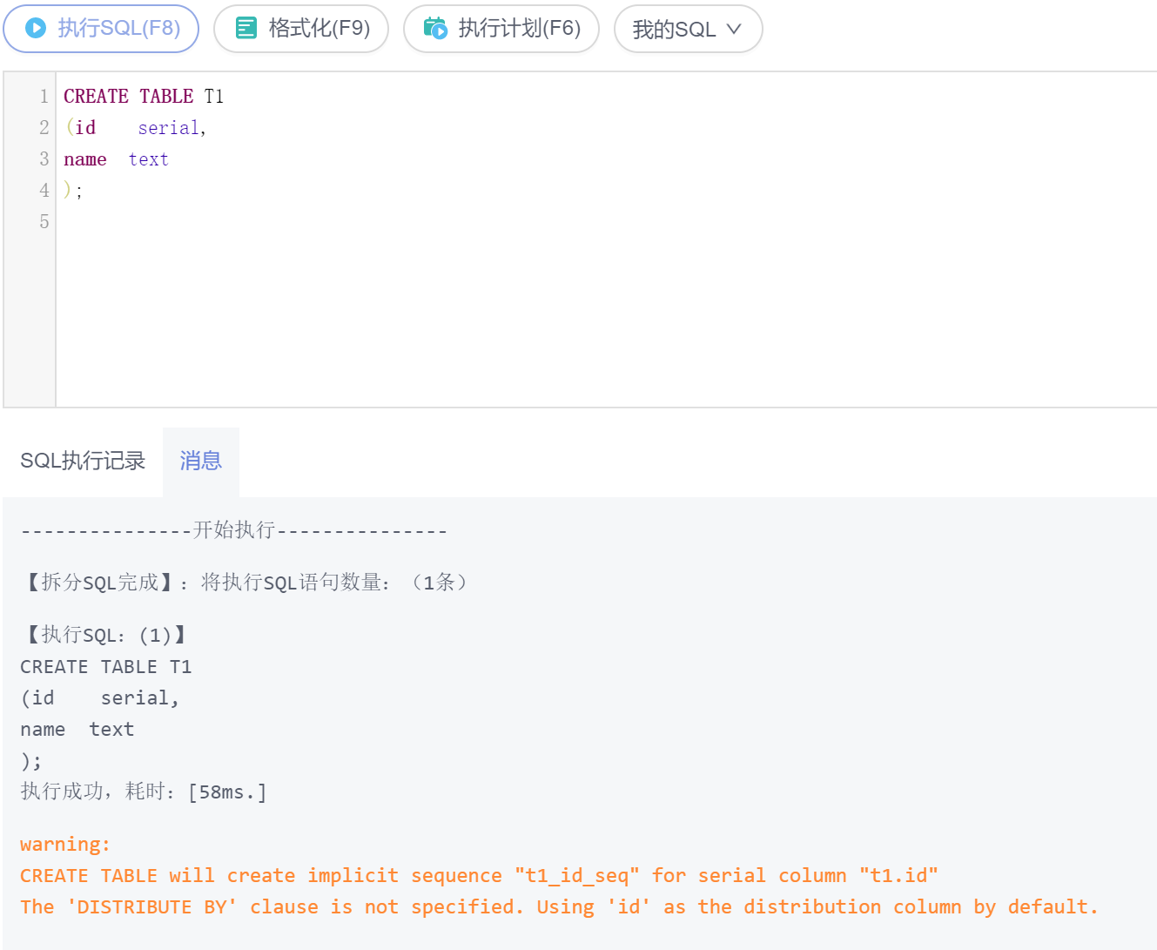

#### 方法二：创建序列，并通过nextval('sequence_name')函数指定为某一字段的默认值。

创建序列。

**CREATE SEQUENCE seq1 cache 100;**

截图如下：

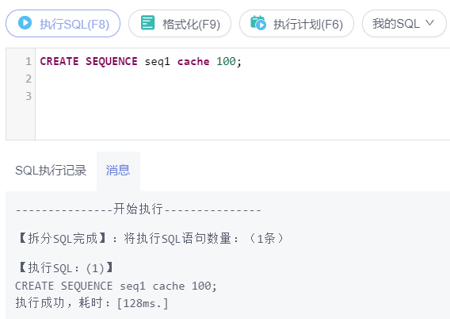

指定为某一字段的默认值，使该字段具有唯一标识属性。

**CREATE TABLE T2**

**(**

**id int not null default nextval('seq1'),**

**name text**

**);**

截图如下：

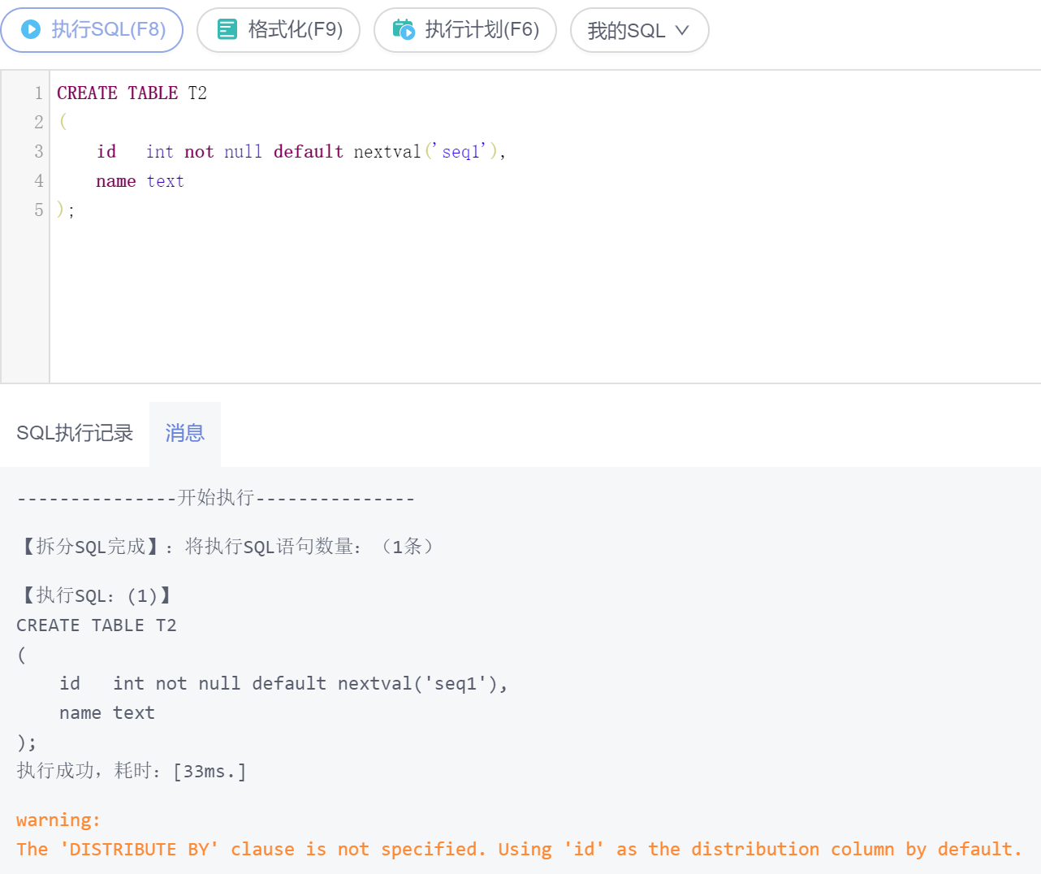

指定序列与列的归属关系。

将序列和一个表的指定字段进行关联。删除此字段或其所在表的时候会自动删除已关联的序列。

**ALTER SEQUENCE seq1 OWNED BY T2.id;**

截图如下：

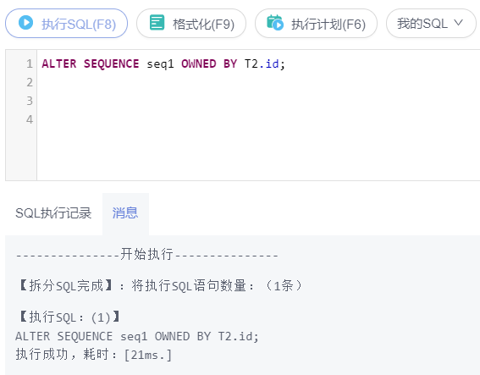

#### 删除序列

**DROP SEQUENCE seq1 CASCADE;**

截图如下：

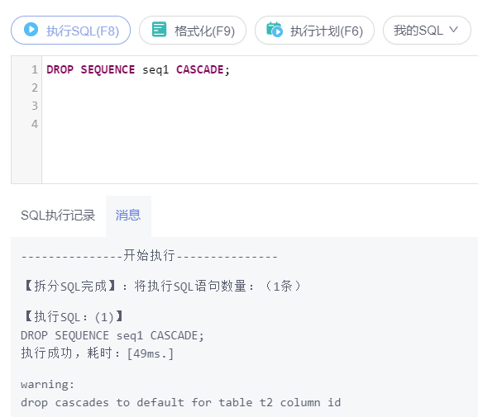

### 创建和管理存储过程

#### 创建存储过程

创建表t_test。

**create table t_test(c1 int, c2 int);**

截图如下：

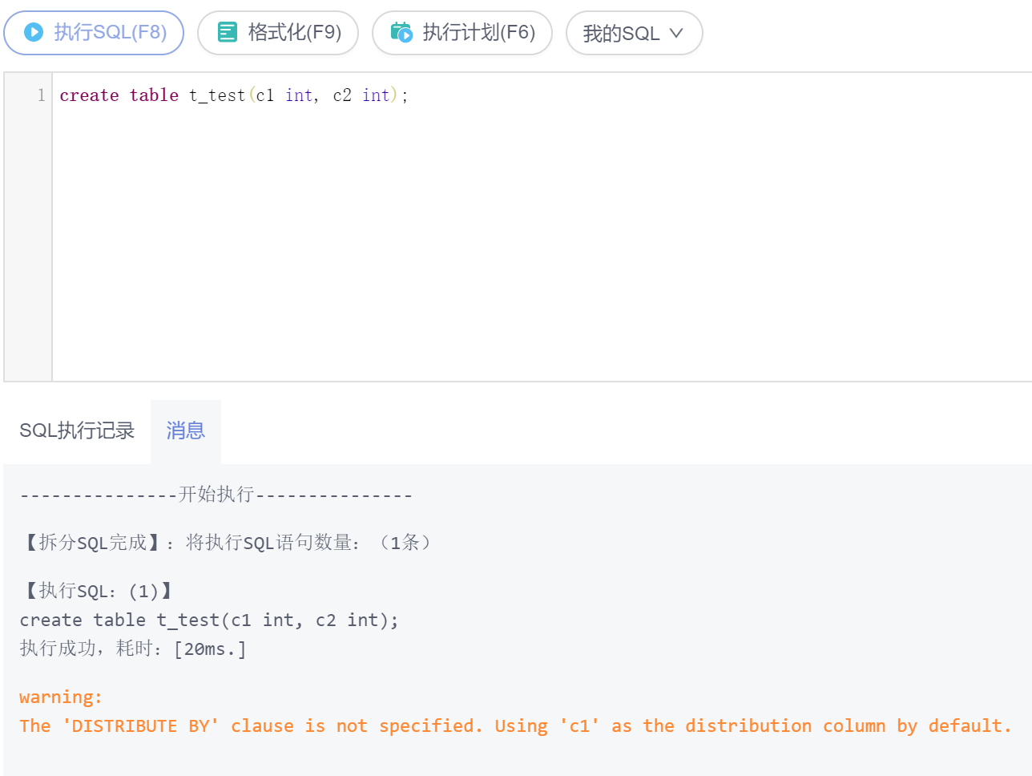

创建存储过程insert_data。

**create or replace procedure insert_data**

**is**

**a int;**

**b int;**

**begin**

**a=1;**

**b=2;**

**insert into t_test values(a,b);**

**insert into t_test values(b,a);**

**end;**

**/**

截图如下：

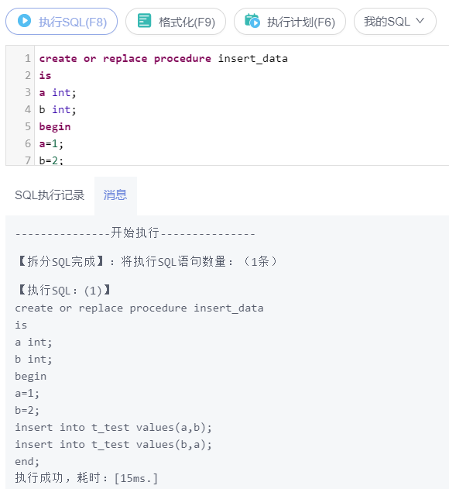

调用存储过程。

**call insert_data();**

截图如下：

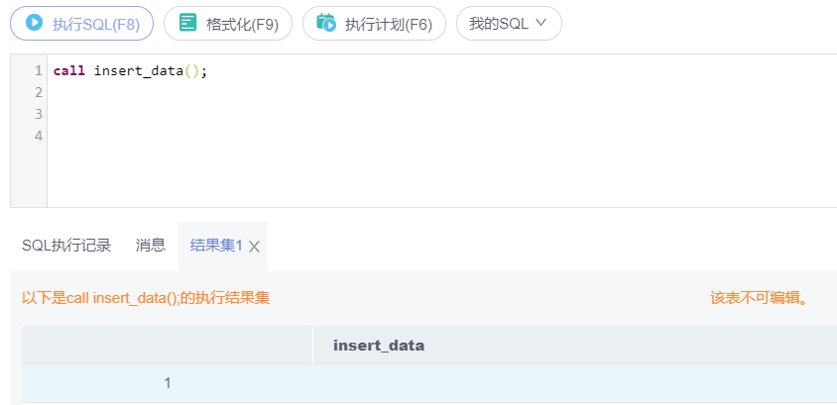

查询表内容。

**select * from t_test;**

截图如下：

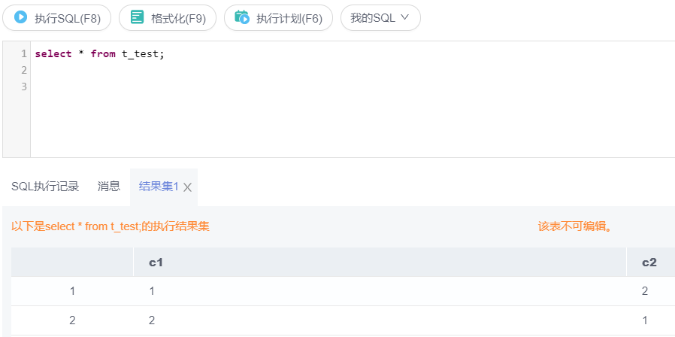

#### 管理存储过程

管理存储过程，切换到“库管理 -> 对象列表”，选择“存储过程” ，选择 insert_data 存储过程中的操作，单击查看存储过程详情：

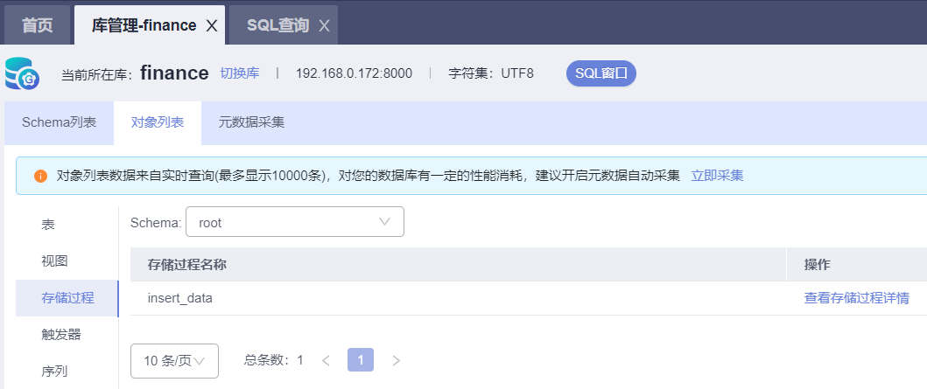

查看存储过程详情：

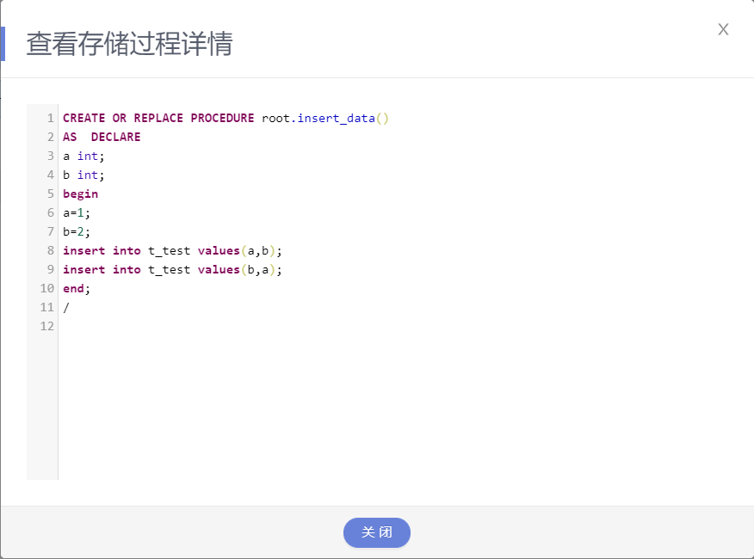

切换到SQL查询界面，删除存储过程，命令如下：

**drop procedure insert_data;**

截图如下：

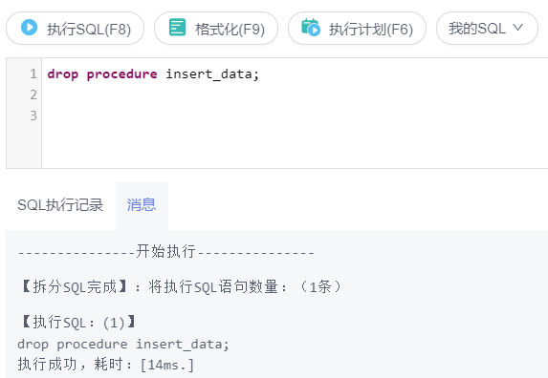

### 创建和管理全局临时表

#### 会话级全局临时表

数据会话级可见，其他会话看不到数据，但表结构可见。

创建临时表t_test2。

建表语句，使用ON COMMIT PRESERVE ROWS

**CREATE GLOBAL TEMPORARY TABLE t_test2(**

**id integer,**

**lbl text**

**) ON COMMIT PRESERVE ROWS;**

截图如下：

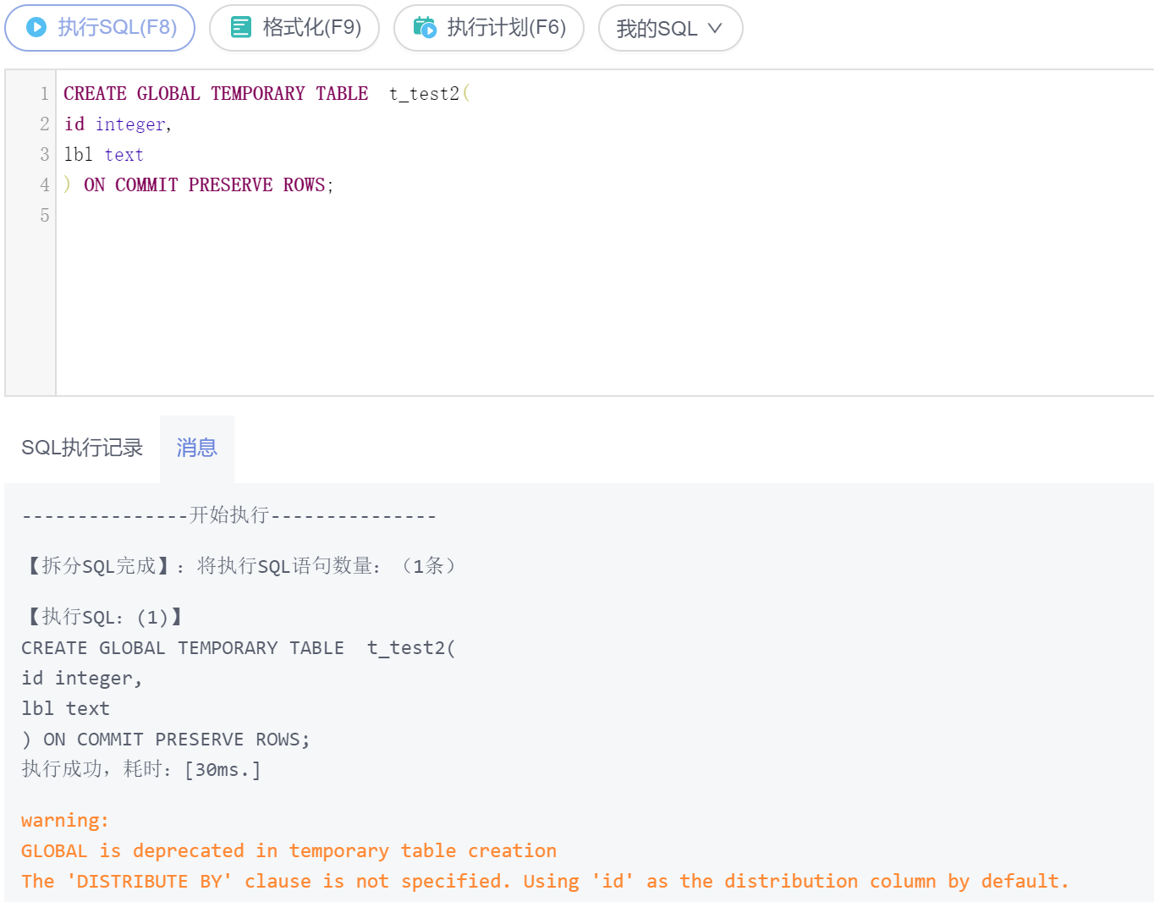

在当前会话插入数据并查询。

**insert into t_test2 values(1,'data1');**

**insert into t_test2 values(2,'data2');**

**select * from t_test2;**

截图如下：

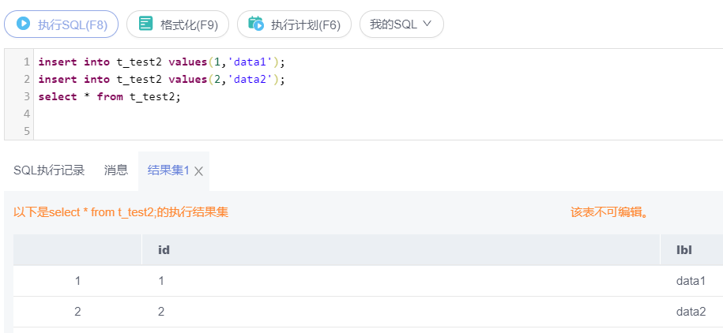

关闭当前SQL查询窗口，通过单击“库管理-finance”页面中的“SQL窗口”重新打开一个“SQL查询”窗口。

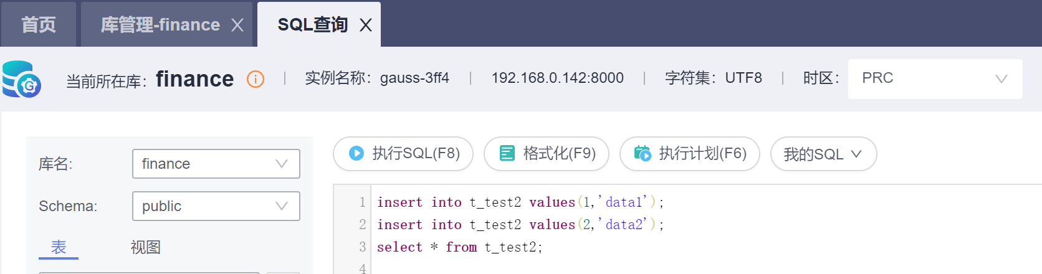

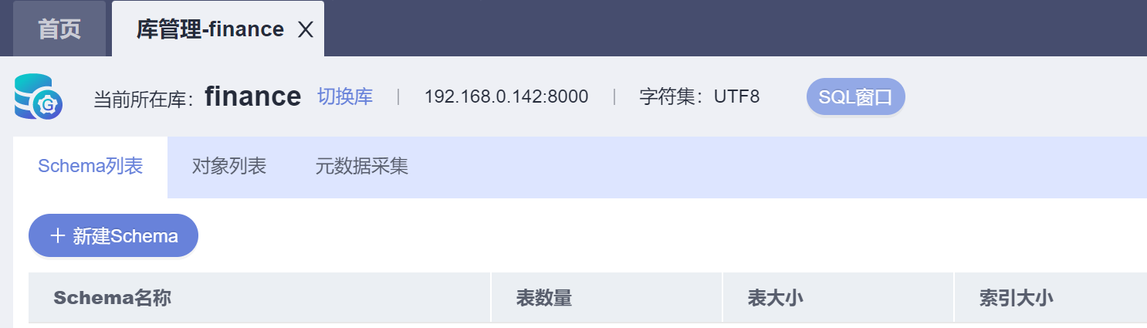

查询表内容。

**select * from t_test2;**

截图如下：

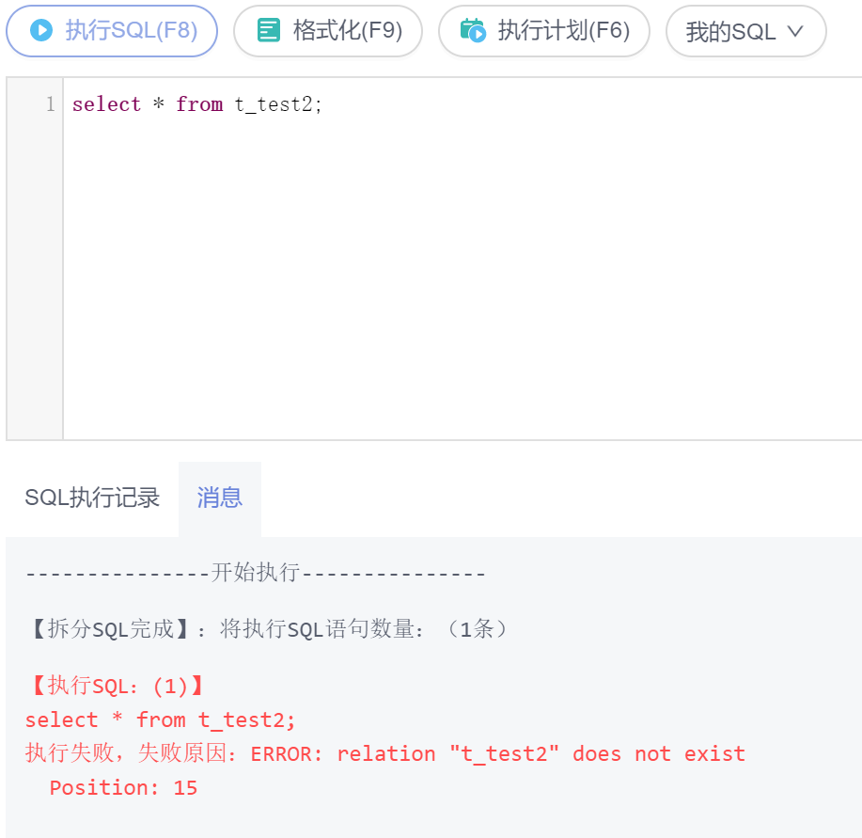

显示表已经不存在了。

#### 事务级全局临时表

数据事务级可见，事务提交后数据删除。

创建临时表t_test3。

建表语句，使用ON COMMIT DELETE ROWS：

**CREATE GLOBAL TEMPORARY TABLE t_test3(**

**id integer,**

**lbl text**

**) ON COMMIT DELETE ROWS;**

截图如下：

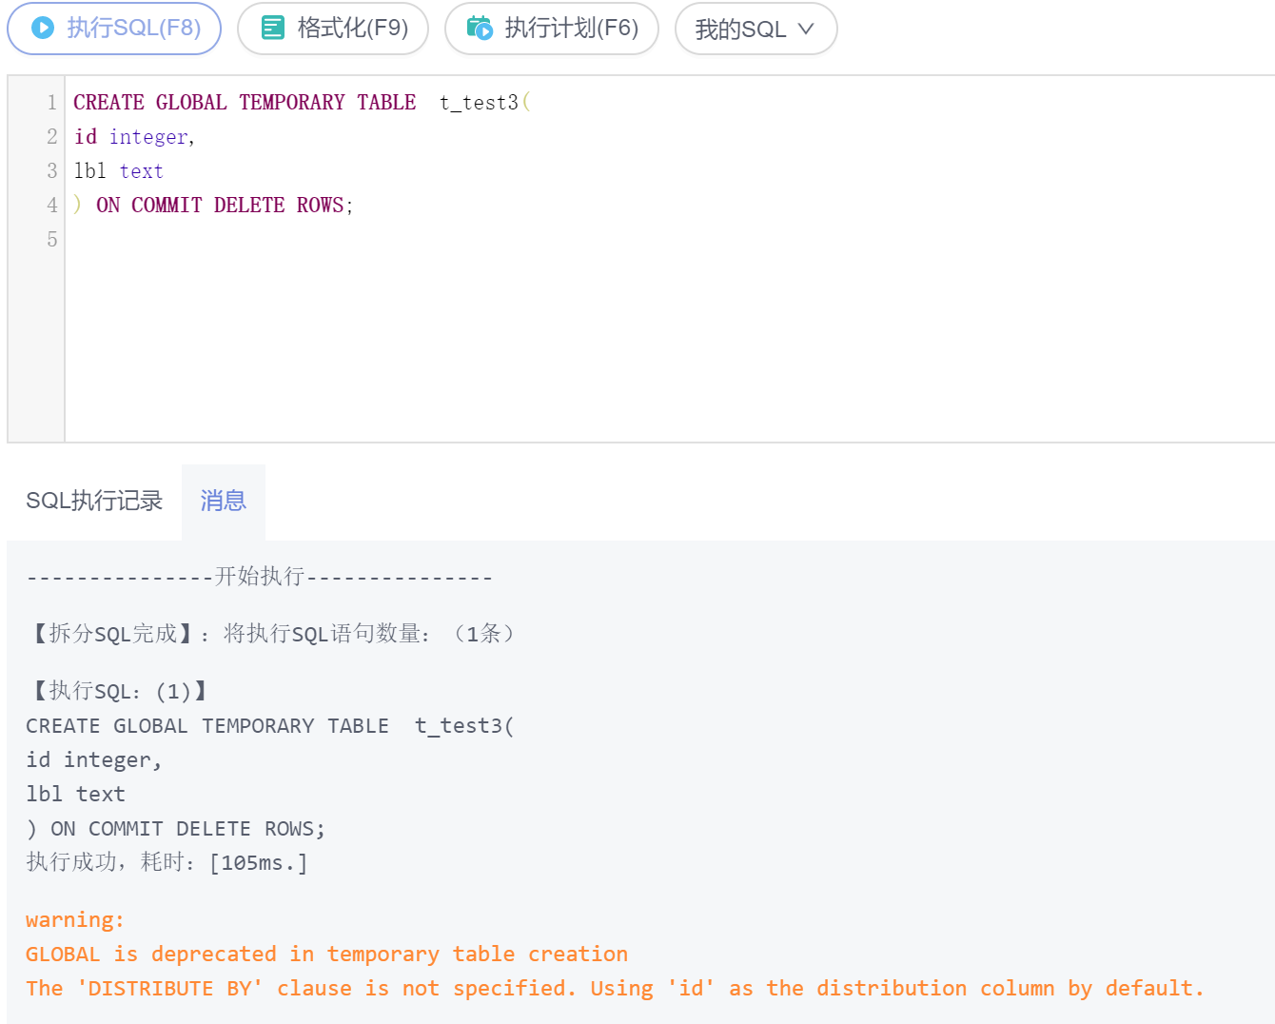

插入数据并查询。

先用begin开始一个事务，接着给表插入数据，此时再对表进行查询，可以查出相应数据。

**begin;**

**insert into t_test3 values(1,'data1');**

**select * from t_test3;**

截图如下：

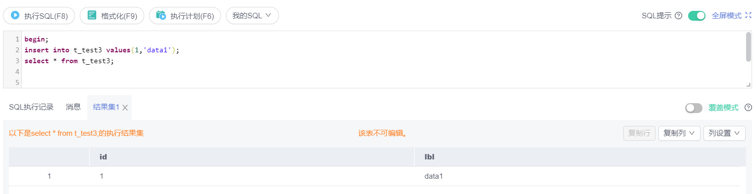

结束事务再查询。

先用commit提交来结束事务，此时再对表进行查询，可以发现已经查询不出数据了。

**commit;**

**select * from t_test3;**

截图如下：

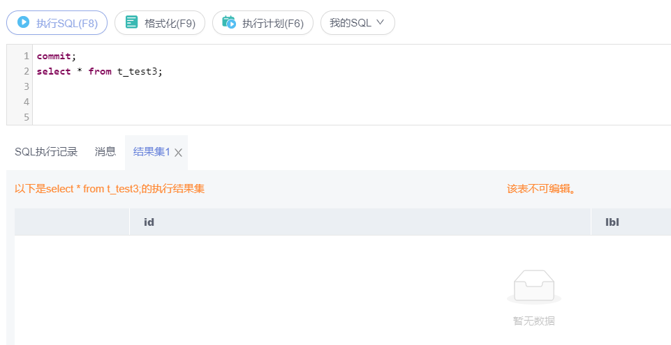

删除临时表。

**drop table t_test3;**

截图如下：

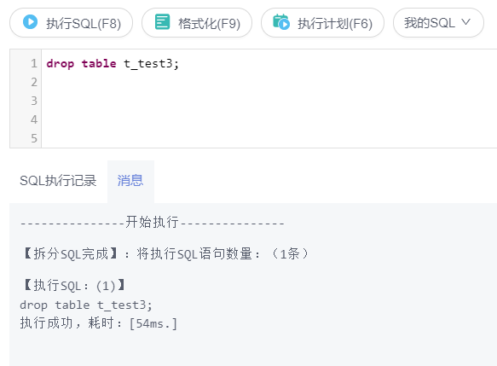

## 学校数据模型

### 关于本实验

以学校数据库模型为例，介绍GaussDB(for openGauss)数据库、表、表空间、用户及其它对象，以及SQL语法使用的介绍。

假设A市B学校为了加强对学校的管理，引入了华为GaussDB(for openGauss)数据库。在B学校里，主要涉及的对象有学生、教师、班级、院系和课程。本实验假设在B学校数据库中，教师会教授课程，学生会选修课程，院系会聘请教师，班级会组成院系，学生会组成班级。因此，根据此关系，本实验给出了相应的关系模式和ER图，并对其进行基本的数据库操作。

### 关系模型

对于B校中的5个对象，分别建立属于每个对象的属性集合，具体属性描述如下：

* 学生（学号，姓名，性别，出生日期，入学日期，家庭住址）
* 教师（教师编号，教师姓名，职称，性别，年龄，入职日期）
* 班级（班级编号，班级名称，班主任）
* 院系（系编号，系名称，系主任）
* 课程（课程编号，课程名称，课程类型，学分）

上述属性对应的编号为：

* student（std_id，std_name，std_sex，std_birth，std_in，std_address）
* teacher（tec_id，tec_name，tec_job，tec_sex，tec_age，tec_in）
* class（cla_id，cla_name，cla_teacher）
* school_department（depart_id，depart_name，depart_teacher）
* course（cor_id，cor_name，cor_type，credit）

对象之间的关系：

* 一位学生可以选择多门课程，一门课程可被多名学生选择
* 一位老师可以选择多门课程，一门课程可被多名老师教授
* 一个院系可由多个班级组成
* 一个院系可聘请多名老师
* 一个班级可由多名学生组成

### E-R图



M

E-R图

## 学校数据模型表操作

### 表的创建

根据B学校的场景描述，本实验分别针对学生（student），教师（teacher），班级（class），院系（school_department）和课程（course）创建相应的表。具体的实验步骤如下所示：

创建学生信息表。

**DROP TABLE IF EXISTS student;**

截图如下：

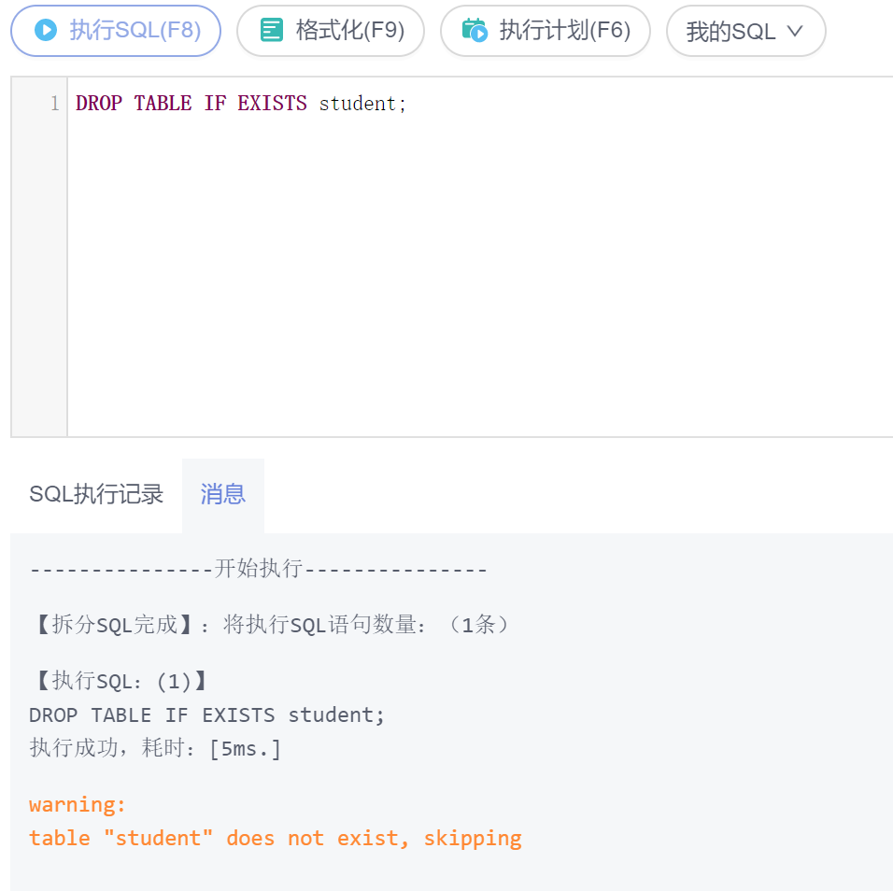

创建student表：

**CREATE TABLE student**

**(**

**std_id INT PRIMARY KEY,**

**std_name NCHAR(20) NOT NULL,**

**std_sex NCHAR(6),**

**std_birth DATE,**

**std_in DATE NOT NULL,**

**std_address VARCHAR(100)**

**);**

截图如下：

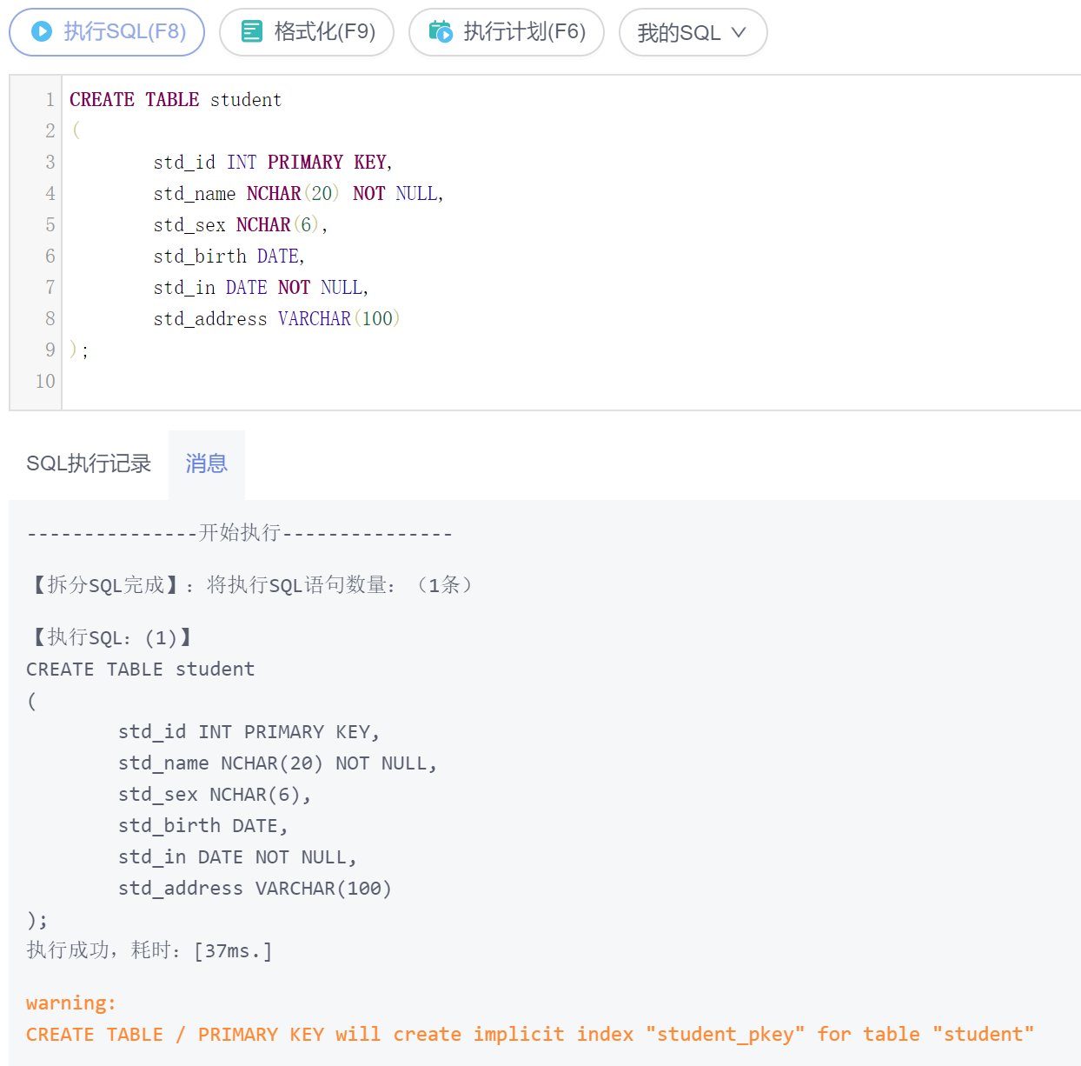

创建教师信息表。

**DROP TABLE IF EXISTS teacher;**

**CREATE TABLE teacher**

**(**

**tec_id INT PRIMARY KEY,**

**tec_name CHAR(20) NOT NULL,**

**tec_job CHAR(15),**

**tec_sex CHAR(6),**

**tec_age INT,**

**tec_in DATE NOT NULL**

**);**

截图如下：

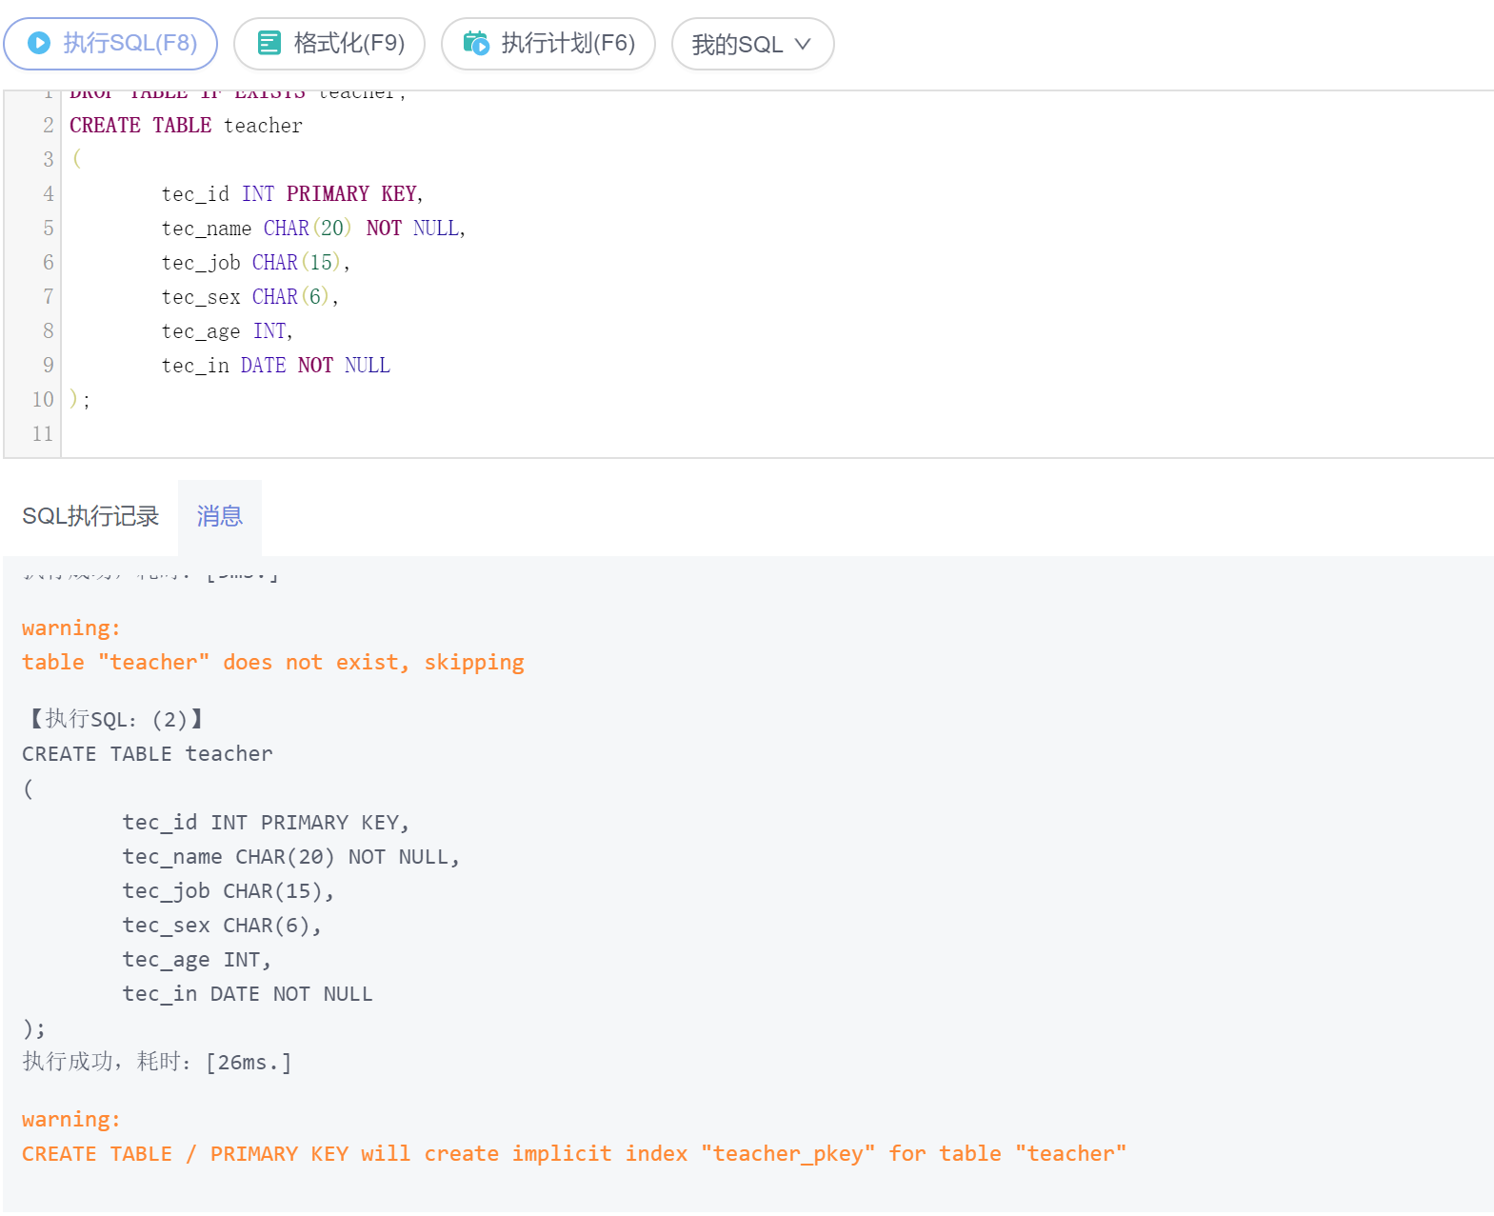

创建班级信息表。

**DROP TABLE IF EXISTS class;**

**CREATE TABLE class**

**(**

**cla_id INT PRIMARY KEY,**

**cla_name CHAR(20) NOT NULL,**

**cla_teacher INT NOT NULL**

**);**

截图如下：

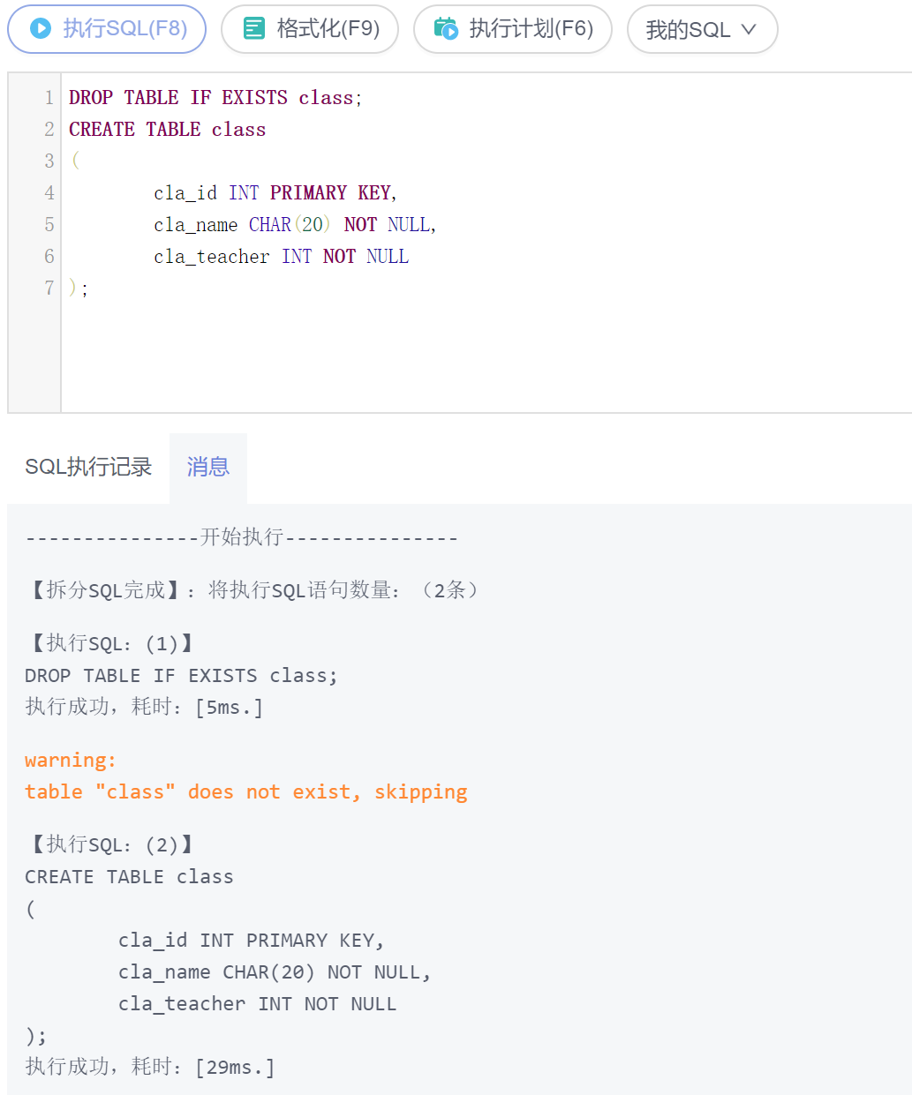

创建院系信息表。

**DROP TABLE IF EXISTS school_department;**

**CREATE TABLE school_department**

**(**

**depart_id INT PRIMARY KEY,**

**depart_name NCHAR(30) NOT NULL,**

**depart_teacher INT NOT NULL**

**);**

截图如下：

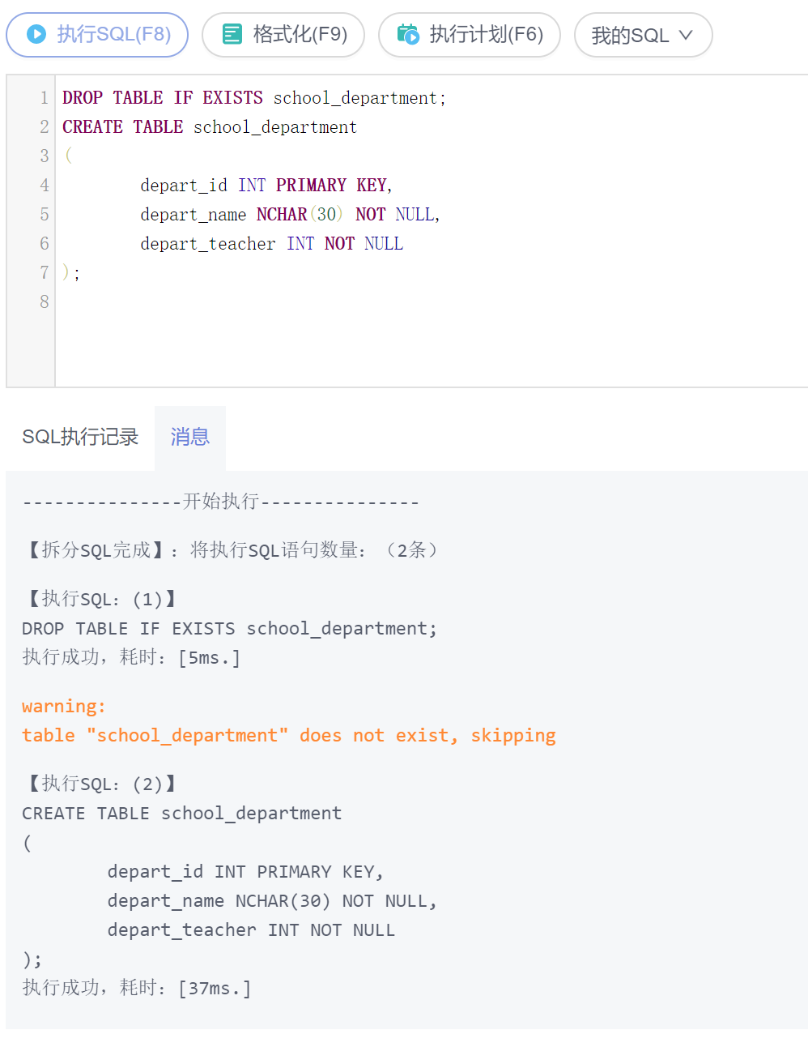

创建课程信息表。

**DROP TABLE IF EXISTS course;**

**CREATE TABLE course**

**(**

**cor_id INT PRIMARY KEY,**

**cor_name NCHAR(30) NOT NULL,**

**cor_type NCHAR(20),**

**credit numeric**

**);**

截图如下：

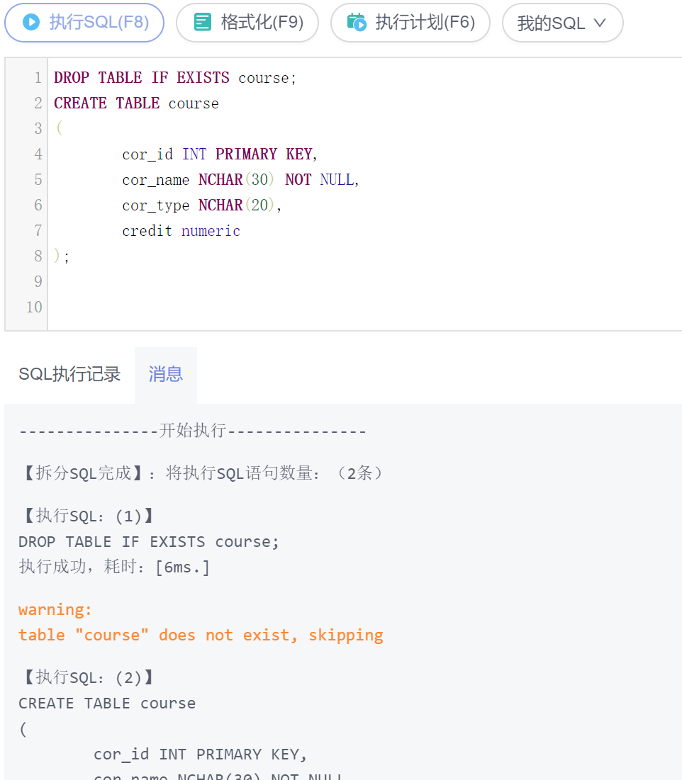

### 表数据的插入

向student表中插入数据。

INSERT INTO student(std_id,std_name,std_sex,std_birth,std_in,std_address) VALUES (1,'张一','男','1993-01-01','2011-09-01','江苏省南京市雨花台区');

INSERT INTO student(std_id,std_name,std_sex,std_birth,std_in,std_address) VALUES (2,'张二','男','1993-01-02','2011-09-01','江苏省南京市雨花台区');

INSERT INTO student(std_id,std_name,std_sex,std_birth,std_in,std_address) VALUES (3,'张三','男','1993-01-03','2011-09-01','江苏省南京市雨花台区');

INSERT INTO student(std_id,std_name,std_sex,std_birth,std_in,std_address) VALUES (4,'张四','男','1993-01-04','2011-09-01','江苏省南京市雨花台区');

INSERT INTO student(std_id,std_name,std_sex,std_birth,std_in,std_address) VALUES (5,'张五','男','1993-01-05','2011-09-01','江苏省南京市雨花台区');

INSERT INTO student(std_id,std_name,std_sex,std_birth,std_in,std_address) VALUES (6,'张六','男','1993-01-06','2011-09-01','江苏省南京市雨花台区');

INSERT INTO student(std_id,std_name,std_sex,std_birth,std_in,std_address) VALUES (7,'张七','男','1993-01-07','2011-09-01','江苏省南京市雨花台区');

INSERT INTO student(std_id,std_name,std_sex,std_birth,std_in,std_address) VALUES (8,'张八','男','1993-01-08','2011-09-01','江苏省南京市雨花台区');

INSERT INTO student(std_id,std_name,std_sex,std_birth,std_in,std_address) VALUES (9,'张九','男','1993-01-09','2011-09-01','江苏省南京市雨花台区');

INSERT INTO student(std_id,std_name,std_sex,std_birth,std_in,std_address) VALUES (10,'李一','男','1993-01-10','2011-09-01','江苏省南京市雨花台区');

INSERT INTO student(std_id,std_name,std_sex,std_birth,std_in,std_address) VALUES (11,'李二','男','1993-01-11','2011-09-01','江苏省南京市雨花台区');

INSERT INTO student(std_id,std_name,std_sex,std_birth,std_in,std_address) VALUES (12,'李三','男','1993-01-12','2011-09-01','江苏省南京市雨花台区');

INSERT INTO student(std_id,std_name,std_sex,std_birth,std_in,std_address) VALUES (13,'李四','男','1993-01-13','2011-09-01','江苏省南京市雨花台区');

INSERT INTO student(std_id,std_name,std_sex,std_birth,std_in,std_address) VALUES (14,'李五','男','1993-01-14','2011-09-01','江苏省南京市雨花台区');

INSERT INTO student(std_id,std_name,std_sex,std_birth,std_in,std_address) VALUES (15,'李六','男','1993-01-15','2011-09-01','江苏省南京市雨花台区');

INSERT INTO student(std_id,std_name,std_sex,std_birth,std_in,std_address) VALUES (16,'李七','男','1993-01-16','2011-09-01','江苏省南京市雨花台区');

INSERT INTO student(std_id,std_name,std_sex,std_birth,std_in,std_address) VALUES (17,'李八','男','1993-01-17','2011-09-01','江苏省南京市雨花台区');

INSERT INTO student(std_id,std_name,std_sex,std_birth,std_in,std_address) VALUES (18,'李九','男','1993-01-18','2011-09-01','江苏省南京市雨花台区');

INSERT INTO student(std_id,std_name,std_sex,std_birth,std_in,std_address) VALUES (19,'王一','男','1993-01-19','2011-09-01','江苏省南京市雨花台区');

INSERT INTO student(std_id,std_name,std_sex,std_birth,std_in,std_address) VALUES (20,'王二','男','1993-01-20','2011-09-01','江苏省南京市雨花台区');

INSERT INTO student(std_id,std_name,std_sex,std_birth,std_in,std_address) VALUES (21,'王三','男','1993-01-21','2011-09-01','江苏省南京市雨花台区');

INSERT INTO student(std_id,std_name,std_sex,std_birth,std_in,std_address) VALUES (22,'王四','男','1993-01-22','2011-09-01','江苏省南京市雨花台区');

INSERT INTO student(std_id,std_name,std_sex,std_birth,std_in,std_address) VALUES (23,'王五','男','1993-01-23','2011-09-01','江苏省南京市雨花台区');

INSERT INTO student(std_id,std_name,std_sex,std_birth,std_in,std_address) VALUES (24,'王六','男','1993-01-24','2011-09-01','江苏省南京市雨花台区');

INSERT INTO student(std_id,std_name,std_sex,std_birth,std_in,std_address) VALUES (25,'王七','男','1993-01-25','2011-09-01','江苏省南京市雨花台区');

INSERT INTO student(std_id,std_name,std_sex,std_birth,std_in,std_address) VALUES (26,'王八','男','1993-01-26','2011-09-01','江苏省南京市雨花台区');

INSERT INTO student(std_id,std_name,std_sex,std_birth,std_in,std_address) VALUES (27,'王九','男','1993-01-27','2011-09-01','江苏省南京市雨花台区');

INSERT INTO student(std_id,std_name,std_sex,std_birth,std_in,std_address) VALUES (28,'钱一','男','1993-01-28','2011-09-01','江苏省南京市雨花台区');

INSERT INTO student(std_id,std_name,std_sex,std_birth,std_in,std_address) VALUES (29,'钱二','男','1993-01-29','2011-09-01','江苏省南京市雨花台区');

INSERT INTO student(std_id,std_name,std_sex,std_birth,std_in,std_address) VALUES (30,'钱三','男','1993-01-30','2011-09-01','江苏省南京市雨花台区');

INSERT INTO student(std_id,std_name,std_sex,std_birth,std_in,std_address) VALUES (31,'钱四','男','1993-02-01','2011-09-01','江苏省南京市雨花台区');

INSERT INTO student(std_id,std_name,std_sex,std_birth,std_in,std_address) VALUES (32,'钱五','男','1993-02-02','2011-09-01','江苏省南京市雨花台区');

INSERT INTO student(std_id,std_name,std_sex,std_birth,std_in,std_address) VALUES (33,'钱六','男','1993-02-03','2011-09-01','江苏省南京市雨花台区');

INSERT INTO student(std_id,std_name,std_sex,std_birth,std_in,std_address) VALUES (34,'钱七','男','1993-02-04','2011-09-01','江苏省南京市雨花台区');

INSERT INTO student(std_id,std_name,std_sex,std_birth,std_in,std_address) VALUES (35,'钱八','男','1993-02-05','2011-09-01','江苏省南京市雨花台区');

INSERT INTO student(std_id,std_name,std_sex,std_birth,std_in,std_address) VALUES (36,'钱九','男','1993-02-06','2011-09-01','江苏省南京市雨花台区');

INSERT INTO student(std_id,std_name,std_sex,std_birth,std_in,std_address) VALUES (37,'吴一','男','1993-02-07','2011-09-01','江苏省南京市雨花台区');

INSERT INTO student(std_id,std_name,std_sex,std_birth,std_in,std_address) VALUES (38,'吴二','男','1993-02-08','2011-09-01','江苏省南京市雨花台区');

INSERT INTO student(std_id,std_name,std_sex,std_birth,std_in,std_address) VALUES (39,'吴三','男','1993-02-09','2011-09-01','江苏省南京市雨花台区');

INSERT INTO student(std_id,std_name,std_sex,std_birth,std_in,std_address) VALUES (40,'吴四','男','1993-02-10','2011-09-01','江苏省南京市雨花台区');

INSERT INTO student(std_id,std_name,std_sex,std_birth,std_in,std_address) VALUES (41,'吴五','男','1993-02-11','2011-09-01','江苏省南京市雨花台区');

INSERT INTO student(std_id,std_name,std_sex,std_birth,std_in,std_address) VALUES (42,'吴六','男','1993-02-12','2011-09-01','江苏省南京市雨花台区');

INSERT INTO student(std_id,std_name,std_sex,std_birth,std_in,std_address) VALUES (43,'吴七','男','1993-02-13','2011-09-01','江苏省南京市雨花台区');

INSERT INTO student(std_id,std_name,std_sex,std_birth,std_in,std_address) VALUES (44,'吴八','男','1993-02-14','2011-09-01','江苏省南京市雨花台区');

INSERT INTO student(std_id,std_name,std_sex,std_birth,std_in,std_address) VALUES (45,'吴九','男','1993-02-15','2011-09-01','江苏省南京市雨花台区');

INSERT INTO student(std_id,std_name,std_sex,std_birth,std_in,std_address) VALUES (46,'柳一','男','1993-02-16','2011-09-01','江苏省南京市雨花台区');

INSERT INTO student(std_id,std_name,std_sex,std_birth,std_in,std_address) VALUES (47,'柳二','男','1993-02-17','2011-09-01','江苏省南京市雨花台区');

INSERT INTO student(std_id,std_name,std_sex,std_birth,std_in,std_address) VALUES (48,'柳三','男','1993-02-18','2011-09-01','江苏省南京市雨花台区');

INSERT INTO student(std_id,std_name,std_sex,std_birth,std_in,std_address) VALUES (49,'柳四','男','1993-02-19','2011-09-01','江苏省南京市雨花台区');

INSERT INTO student(std_id,std_name,std_sex,std_birth,std_in,std_address) VALUES (50,'柳五','男','1993-02-20','2011-09-01','江苏省南京市雨花台区');

截图如下：

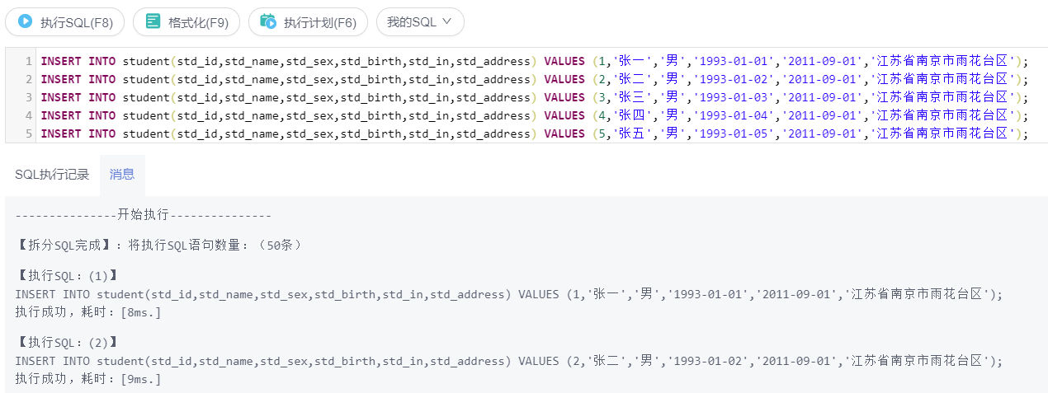

向teacher表中插入数据。

INSERT INTO teacher(tec_id,tec_name,tec_job,tec_sex,tec_age,tec_in) VALUES (1,'张一','讲师','男',35,'2009-07-01');

INSERT INTO teacher(tec_id,tec_name,tec_job,tec_sex,tec_age,tec_in) VALUES (2,'张二','讲师','男',35,'2009-07-01');

INSERT INTO teacher(tec_id,tec_name,tec_job,tec_sex,tec_age,tec_in) VALUES (3,'张三','讲师','男',35,'2009-07-01');

INSERT INTO teacher(tec_id,tec_name,tec_job,tec_sex,tec_age,tec_in) VALUES (4,'张四','讲师','男',35,'2009-07-01');

INSERT INTO teacher(tec_id,tec_name,tec_job,tec_sex,tec_age,tec_in) VALUES (5,'张五','讲师','男',35,'2009-07-01');

INSERT INTO teacher(tec_id,tec_name,tec_job,tec_sex,tec_age,tec_in) VALUES (6,'张六','讲师','男',35,'2009-07-01');

INSERT INTO teacher(tec_id,tec_name,tec_job,tec_sex,tec_age,tec_in) VALUES (7,'张七','讲师','男',35,'2009-07-01');

INSERT INTO teacher(tec_id,tec_name,tec_job,tec_sex,tec_age,tec_in) VALUES (8,'张八','讲师','男',35,'2009-07-01');

INSERT INTO teacher(tec_id,tec_name,tec_job,tec_sex,tec_age,tec_in) VALUES (9,'张九','讲师','男',35,'2009-07-01');

INSERT INTO teacher(tec_id,tec_name,tec_job,tec_sex,tec_age,tec_in) VALUES (10,'李一','讲师','男',35,'2009-07-01');

INSERT INTO teacher(tec_id,tec_name,tec_job,tec_sex,tec_age,tec_in) VALUES (11,'李二','讲师','男',35,'2009-07-01');

INSERT INTO teacher(tec_id,tec_name,tec_job,tec_sex,tec_age,tec_in) VALUES (12,'李三','讲师','男',35,'2009-07-01');

INSERT INTO teacher(tec_id,tec_name,tec_job,tec_sex,tec_age,tec_in) VALUES (13,'李四','讲师','男',35,'2009-07-01');

INSERT INTO teacher(tec_id,tec_name,tec_job,tec_sex,tec_age,tec_in) VALUES (14,'李五','讲师','男',35,'2009-07-01');

INSERT INTO teacher(tec_id,tec_name,tec_job,tec_sex,tec_age,tec_in) VALUES (15,'李六','讲师','男',35,'2009-07-01');

INSERT INTO teacher(tec_id,tec_name,tec_job,tec_sex,tec_age,tec_in) VALUES (16,'李七','讲师','男',35,'2009-07-01');

INSERT INTO teacher(tec_id,tec_name,tec_job,tec_sex,tec_age,tec_in) VALUES (17,'李八','讲师','男',35,'2009-07-01');

INSERT INTO teacher(tec_id,tec_name,tec_job,tec_sex,tec_age,tec_in) VALUES (18,'李九','讲师','男',35,'2009-07-01');

INSERT INTO teacher(tec_id,tec_name,tec_job,tec_sex,tec_age,tec_in) VALUES (19,'王一','讲师','男',35,'2009-07-01');

INSERT INTO teacher(tec_id,tec_name,tec_job,tec_sex,tec_age,tec_in) VALUES (20,'王二','讲师','男',35,'2009-07-01');

INSERT INTO teacher(tec_id,tec_name,tec_job,tec_sex,tec_age,tec_in) VALUES (21,'王三','讲师','男',35,'2009-07-01');

INSERT INTO teacher(tec_id,tec_name,tec_job,tec_sex,tec_age,tec_in) VALUES (22,'王四','讲师','男',35,'2009-07-01');

INSERT INTO teacher(tec_id,tec_name,tec_job,tec_sex,tec_age,tec_in) VALUES (23,'王五','讲师','男',35,'2009-07-01');

INSERT INTO teacher(tec_id,tec_name,tec_job,tec_sex,tec_age,tec_in) VALUES (24,'王六','讲师','男',35,'2009-07-01');

INSERT INTO teacher(tec_id,tec_name,tec_job,tec_sex,tec_age,tec_in) VALUES (25,'王七','讲师','男',35,'2009-07-01');

INSERT INTO teacher(tec_id,tec_name,tec_job,tec_sex,tec_age,tec_in) VALUES (26,'王八','讲师','男',35,'2009-07-01');

INSERT INTO teacher(tec_id,tec_name,tec_job,tec_sex,tec_age,tec_in) VALUES (27,'王九','讲师','男',35,'2009-07-01');

INSERT INTO teacher(tec_id,tec_name,tec_job,tec_sex,tec_age,tec_in) VALUES (28,'钱一','讲师','男',35,'2009-07-01');

INSERT INTO teacher(tec_id,tec_name,tec_job,tec_sex,tec_age,tec_in) VALUES (29,'钱二','讲师','男',35,'2009-07-01');

INSERT INTO teacher(tec_id,tec_name,tec_job,tec_sex,tec_age,tec_in) VALUES (30,'钱三','讲师','男',35,'2009-07-01');

INSERT INTO teacher(tec_id,tec_name,tec_job,tec_sex,tec_age,tec_in) VALUES (31,'钱四','讲师','男',35,'2009-07-01');

INSERT INTO teacher(tec_id,tec_name,tec_job,tec_sex,tec_age,tec_in) VALUES (32,'钱五','讲师','男',35,'2009-07-01');

INSERT INTO teacher(tec_id,tec_name,tec_job,tec_sex,tec_age,tec_in) VALUES (33,'钱六','讲师','男',35,'2009-07-01');

INSERT INTO teacher(tec_id,tec_name,tec_job,tec_sex,tec_age,tec_in) VALUES (34,'钱七','讲师','男',35,'2009-07-01');

INSERT INTO teacher(tec_id,tec_name,tec_job,tec_sex,tec_age,tec_in) VALUES (35,'钱八','讲师','男',35,'2009-07-01');

INSERT INTO teacher(tec_id,tec_name,tec_job,tec_sex,tec_age,tec_in) VALUES (36,'钱九','讲师','男',35,'2009-07-01');

INSERT INTO teacher(tec_id,tec_name,tec_job,tec_sex,tec_age,tec_in) VALUES (37,'吴一','讲师','男',35,'2009-07-01');

INSERT INTO teacher(tec_id,tec_name,tec_job,tec_sex,tec_age,tec_in) VALUES (38,'吴二','讲师','男',35,'2009-07-01');

INSERT INTO teacher(tec_id,tec_name,tec_job,tec_sex,tec_age,tec_in) VALUES (39,'吴三','讲师','男',35,'2009-07-01');

INSERT INTO teacher(tec_id,tec_name,tec_job,tec_sex,tec_age,tec_in) VALUES (40,'吴四','讲师','男',35,'2009-07-01');

INSERT INTO teacher(tec_id,tec_name,tec_job,tec_sex,tec_age,tec_in) VALUES (41,'吴五','讲师','男',35,'2009-07-01');

INSERT INTO teacher(tec_id,tec_name,tec_job,tec_sex,tec_age,tec_in) VALUES (42,'吴六','讲师','男',35,'2009-07-01');

INSERT INTO teacher(tec_id,tec_name,tec_job,tec_sex,tec_age,tec_in) VALUES (43,'吴七','讲师','男',35,'2009-07-01');

INSERT INTO teacher(tec_id,tec_name,tec_job,tec_sex,tec_age,tec_in) VALUES (44,'吴八','讲师','男',35,'2009-07-01');

INSERT INTO teacher(tec_id,tec_name,tec_job,tec_sex,tec_age,tec_in) VALUES (45,'吴九','讲师','男',35,'2009-07-01');

INSERT INTO teacher(tec_id,tec_name,tec_job,tec_sex,tec_age,tec_in) VALUES (46,'柳一','讲师','男',35,'2009-07-01');

INSERT INTO teacher(tec_id,tec_name,tec_job,tec_sex,tec_age,tec_in) VALUES (47,'柳二','讲师','男',35,'2009-07-01');

INSERT INTO teacher(tec_id,tec_name,tec_job,tec_sex,tec_age,tec_in) VALUES (48,'柳三','讲师','男',35,'2009-07-01');

INSERT INTO teacher(tec_id,tec_name,tec_job,tec_sex,tec_age,tec_in) VALUES (49,'柳四','讲师','男',35,'2009-07-01');

INSERT INTO teacher(tec_id,tec_name,tec_job,tec_sex,tec_age,tec_in) VALUES (50,'柳五','讲师','男',35,'2009-07-01');

截图如下：

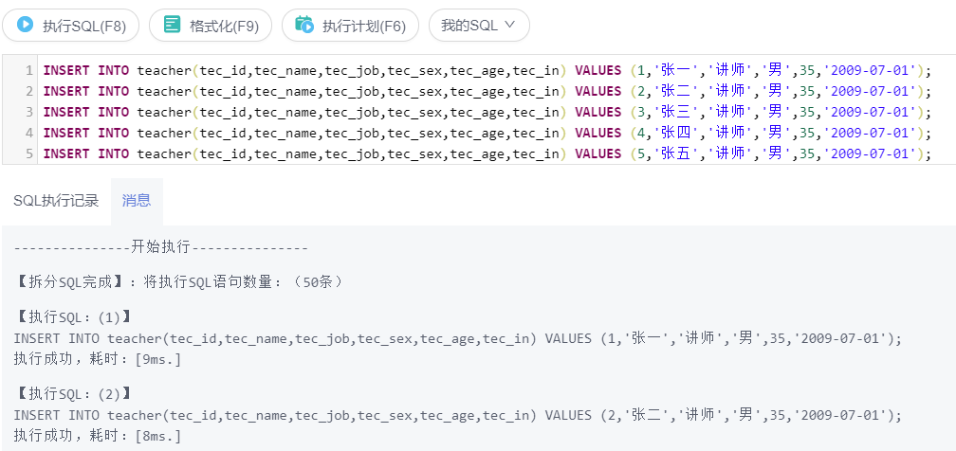

向class表插入数据。

INSERT INTO class(cla_id,cla_name,cla_teacher) VALUES (1,'计算机',1);

INSERT INTO class(cla_id,cla_name,cla_teacher) VALUES (2,'自动化',3);

INSERT INTO class(cla_id,cla_name,cla_teacher) VALUES (3,'飞行器设计',5);

INSERT INTO class(cla_id,cla_name,cla_teacher) VALUES (4,'大学物理',7);

INSERT INTO class(cla_id,cla_name,cla_teacher) VALUES (5,'高等数学',9);

INSERT INTO class(cla_id,cla_name,cla_teacher) VALUES (6,'大学化学',12);

INSERT INTO class(cla_id,cla_name,cla_teacher) VALUES (7,'表演',14);

INSERT INTO class(cla_id,cla_name,cla_teacher) VALUES (8,'服装设计',16);

INSERT INTO class(cla_id,cla_name,cla_teacher) VALUES (9,'工业设计',18);

INSERT INTO class(cla_id,cla_name,cla_teacher) VALUES (10,'金融学',21);

INSERT INTO class(cla_id,cla_name,cla_teacher) VALUES (11,'医学',23);

INSERT INTO class(cla_id,cla_name,cla_teacher) VALUES (12,'土木工程',25);

INSERT INTO class(cla_id,cla_name,cla_teacher) VALUES (13,'机械',27);

INSERT INTO class(cla_id,cla_name,cla_teacher) VALUES (14,'建筑学',29);

INSERT INTO class(cla_id,cla_name,cla_teacher) VALUES (15,'经济学',32);

INSERT INTO class(cla_id,cla_name,cla_teacher) VALUES (16,'财务管理',34);

INSERT INTO class(cla_id,cla_name,cla_teacher) VALUES (17,'人力资源',36);

INSERT INTO class(cla_id,cla_name,cla_teacher) VALUES (18,'力学',38);

INSERT INTO class(cla_id,cla_name,cla_teacher) VALUES (19,'人工智能',41);

INSERT INTO class(cla_id,cla_name,cla_teacher) VALUES (20,'会计',45);

截图如下：

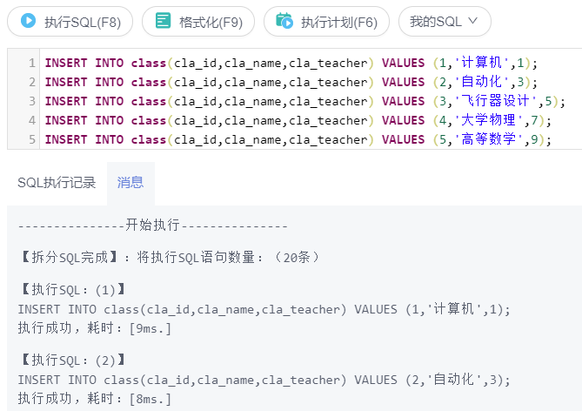

向school_department表插入数据。

INSERT INTO school_department(depart_id,depart_name,depart_teacher) VALUES (1,'计算机学院',2);

INSERT INTO school_department(depart_id,depart_name,depart_teacher) VALUES (2,'自动化学院',4);

INSERT INTO school_department(depart_id,depart_name,depart_teacher) VALUES (3,'航空宇航学院',6);

INSERT INTO school_department(depart_id,depart_name,depart_teacher) VALUES (4,'艺术学院',8);

INSERT INTO school_department(depart_id,depart_name,depart_teacher) VALUES (5,'理学院',11);

INSERT INTO school_department(depart_id,depart_name,depart_teacher) VALUES (6,'人工智能学院',13);

INSERT INTO school_department(depart_id,depart_name,depart_teacher) VALUES (7,'工学院',15);

INSERT INTO school_department(depart_id,depart_name,depart_teacher) VALUES (8,'管理学院',17);

INSERT INTO school_department(depart_id,depart_name,depart_teacher) VALUES (9,'农学院',22);

INSERT INTO school_department(depart_id,depart_name,depart_teacher) VALUES (10,'医学院',28);

截图如下：

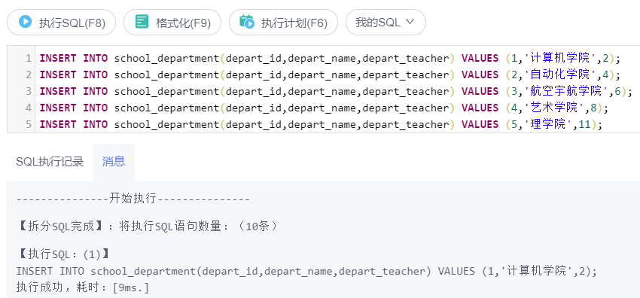

向course表插入数据。

INSERT INTO course(cor_id,cor_name,cor_type,credit) VALUES (1,'数据库系统概论','必修',3);

INSERT INTO course(cor_id,cor_name,cor_type,credit) VALUES (2,'艺术设计概论','选修',1);

INSERT INTO course(cor_id,cor_name,cor_type,credit) VALUES (3,'力学制图','必修',4);

INSERT INTO course(cor_id,cor_name,cor_type,credit) VALUES (4,'飞行器设计历史','选修',1);

INSERT INTO course(cor_id,cor_name,cor_type,credit) VALUES (5,'马克思主义','必修',2);

INSERT INTO course(cor_id,cor_name,cor_type,credit) VALUES (6,'大学历史','必修',2);

INSERT INTO course(cor_id,cor_name,cor_type,credit) VALUES (7,'人力资源管理理论','必修',2.5);

INSERT INTO course(cor_id,cor_name,cor_type,credit) VALUES (8,'线性代数','必修',4);

INSERT INTO course(cor_id,cor_name,cor_type,credit) VALUES (9,'JAVA程序设计','必修',3);

INSERT INTO course(cor_id,cor_name,cor_type,credit) VALUES (10,'操作系统','必修',4);

INSERT INTO course(cor_id,cor_name,cor_type,credit) VALUES (11,'计算机组成原理','必修',3);

INSERT INTO course(cor_id,cor_name,cor_type,credit) VALUES (12,'自动化设计理论','必修',2);

INSERT INTO course(cor_id,cor_name,cor_type,credit) VALUES (13,'情绪表演','必修',2.5);

INSERT INTO course(cor_id,cor_name,cor_type,credit) VALUES (14,'茶学历史','选修',1);

INSERT INTO course(cor_id,cor_name,cor_type,credit) VALUES (15,'艺术论','必修',1.5);

INSERT INTO course(cor_id,cor_name,cor_type,credit) VALUES (16,'机器学习','必修',3);

INSERT INTO course(cor_id,cor_name,cor_type,credit) VALUES (17,'数据挖掘','选修',2);

INSERT INTO course(cor_id,cor_name,cor_type,credit) VALUES (18,'图像识别','必修',3);

INSERT INTO course(cor_id,cor_name,cor_type,credit) VALUES (19,'解剖学','必修',4);

INSERT INTO course(cor_id,cor_name,cor_type,credit) VALUES (20,'3D max','选修',2);

截图如下：

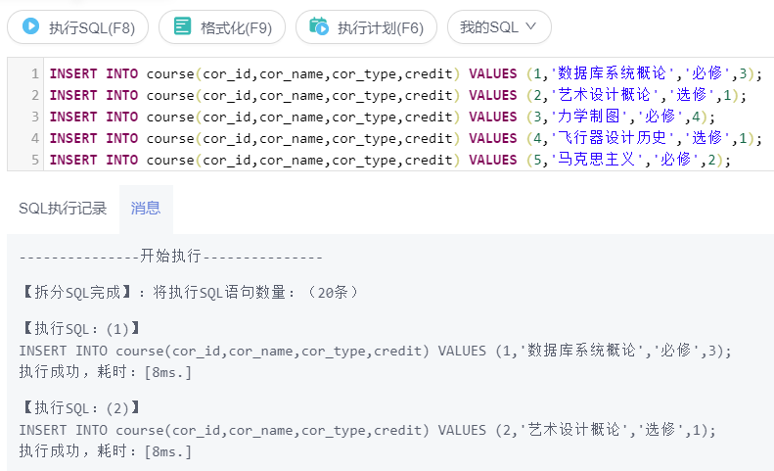

### 数据查询

#### 单表查询

查询B校课程信息表的所有信息。

**SELECT * from course;**

截图如下：

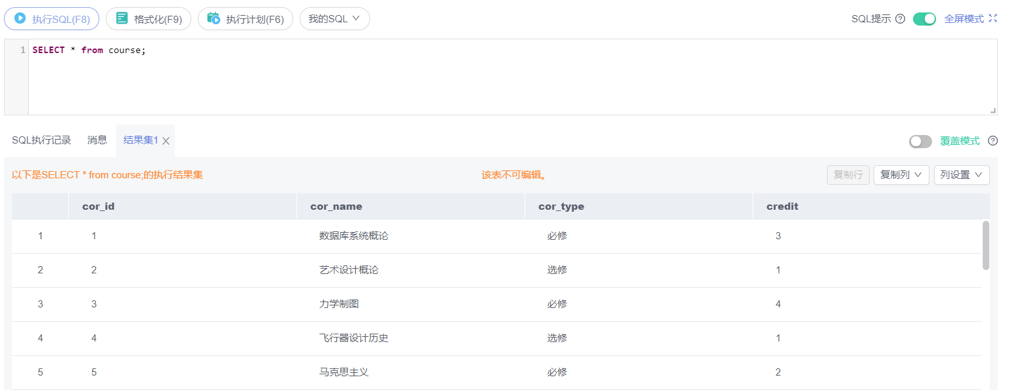

#### 条件查询

在教师信息表中查询教师编号大于45的老师的入学年份。

**SELECT tec_id, tec_in FROM teacher WHERE tec_id>45;**

截图如下：

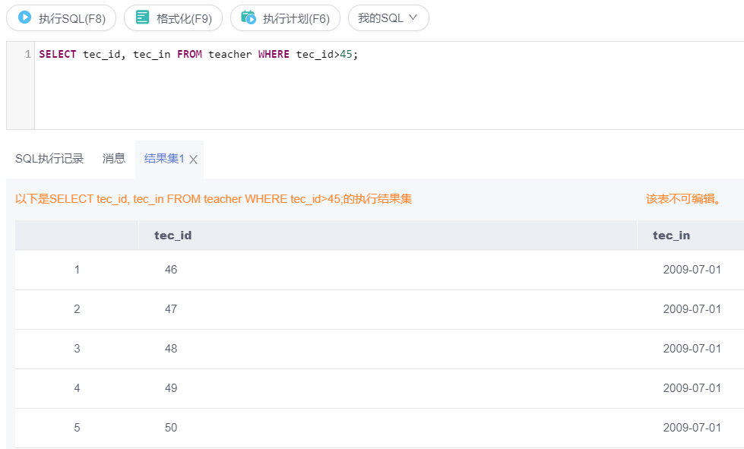

查询B校中所有选修的课程的信息。

**SELECT * FROM course WHERE cor_type='选修';**

截图如下：

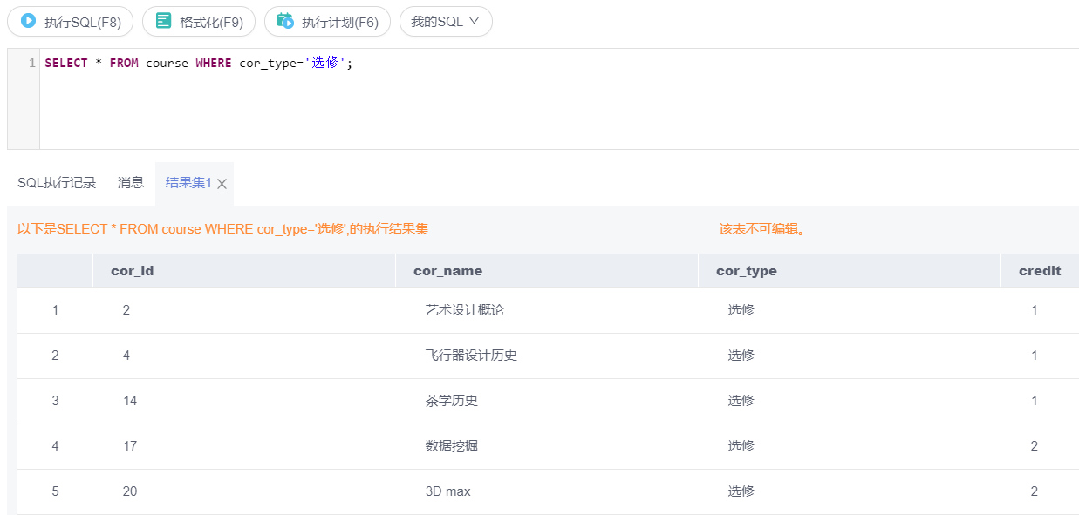

#### 修改数据

修改/更新课程信息表数据。

**UPDATE course SET cor_name='C语言程序设计',cor_type='必修',credit=3.5 WHERE cor_id=1;**

**SELECT * FROM course WHERE cor_id=1;**

截图如下：

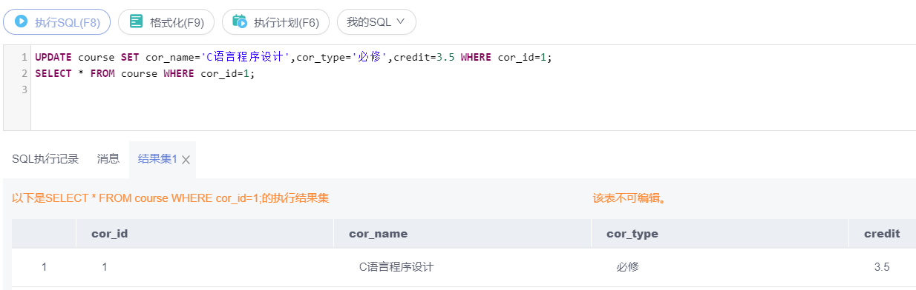

#### 删除指定数据

在B校中删除教师编号8和15所管理的院系。

**DELETE FROM school_department WHERE depart_teacher=8 OR depart_teacher=15;**

**SELECT * FROM school_department;**

截图如下：

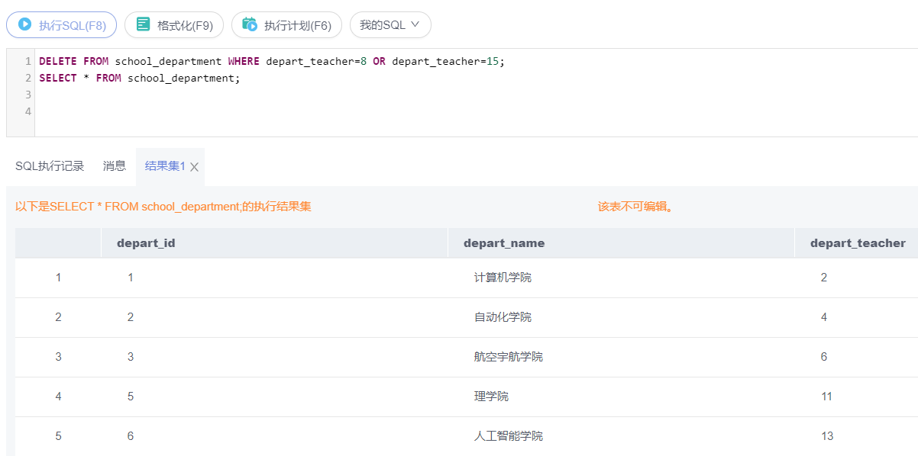

本实验结束。